

**Об утверждении программы по управлению коммунальными отходами в Карасайском районе Алматинской области на 2025-2028 годы**

Решение Карасайского районного маслихата Алматинской области от 16 июня 2025 года № 37-4

      В соответствии с подпунктом 1) пункта 3 статьи 365 Экологического кодекса Республики Казакстан, подпунктом 15) пункта 1 статьи 6 Закона Республики Казахстан "О местном государственном управлении и самоуправлении в Республике Казакстан", Приказом Министра экологии и природных ресурсов Республки Казахстан от 18 мая 2023 года №154-п "Об утверждении Методических рекомендаций местным исполнительным органам по разработке программы по управлению коммунальными отходами" Карасайский районный маслихат РЕШИЛ:

      1. Утвердить программу по управлению коммунальными отходами Карасайского района на 2025-2028 годы, согласно приложению № 1 к настоящему решению.

      2. Настоящее решение вводится в действие по исчении десяти календарных дней после его первого официального опубликования.

|  |  |
| --- | --- |
| *Председатель Карасайского районного маслихата* | *Б. Айнабеков* |
| *Программа* |
| *по управлению коммунальными* |
| *отходами в Карасайском районе Алматинской области* |
| *на 2025-2028 годы* |
| *2025* |

|  |  |
| --- | --- |
|  | Приложение к решению Карасайского районного маслихата |
|  | от 16 июня 2025 года |
|  | № 37-4 |

**ПРОГРАММА**

**по управлению коммунальными отходами в Алматинской области на 2025- 2028 годы в части, касающейся Карасайского района**

**г. Каскелен - 2025 год**

      ОГЛАВЛЕНИЕ

      ПАСПОРТ ПРОГРАММЫ 4

      1ВВЕДЕНИЕ 7

      1.1Общие сведения по карасайскому району 7

      1.2Географическое расположение и природно-климатические условия 8

      1.3Управление отходами в приоритетных задачах района/области 8

      2ЗАКОНОДАТЕЛЬНАЯ БАЗА 15

      2.1Применяемые НПА 15

      2.2Классификация отходов 16

      2.3Отходы, рассматриваемые в Программе 16

      2.4Полигоны, свалки 16

      2.5Роль МИО в организации управления коммунальными отходами 17

      3АНАЛИЗ ТЕКУЩЕГО СОСТОЯНИЯ УПРАВЛЕНИЯ КОММУНАЛЬНЫМИ ОТХОДАМИ 18

      3.1Общие данные 18

      3.2Инфраструктура для переработки/утилизации ТКО 19

      3.3Организация сбора и вывоза ТКО 21

      3.4Объекты захоронения ТКО 26

      3.4.1Полигон ТБО 26

      3.4.2Стихийные (несанкционированные) свалки 30

      3.5Тариф на сбор, транспортировку, сортировку и захоронение твердых бытовых отходов 32

      3.6Нормы образования и накопления ТКО 33

      3.7Количественные и качественные показатели 35

      3.8Основные проблемы обращения с тко и выводы 36

      3.9Описание и анализ выделенных средств 38

      3.10Меры стимулирования 39

      4ЦЕЛИ, ЗАДАЧИ И ЦЕЛЕВЫЕ ПОКАЗАТЕЛИ 42

      4.1Цели Программы 42

      4.2Задачи Программы 42

      4.3Целевые показатели для Карасайского района 43

      5ОСНОВНЫЕ НАПРАВЛЕНИЯ, ПУТИ ДОСТИЖЕНИЯ ПОСТАВЛЕННЫХ ЦЕЛЕЙ И СООТВЕТСВУЮЩИЕ МЕРЫ 45

      5.1Технико-технологические решения 45

      5.1.1Общие сведения 45

      5.1.2Анализ существующего состояния системы управления ТКО 46

      5.1.3Совершенствование системы сбора и транспортировки ТКО 49

      5.1.4Разработка логистических схем сбора и вывоза отходов 52

      5.1.5Сравнительный анализ и выбор социально-экономически приемлемого варианта схемы развития системы обращения с отходами 53

      5.1.6Карасайский район как часть системы управления ТКО области 59

      5.1.7Расчет показателей материально-технической базы и финансовых затрат 64

      5.1.8Основные мероприятия по формированию материально-технической базы 73

      5.2Институциональный раздел 77

      5.2.1Организационная модель региональной системы управления отходами 77

      5.2.2Реализация принципа расширенной ответственности производителей (импортҰров) 91

      5.2.3Инструменты реализации модели управления отходами 91

      6НЕОБХОДИМЫЕ РЕСУРСЫ 92

      7ПЕРВООЧЕРЕДНЫЕ МЕРОПРИЯТИЯ И ПЛАН РЕАЛИЗАЦИИ ПРОГРАММЫ 92

      ПАСПОРТ ПРОГРАММЫ

|  |  |  |
| --- | --- | --- |
| Наименование программы | Программа по управлению коммунальными отходами в Карасайском районе Алматинской области на 2025-2028 годы | |
| Основание для разработки | -Экологический кодекс Республики Казахстан (ст.365) от 2 января 2021 года № 400-VI ЗРК.  -Указ Президента Республики Казахстан от 30 мая 2013 года № 577 "О концепции по переходу Республики Казахстан к "зеленой экономике".  -Приказ и.о. Министра экологии, геологии и природных ресурсов Республики Казахстан "Об утверждении правил управления коммунальными отходами" от 28 декабря 2021 года № 508.  -Приказ Министра экологии и природных ресурсов Республики Казахстан от 18 мая 2023 года № 154-п  "Об утверждении Методических рекомендаций местным исполнительным органам по разработке программы по управлению коммунальными отходами".  -Иные действующие нормативные акты утвержденные в целях реализации Экологического  кодекса Республики Казахстан от 2 января 2021 года в сфере управления отходами. | |
| Ответственный за разработку | Акимат Алматинской области | |
| Ответственные за реализацию | 1)Акимат Карасайского района Алматинской области;  2)ТОО "Alatau Public Utilities";  3)Специализированные организации по управлению коммунальными отходами административно-  территориальных единиц Карасайского района Алматинской области. | |
| Цели программы | - снижение негативного воздействия отходов потребления на окружающую среду и здоровье населения;  - достижение установленных показателей, направленных на постепенное сокращение объемов образования коммунальных отходов, а также, увеличение доли восстановления коммунальных отходов и рекультивации полигонов через создание модели эффективной системы управления коммунальными отходами в населенных  пунктах Карасайского района и ее реализацию. | |
| Задачи | 1) Формирование модели эффективной системы управления коммунальными отходами на территории Карасайского района, в том числе охватывающей процессы образования, сбора, транспортировки,  утилизации, переработки и захоронения коммунальных | |
|  | | отходов в соответствии с нормативными требованиями законодательства РК и с учетом специфики района (климат, география, динамика роста населения, планы развития территории и другое);  2)привлечение ресурсов, необходимых для реализации Программы;  3)создание инфраструктуры в сфере обращения с коммунальными отходами на основе представленных обоснованных рекомендаций;  4)предоставление рекомендаций по минимизации количества мест захоронения коммунальных отходов, ликвидации несанкционированных объектов размещения  отходов. |
| Сроки реализации | | 2025-2028 годы |
| Целевые индикаторы | | К завершению Программы в 2028 году:  - 97,4% населения Карасайского района регулярно обслуживается мусоровывозящими организациями;  -построено объектов размещения ТКО (полигон) в соответствии с требованиями законодательства РК – 1 шт.;  -построено объектов сортировки ТКО – 1 шт.  -построено объектов мусоропереработки – 1 комплекс  - строительство биогазовой установки – 1 шт. |
| Источники и объемы финансирования | | На реализацию Программы в 2025-2028 годах будут направлены средства местного бюджета и иные (внебюджетные) источники финансирования. Общие затраты на реализацию Программы составят 31002,4 млн. тенге.  В части компетенции Оператора РОП (АО “Жасыл  даму”) возможна технологическая поддержка и софинансирование. |

|  |  |
| --- | --- |
|  | в тыс. тенге |

|  |  |  |  |  |
| --- | --- | --- | --- | --- |
| По годам | Всего | РБ | МБ | Другие источники  финансирования |
| 2025 г. | 25 767 963 | - | 668 566 | 25 099 397 |
| 2026 г. | 2 347 089 | - | 668 566 | 1 678 523 |
| 2027 г. | 1 121 073 | - | 265 530 | 855 543 |
| 2028 г. | 338 730 | - | 2 000 | 336 730 |
| Итого: | 29 574 855 | - | 1 604 662 | 27 970 193 |

      Объем финансирования Программы по управлению коммунальными отходами в Карасайском районе на 2025-2028 годы будет уточняться при утверждении местного бюджета на соответствующие финансовые годы в соответствии с законодательством Республики Казахстан и исходя из возможностей доходной части местного бюджета.

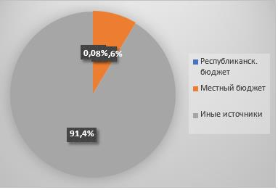

      Рисунок 1 - Источники финансирования Программы

      В соответствии с положением Экологического кодекса РК (статья 388) Оператор РОП может развивать региональную систему управления ТБО через внедрение технологий сбора, транспортировки, подготовки к повторному использованию, обработки, сортировки, переработки и (или) утилизации отходов, строительство заводов (производств) по подготовке к повторному использованию,

      обработке, переработке, сортировке и (или) утилизации отходов, совершенствование материально-технической базы организаций, осуществляющих сбор, транспортировку, подготовку к повторному использованию, сортировку, обработку, переработку и (или) утилизацию отходов, организацию энергетической утилизации отходов.

      1ВВЕДЕНИЕ

      1.1ОБЩИЕ СВЕДЕНИЯ ПО КАРАСАЙСКОМУ РАЙОНУ

      Карасайский район - административная единица на юге Алматинской области Республики Казахстан (Рисунок 2). Административный центр – г. Каскелен. Район включает 1 город и 10 сельских округов, 46 сельских населенных пунктов. Общая площадь района – 2,1 тыс км2.

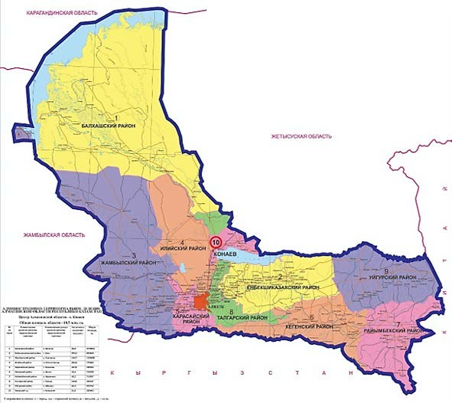

      Рисунок 2 - Административно-территориальное деление Алматинской области

      По данным государственной статистики численность населения на 1 января 2024 г. составила 338,0 тыс. человек или 22,1% от населения области. В районе самая большая численность городского населения области – 34% (84,2 тыс.чел) от всего городского населения области.

      Территория района составляет 2,1 тыс км2 , что составляет 2,0 % от территории Алматинской области. Плотность населения – 161,0 чел. на км2 (самая высокая в Алматинской области).

      Административно-территориальное деление района (основные показатели на 2022 год)

|  |  |  |  |  |  |  |  |  |  |  |
| --- | --- | --- | --- | --- | --- | --- | --- | --- | --- | --- |
| № | Наименование сельских округов | | Центр сельского  округа | Территория кв. км. | | | Количество населенных пунктов | | Кол-во населения, тыс. человек | |
| 1 | Карасайский район | |  | 2009,5 | | | 47 | | 325,5 | |
| 2 | Айтейский с/о | | с. Айтей | 71,2 | | | 5 | | 16,9 | |
| 3 | Ельтайский с/о | | с. Береке | 168,8 | | | 9 | | 20,7 | |
| № | | Наименование сельских округов | | | Центр сельского  округа | Территория кв. км. | | Количество населенных пунктов | | Кол-во населения, тыс. человек |
| 4 | | Жамбылский с/о | | | с. Жамбыл | 56,7 | | 4 | | 20,8 |
| 5 | | Жандосовский с/о | | | с. Жандосово | 111,0 | | 3 | | 13,2 |
| 6 | | Жибек Жолы с/о | | | ст. Жибек Жолы | 288,2 | | 5 | | 39,2 |
| 7 | | Иргелинский с/о | | | с. Иргели | 57,4 | | 3 | | 34,5 |
| 8 | | Каскеленский г/о | | | г. Каскелен | 47,1 | | 2 | | 82,2 |
| 9 | | Первомайский с/о | | | с. Бекболат | 81,8 | | 3 | | 8,7 |
| 10 | | Райымбекский с/о | | | с. Райымбек | 124,4 | | 7 | | 45,5 |
| 11 | | Умтылский с/о | | | с. Жалпаксай | 58,6 | | 4 | | 18,2 |
| 12 | | Шамалганский с/о | | | с. Шамалган | 77,3 | | 2 | | 25,6 |
| 13 | | Прочие земли | | |  | 867,0 | | - | | - |

      1.2ГЕОГРАФИЧЕСКОЕ РАСПОЛОЖЕНИЕ И ПРИРОДНО-КЛИМАТИЧЕСКИЕ УСЛОВИЯ

      Карасайский район расположен в юго-западной части области. Площадь территории составляет 2,0 тыс. кв. км, где дислоцированы 47 населенных пунктов.

      Административным и культурным центром Карасайского района является город Каскелен. В городе размещены административные государственные учреждения, торгово-развлекательные, бизнес-центры, рынки, спортивные объекты (центральный стадион, детско-юношеская спортивная школа), общеобразовательные школы, высшие и средние, специальные учебные заведения, учреждения здравоохранения, краеведческий музей.

      На территории района расположена часть Иле-Алатауского государственного национального природного парка. Для предгорных районов характерна степная растительность, с подъемом в горы лиственные леса сменяются хвойными, которые переходят в альпийские луга.

      Карасайский район относится к регионам аграрно-промышленной направленности, развиты сельскохозяйственное производство: овощеводство, мясомолочное скотоводство и производство яиц.

      Климат района резко континентальный. Средняя температура января составляет −6- 15 градусов, в июле +22-34 градусов. Годовое количество осадков 300—500 мм, в горах до 1000 мм.

      1.3УПРАВЛЕНИЕ ОТХОДАМИ В ПРИОРИТЕТНЫХ ЗАДАЧАХ РАЙОНА/ОБЛАСТИ

      ЦУРы

      Среди Целей устойчивого развития ООН (ЦУР), принятых Казахстаном, имеется ряд целей и задач, связанных с вопросами сокращения негативного влияния отходов на окружающую среду и здоровье населения планеты. В таблице ниже (Таблица 1) выделены такие цели и соответствующие им задачи.

      Таблица 1 – ЦУР, связанных с вопросами сокращения отходов.

|  |  |  |
| --- | --- | --- |
| ЦУР | Задача | |
| 11.6 К 2030 году уменьшить негативное экологическое воздействие городов в пересчете | 11.6.1 Доля твердых бытовых отходов, которые регулярно | |
| ЦУР | | Задача |
| на душу населения, в том числе посредством уделения особого внимания качеству воздуха и  удалению городских и других отходов. | | собираются и надлежащим образом удаляются, в общей массе  городских отходов. |
| 12.3 К 2030 году сократить вдвое в пересчете на душу населения общемировое количество пищевых отходов на розничном и потребительском уровнях и уменьшить потери  продовольствия в производственно-сбытовых цепочках, в том числе послеуборочные потери. | | 12.3.1 Глобальный индекс потерь продовольствия |
| 12.5 К 2030 году существенно уменьшить объем отходов путем принятия мер по предотвращению их образования, их  сокращению, переработке и повторному использованию. | | 12.5.1 Национальный уровень переработки отходов, масса утилизированных материалов |
| 12.6 Рекомендовать компаниям, особенно крупным и транснациональным компаниям, применять устойчивые методы производства и  отражать информацию о рациональном использовании ресурсов в своих отчетах . | | 12.6.1 Число компаний, публикующих отчеты о рациональном использовании ресурсов |
| 12.7 Содействовать обеспечению экологичной практики государственных закупок в соответствии с национальными стратегиями и  приоритетами1 | | 12.7.1 Число стран, осуществляющих стратегии и планы действий по экологизации государственных закупок |

      В Концепции по переходу Республики Казахстан к "зеленой экономике" (утверждена Указом Президента Республики Казахстан от 30 мая 2013 года № 577), определяющей основной “тренд” дальнейшего развития страны в области экологии и потребления ресурсов, указывается, что стране необходимо заново выстроить комплексную систему управления отходами, охватывающую и промышленные и коммунальные отходы.

      В Концепции сообщается, что для создания соответствующей системы необходимо опираться на следующие подходы:

      -создание согласованной системы утилизации отходов с предоставлением полного спектра услуг и всесторонней охраной ландшафтов;

      -сокращение числа полигонов с переходом к широкому применению переработки и вторичного использования, а также извлечения полезных веществ и материалов, получения топлива за счет утилизации отходов;

      -развитие экономики замкнутого цикла с многооборотным использованием продукции как в рамках, так и вне цепочки создания стоимости;

      -улучшение экологической ситуации и снижение техногенного влияния на окружающую среду.

      1 данный пункт позволяет поддерживать и развивать “зеленые” закупки продукции, полученной после переработки отходов, такой как электроэнергия и тепло от ВИЭ, компост, продукция из вторсырья, топливные брикеты из отходов и т.д.

      Также в документе заявлены долгосрочные стратегические цели и целевые индикаторы "зеленой экономики", которые включают и показатели в области управления отходами (Таблица 2).

      Таблица 2 - Цели и целевые индикаторы "зеленой экономики" в области управления отходами для Республики Казахстан

|  |  |  |  |
| --- | --- | --- | --- |
| Сектор | Описание цели | 2030  г. | 2050  г. |
| Утилизация отходов | Покрытие населения вывозом твердых бытовых отходов | 100% |  |
| Санитарное хранение мусора | 95% |  |
| Доля переработанных отходов | 40% | 50% |

      План мероприятий по реализации Концепции по переходу Республики Казахстан к "зеленой экономике" на 2021 - 2030 годы" (утвержден Постановлением Правительства Республики Казахстан от 29 июля 2020 года № 479).

      План включает следующие разделы с мероприятиями по реализации экологической политики в области управления отходами, включая твердыми бытовыми (Таблица 3):

      Таблица 3

|  |  |  |  |  |  |  |  |  |  |  |
| --- | --- | --- | --- | --- | --- | --- | --- | --- | --- | --- |
| № п/п | | Наименование мероприятия | Форма завершения | Ответственные ГО за исполнение | | | Срок исполнения | | Необходимый объем финансирования  (млн. тенге) | |
| 6. Сбор, вывоз, утилизация, переработка и захоронение отходов | | | | | | | | | | |
| 6.1. Охват населения вывозом твердых бытовых отходов | | | | | | | | | | |
| 38 | | Разработка Концепции проекта Государственной программы по обращению с отходами в Республике Казахстан | Концепция проекта Государственной программы | МЭГПР (свод), МЭ, МЗ, МСХ,  МИИР, акиматы областей, городов Нур- Султана, Алматы и Шымкента | | | 2021 год | | не требуется *  (см. примечание) | |
| 39 | | Организация раздельного сбора отходов в населенных пунктах | информация в МЭГПР | акиматы областей, городов Нур- Султана, Алматы и Шымкента | | | ежегодно | | не требуется *  (см. примечание) | |
| 40 | | Развитие и поддержка строительства объектов энергетической утилизации отходов | информация в МЭГПР | акиматы областей, городов Нур- Султана, Алматы и Шымкента | | | 2021 – 2025  годы | | не требуется *  (см. примечание) | |
| № п/п | Наименование мероприятия | | | | Форма завершения | Ответственные ГО за исполнение | | Срок исполнения | | Необходимый объем финансирования  (млн. тенге) |
| 6.1. Полигоны захоронения твердых бытовых отходов | | | | | | | | | | |
| 41 | Обеспечение захоронения твердых бытовых отходов в соответствии с экологическими требованиями, санитарным правилам, и строительным нормам | | | | отчет о выполненных работах | акиматы областей, городов Нур- Султана и Шымкента, МЗ | | ежегодно | | не требуется *  (см. примечание) |
| 42 | Строительство новых полигонов твердых бытовых отходов, соответствующих требованиям и нормам законодательства | | | | отчет о выполненных работах | акиматы областей, городов Нур- Султана и Шымкента | | 2021 – 2030  годы | | не требуется *  (см. примечание) |
| 43 | Ликвидация незаконных свалок с последующим вывозом отходов на сортировочные, перерабатывающие пункты | | | | отчет о выполненных работах | акиматы областей, городов Нур- Султана, Алматы и Шымкента | | ежегодно | | не требуется *  (см. примечание) |
| 6.2. Повышение доли переработанных отходов | | | | | | | | | | |
| 44 | Разработка специальных мер поддержки для развития отрасли по обращению с отходами, в том числе по их переработке | | | | отчет о выполненных работах | акиматы областей, городов Нур- Султана, Алматы и Шымкента | | 2021 – 2030  годы | | не требуется *  (см. примечание) |
| 45 | Развитие переработки органических отходов с получением биогаза | | | | отчет о выполненных работах | акиматы, областей, городов Нур- Султана, Алматы и Шымкента | | 2021 – 2030  годы | | не требуется *  (см. примечание) |

      План развития Алматинской области на 2021-2025 годы (утвержден решением областного маслихата от 29 ноября 2022 года № 30-139).

      В план включены мероприятия и целевые индикаторы. Часть мероприятий связанна с вопросами улучшения условий по управлению отходами в области и отражена в Цели

      2. “Улучшение экологического состояния, восстановление численности редких и исчезающих видов диких животных на территории ГПР "Иле-Балхаш" и сохранение экосистем водных объектов и рыбных ресурсов”(Таблица 4).

      Пути достижения Плана развития:

      1)реализация медиаплана по экологическому образованию и просвещению через публикации в традиционных и новых СМИ, проведение мероприятий, акций на местном уровне;

      2)проведение на системной основе экологической акции "Birge-taza Qazaqstan" для укрепления экологических ценностей;

      3)строительство в области 7 объектов региональной системы управления отходами (в т.ч. 1 современного полигона ТБО в Енбекшиказахском районе, 4 сортировочных линий в Енбекшиказахском, Кегенском, Райымбекском, Уйгурском районах, 2 мусороперегрузочных линий в Талгарском районах и г.Конаев), (2023г.- 3, 2024г. - 2, 2025г. - 2);

      4)строительство мусороперерабатывающего завода в Илийском районе, завод полного цикла по технологии "Мериолизис" совместно с Казахстанско-испанской компанией ТОО "WasteEnergyKazakhstan" мощностью 120 тыс. тонн в год, строительство которого даст возможность довести долю утилизации и переработки ТБО с 26,4% до 30% (2023-2024гг.)2;

      5)установки во всех селах контейнеров для раздельного сбора мусора (2023г.- 600, 2024г. - 500, 2025г. - 500).

      6)сокращение 70 из 131 мест складирования и приведение их экологическим требованиям и санитарным правилам (ежегодно - 2023г. - 20, 2024г. - 20, 2025г. - 30);

      7)ликвидации всех несанкционированных свалок (ежегодно не менее 100 несанкционированных свалок).

      2 https://ecoportal.kz/Public/PubHearings/PublicHearingDetail?hearingId=11453 (Отчет о возможных воздействиях по намечаемой деятельности "Строительство мусороперерабатывающего завода)

      Таблица 4 – Цель 2 Плана развития Алматинской области на 2021-2025 годы

|  |  |  |  |  |  |  |  |  |  |  |  |  |  |  |  |  |  |  |  |  |  |  |
| --- | --- | --- | --- | --- | --- | --- | --- | --- | --- | --- | --- | --- | --- | --- | --- | --- | --- | --- | --- | --- | --- | --- |
|  | Целевые индикаторы | | Ед. изм. | | Источник информац ии | | Отчетны й год | | План (факт) текущего  года | | Плановые показатели | | | | | | | | | | Ответственные исполнители | |
| 2019 | | 2020 | | 2021 | | 2022 | | 2023 | | 2024 | | 2025 | |
|  | 2 | | 3 | | 4 | | 5 | | 6 | | 7 | | 8 | | 9 | | 10 | | 11 | | 12 | |
|  | Макроиндикаторы | |  | |  | |  | |  | |  | |  | |  | |  | |  | |  | |
|  | Целевые индикаторы, взаимоувязанные с финансовыми  расходами | |  | |  | |  | |  | |  | |  | |  | |  | |  | |  | |
| 1. | Количество охваченных граждан экологической информационной кампанией (финансирование не  требуется) | | % | | данные МИОР РК | | - | | - | | - | | 15 | | 20 | | 40 | | 50 | | УПРРП, УВП,  акиматы районов и г.Қонаев Заместитель акима области - Ракымбеков Р.Т. | |
| человек | | - | | - | | - | | 172845 | | 230460 | | 460920 | | 57615  0 | |
| 2. | Доля переработки и  утилизации | | % | | данные МЭГПР РК УЭЖКХ УСХ  УЗ | |  | |  | |  | |  | |  | |  | |  | |  | |
| .1 | Доля переработки и утилизации ТБО (от объема образования) | | 24,1 | | 17,0 | | 17,6 | | 22,0 | | 25,0 | | 28,4 | | 32,5 | | УЭЖКХ, акиматы районов и г.Қонаев Заместитель акима области - Кудайбергенов Н.К. | |
|  | | Целевые индикаторы | | Ед. изм. | | Источник информац ии | | Отчетны й год | | План (факт) текущего  года | | Плановые показатели | | | | | | | | | | Ответственные исполнители |
| 2019 | | 2020 | | 2021 | | 2022 | | 2023 | | 2024 | | 2025 | |
|  | | 2 | | 3 | | 4 | | 5 | | 6 | | 7 | | 8 | | 9 | | 10 | | 11 | | 12 |
| .3 | | опасных медицинских отходов (от собранного объема) | |  | |  | | - | | - | | 100,0 | | 100,0 | | 100,0 | | 100,0 | | 100,0 | | УЗ, УЭЖКХ,  акиматы районов и г.Қонаев Первый  заместитель акима области -  Турлашов Л.М. |

      Показатели разрабатываются на основе Правил разработки целевых показателей качества окружающей среды, в том числе минимального перечня индикаторов, для которых устанавливаются целевые показатели качества окружающей среды (утверждены Приказом и.о. Министра экологии, геологии и природных ресурсов РК от 19 июля 2021 года № 257).

      В период подготовки Программы для территории Алматинской области не были разработаны и утверждены целевые показателей качества окружающей среды. В Плане мероприятий по охране окружающей среды, финансируемых из

      бюджета Алматинской области на 2023-2025 годы предусмотрена разработка

      целевых показателей качества окружающей среды Алматинской области на 2023- 2027 годы.

      2ЗАКОНОДАТЕЛЬНАЯ БАЗА

      2.1ПРИМЕНЯЕМЫЕ НПА

      Основанием для разработки Программы являются:

      1)Кодекс Республики Казахстан от 2 января 2021 года № 400-VI "Экологический кодекс Республики Казахстан" (Глава 27);

      2)Послание Президента Республики Казахстан народу Казахстана Стратегия

      "Казахстан-2050";

      3)Указ Президента Республики Казахстан от 30 мая 2013 года № 577 "О концепции по переходы Республики Казахстан к "зеленой экономике";

      4)Закон Республики Казахстан от 28 апреля 2016 года № 506-V "О внесении изменений и дополнений в некоторые законодательные акты Республики Казахстан по вопросам перехода Республики Казахстан к "зеленой экономике";

      5)Протокол расширенного заседания Правительства РК от 27 января 2012 года;

      6)Приказ и.о. Министра экологии, геологии и природных ресурсов Республики Казахстан "Об утверждении правил управления коммунальными отходами" от 28 декабря 2021 года № 508;

      7)Приказ Министра национальной экономики Республики Казахстан от 5 декабря 2014 года № 129 Об утверждении Правил разработки или корректировки, проведения необходимых экспертиз инвестиционного предложения государственного инвестиционного проекта, а также планирования, рассмотрения, отборо, мониторинга и оценки реализации бюджетных инвестиций и определения целесообразности бюджетного кредитования (с изменениями и дополнениями по состоянию на 13.04.2022 г.);

      8)Приказ Министра экологии и природных ресурсов РК №154п от 18.05.2023 года об утверждении Методических рекомендации местным исполнительным органам по разработке программы по управлению коммунальными отходами;

      9)Иные действующие нормативные акты утвержденные в целях реализации Экологического кодекса Республики Казахстан от 2 января 2021 года в сфере управления отходами.

      2.2КЛАССИФИКАЦИЯ ОТХОДОВ

      Согласно статье 338 Экологического кодекса РК, отходы разделяются по видам: опасные и неопасные. Виды отходов определяются на основании классификатора отходов (утвержден Приказом и.о. Министра экологии, геологии и природных ресурсов Республики Казахстан от 6 августа 2021 года № 314). Отдельные виды отходов в классификаторе отходов могут быть определены одновременно как опасные и неопасные с присвоением различных кодов ("зеркальные" виды отходов) в зависимости от уровней концентрации содержащихся в них опасных веществ или степени влияния опасных характеристик вида отходов на жизнь и (или) здоровье людей и окружающую среду.

      2.3ОТХОДЫ, РАССМАТРИВАЕМЫЕ В ПРОГРАММЕ

      Согласно Экологическому кодексу РК под коммунальными отходами понимаются следующие отходы потребления:

      1)Смешанные отходы и раздельно собранные отходы домашних хозяйств, включая, помимо прочего, бумагу и картон, стекло, металлы, пластмассы, органические отходы, древесину, текстиль, упаковку, использованные электрическое и электронное оборудование, батареи и аккумуляторы.

      2)Смешанные отходы и раздельно собранные отходы из других источников, если такие отходы по своему характеру и составу сходны с отходами домашних хозяйств.

      3)Опасные составляющие коммунальных отходов (электронное и электрическое оборудование, ртутьсодержащие отходы, батареи, аккумуляторы и прочие опасные компоненты) должны собираться раздельно и передаваться на восстановление специализированным предприятиям.

      Коммунальные отходы не включают отходы производства, сельского хозяйства, лесного хозяйства, рыболовства, септиков и канализационной сети, а также от очистных сооружений, включая осадок сточных вод, вышедшие из эксплуатации транспортные средства или отходы строительства.

      К отходам потребления относятся отходы, образующиеся в результате жизнедеятельности человека, полностью или частично утратившие свои потребительские свойства продукты и (или) изделия, их упаковка и иные вещества или их остатки, срок годности либо эксплуатации которых истек независимо от их агрегатного состояния, а также от которых собственник самостоятельно физически избавился либо документально перевел в разряд отходов потребления.

      2.4ПОЛИГОНЫ, СВАЛКИ

      В рамках Программы под полигоном захоронения отходов (далее – полигон) понимается специально оборудованное место постоянного размещения отходов без намерения их изъятия, соответствующее экологическим, строительным и санитарно- эпидемиологическим требованиям (Экологический кодекс РК, статья 348).

      Полигоны для твердых бытовых отходов – специальные сооружения, предназначенные для изоляции и обезвреживания твердых бытовых отходов (Приказ и.о. Министра здравоохранения Республики Казахстан от 25 декабря 2020 года № ҚР ДСМ-331/2020 “Об утверждении Санитарных правил “Санитарно- эпидемиологические требования к сбору, использованию, применению, обезвреживанию, транспортировке, хранению и захоронению отходов производства и потребления”).

      Согласно Санитарным правилам устройства и содержания полигонов для твердых бытовых отходов № 3.01.016.97 (утверждены Главным государственным санитарным врачом Республики Казахстан от 29 апреля 1997 г.) полигоны, являются более технически современными по сравнению с обычными усовершенствованными свалками.

      Согласно Статье 350 Экологического кодекса РК проектом полигона отходов должно быть предусмотрено создание ликвидационного фонда для его закрытия, рекультивации земель, ведения мониторинга воздействия на окружающую среду и контроля загрязнения после закрытия полигона. Эксплуатация полигона отходов без наличия ликвидационного фонда запрещена.

      2.5РОЛЬ МИО В ОРГАНИЗАЦИИ УПРАВЛЕНИЯ КОММУНАЛЬНЫМИ ОТХОДАМИ

      В законодательных требованиях по управлению отходами, как правило основное внимание уделяется специализированным организациям, непосредственно занятым в процессах сбора, транспортировки, переработки/утилизации и уничтожения отходов. Требования к ним представлены в документах различных уровней и охватывают как общие вопросы, так и узко специализированные.

      Также имеются требования к объектам управления отходами (контейнеры, транспорт, полигоны, оборудование и т.д.) и системе обслуживания (тарифы, нормы).

      Однако, роль основного организатора процессов управления на местах выполняют МИО. Согласно Экологического кодекса РК в вопросах организации управления коммунальными отходами на МИО возлагается ответственность:

      1)местные исполнительные органы областей, городов республиканского значения, столицы с учетом утвержденных целевых показателей качества окружающей среды несут ответственность за реализацию государственной экологической политики на местном уровне в соответствии с законодательством Республики Казахстан (Статья 28);

      2)местные исполнительные органы определяют и осуществляют мероприятия по стимулированию уменьшения объемов образования отходов, увеличения доли восстановления образующихся отходов, снижения уровня их опасности, хозяйственной деятельности субъектов предпринимательства, которые внедряют технологии, направленные на уменьшение объемов образования отходов, планируют восстановление отходов, образующихся в процессе производства продукции (выполнения работ, оказания услуг), осуществляют сбор и заготовку таких отходов, строительство соответствующих предприятий и цехов, а также организуют производство оборудования для восстановления отходов, принимают паевое участие в финансировании мероприятий по уменьшению объемов образования отходов и увеличению доли восстановления образующихся отходов (Статья 341);

      3)местные исполнительные органы организуют мероприятия по стимулированию сокращения захоронения биоразлагаемых отходов, включая меры по их переработке, в частности методом компостирования и утилизации, в том числе в целях производства биогаза и (или) энергии (Статья 351);

      4)местные исполнительные органы районов, городов районного и областного значения, городов республиканского значения, столицы (а также МИО сел, поселков, сельских округов) реализуют государственную политику в области управления коммунальными отходами. (Статья 365).

      3АНАЛИЗ ТЕКУЩЕГО СОСТОЯНИЯ УПРАВЛЕНИЯ КОММУНАЛЬНЫМИ ОТХОДАМИ

      3.1ОБЩИЕ ДАННЫЕ

      В данном разделе проводится оценка централизованной системы сбора твердых коммунальных отходов и инфраструктуры, необходимой для дальнейшего управления отходами.

      Согласно статье 367 Экологического кодекса РК, централизованная система сбора твердых бытовых отходов (далее – централизованная система) – система, организуемая местными исполнительными органами в рамках обеспечения физических и юридических лиц независимо от форм собственности и вида деятельности, проживающих (находящихся) и (или) осуществляющих свою деятельность в жилых домах либо отдельно стоящих зданиях (сооружениях) и не имеющих на праве собственности контейнерных площадок и контейнеров, а также имеющих на праве собственности контейнерные площадки и контейнеры, расположенные на землях общего пользования, услугами по сбору, транспортировке твердых бытовых отходов. Контейнерные площадки – специальные площадки для накопления отходов, на которых размещаются контейнеры для сбора твердых бытовых отходов, с наличием подъездных путей для специализированного транспорта, осуществляющего транспортировку твердых бытовых отходов.

      Оценка текущего состояния управления коммунальными отходами в регионе

      Оценка системы управления коммунальными отходами в Алматинской области в целом опирается на применение принципов государственной экологической политики в области управления отходами:

      1)иерархии;

      2)близости к источнику;

      3)ответственности образователя отходов;

      4)расширенных обязательств производителей (импортеров).

      Система управления отходами должна быть выстроена в порядке приоритета интересов населения страны и экономической эффективности.

      В Казахстане приоритеты мер управления отходами – иерархия, указаны в статье 329 Экологического кодекса РК и расположены в порядке убывания их предпочтительности в интересах охраны окружающей среды и обеспечения устойчивого развития (Рисунок 3). Иерархия определяет экологичность мер с точки зрения рационального обращения с ресурсами, снижения эмиссий, возможности применять принципы циркулярной экономики.

      Близость к источнику определяет приоритетность в выборе места дальнейшего управления отходами, будь то переработка, утилизация, уничтожение. При равенстве прочих условий (оснащенность производства, квалификация персонала, ценовая политика и другие), здесь важную роль играет необходимость снижения риска при транспортировке.

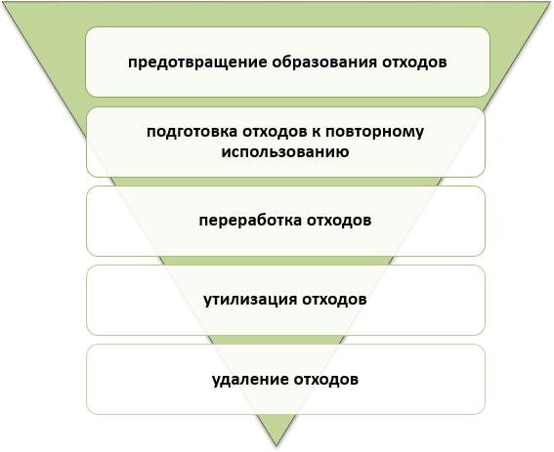

      Рисунок 3 - Иерархия мер управления отходами

      Также важным при оценке действующей системы является широта охвата видов и объемов сортируемых, перерабатываемых/утилизируемых или реализуемых для дальнейшего использования компонентов ТКО.

      3.2ИНФРАСТРУКТУРА ДЛЯ ПЕРЕРАБОТКИ/УТИЛИЗАЦИИ ТКО

      Согласно информации АО "Жасыл даму", выполняющего функции Оператора РОП, на территории Карасайского района Алматинской области в 2021 году функционировало предприятие, специализирующееся на переработке и утилизации вторичного сырья4.

      Данные по другим компаниям, специализирующимся на приеме/переработке вторичного сырья, не вошедшие в список АО "Жасыл Даму" представлены в таблице ниже (Таблица 5).

      Таблица 5- Компании, принимающие/перерабатывающие вторичное сырье

|  |  |  |
| --- | --- | --- |
| Наименование предприятия | Специализация | Адрес |
| ИП "Техпласт" | Производство вторичной  гранулы ПП, ПВД, ПНД | Поселок Абай ул.  Абая,3 |
| ТОО "Лидер Кинг" | Сбор и переработка ПП, ПВХ, ПС, ПВД. | Поселок Коксай, ул. Арай, 119/1 |

      4 https://recycle.kz/ru/svedeniya

|  |  |  |
| --- | --- | --- |
| Наименование предприятия | Специализация | Адрес |
| ТОО "Демеу" | Переработка полистирола. Производство вспененных листов полистирола  (Пеноплекс) | Город Каскелен |
| ИП Шамшидин Е. | Переработка, сбор ПВД,  ПНД, стрейч пленки | Алматинская  область, пос.Абай |
| ИП "LUK Polimer" | Производство полимер- песчаных изделий | Алм.область, пос.Чемолган |
| АО "Казакстан Кагазы" | Макулатура, отходы бумажные | Карасайский район,  с. Абай, ул. Алтын орда, 2 |
| ТОО "БетаPlast" - Taza Qala | Пункт приема раздельного мусора (макулатура, пластмасса, стеклотара и  стеклобой) | Алматинская область, с. Абай, ул. Сейфуллина, 13 |
| ИП "Big Deal" | Сбор зеленого и коричного  стеклобоя | Алматинская  область, г. Каскелен |
| ТОО "АлматыСтекло" | Утилизация отходов стеклянной упаковки | Алматинская область, Карасайский район, село Жармухамбет.  участок 1275 |

      Из представленных выше данных видно, что на территории области и района имеются организации по приему отходов пластика, стекла макулатуры. Часть отходов перерабатывается в области или компонуется для дальнейшей реализации.

      На территории Карасайского района нет предприятий по переработке/утилизации:

      -отходов текстиля,

      -строительных отходов,

      -пищевых отходов.

      Согласно статье 351 Экологического кодекса РК указанные отходы запрещено принимать на полигоны для размещения.

      Ртутьсодержащие лампы и приборы

      В соответствии со статьей 351 Экологического кодекса РК ртутьсодержащие лампы и приборы запрещено захоранивать на полигонах.

      В Айтейском с/о Карасайского района Алматинской области находится ТОО “Вита Пром”, на базе которой имеется участок демеркуризации люминисцентных ламп и ртутьсодержащих отходов с установкой Экотром 2У мощностью 345 т/год.

      Медицинские отходы

      Медицинские отходы согласно статьи 351 Экологического кодекса РК также запрещено захоранивать на полигонах.

      Согласно информации на сайте акимата в 2022 году в Карасайском районе медицинскую помощь населению оказывают 41 учреждения здравоохранения, а именно; 1 – межрайонная многопрофильная больница в г. Каскелен, 1 – сельская больница, 3 – центра первичной медико-санитарной помощи, 18 – врачебных амбулаторий, 7 – фельдшерско-акушерских пунктов, 7 – медицинских пунктов и 5 – частных организаций здравоохранения.

      Утилизацией медицинских отходов в области занимаются:

      1)ТОО "МВ АРНА" (г.Конаев).

      2)ТОО “Вита Пром”, имеет печь-инсинератор “Веста+1.0 ПИР” на дизельном топливе мощностью 4609 т/год для утилизации большого перечня отходов, включающих биоорганические отходы (50т/год), медицинские отходы классов А, Б, В, Г (200 тонн/год).

      Отходы электрического и электронного оборудования (ОЭЭО)

      Данные виды отходов запрещено захоранивать на полигонах (Экологический кодекс РК, Статья 351).

      В Карасайском районе имеется организации, принимающие на переработку отходы электрического и электронного оборудования (ОЭЭО) ().

      Таблица 6 – Предприятие, принимающее на переработку отходы электрического и электронного оборудования

|  |  |
| --- | --- |
| Организация | Контакты и специализация |
| ТОО "Technic  Destroy" | Алматинская область, Карасайский р-н, с. Жармухамбет тел.: 8 (7273) 29-27-95  Переработка оргтехники, бытовой техники |

      3.3ОРГАНИЗАЦИЯ СБОРА И ВЫВОЗА ТКО

      Согласно данным Бюро национальной статистики Агентства по стратегическому планированию и реформам Республики Казахстан (далее - Бюро Национальной статистики АСПР РК) в 2022 году сбором и вывозом ТКО занимались 21 мусоровывозящая организация.

      Данные по району о количестве организаций по сбору и вывозу коммунальных отходов на период 2019-2022 годы указаны ниже.

      Таблица 7 - Количество организаций, занимающихся сбором и вывозом ТКО

|  |  |  |  |  |
| --- | --- | --- | --- | --- |
| Наименование | 2019 г | 2020 г | 2021 г | 2022 г |
| Организации, занимающиеся сбором и вывозом ТКО | 23 | 25 | 26 | 21 |

      Источник - Бюро Национальной статистики АСПР РК

      Данные по численности населения, получающего услуги по вывозу ТКО мусоровывозящими организациями (далее МВО) за 2019-2021 и 2023 годы и доля населения, получающего централизованные услуги по вывозу ТБО представлены ниже (Таблица 8).

      Средний показатель (базовый) доли населения, регулярно обслуживаемого мусоровывозящими организациями в Карасайском районе - 47,9%. Базовый показатель рассчитывается за последние 3 года, в данном случае без учета доли охвата населения вывозом ТКО в 2022 году, по которому нет данных для всех регионов Алматинской области.

      Таблица 8 – Население, регулярно обслуживаемое МВО

|  |  |  |  |  |
| --- | --- | --- | --- | --- |
| Наименование | 2020 г | 2021 г | 2022 г | 2023 г |
| Население, тыс. человек | 206,97 | 217,88 | Нет  данных | - |
| Доля обслуживаемого МВО населения от общей численности жителей  района, %* | 75,0% | 76,7% | Нет данных | - |

      Источник данных за 2019-2021 годы - Бюро Национальной статистики АСПР РК 6, Источник данных за 2023 год – акимат района

      *- показатель получен как соотношение количества населения, регулярно обслуживаемое мусоровывозящей организацией к общему населению данного района

      Полноценного учета и контроля за объемами сбора, накопления и транспортирования ТКО нет. Динамика объема собранных ТКО представлен в таблице ниже (Таблица 9).

      Таблица 9 - Динамика объема собранных ТКО

|  |  |  |  |
| --- | --- | --- | --- |
| Наименование | 2020 г | 2021 г | 2022 г |
| Объем собранных ТКО, тыс.тонн | 74,624 | 82,863 | 73,963 |

      Источник данных Бюро статистики.

      Информация по предприятиям, занимающимся вывозом ТКО на территории населенных пунктов Карасайского района представлена ниже (Таблица 10).

      Таблица 10 – Сведения о МВО

|  |  |  |
| --- | --- | --- |
| Наименование предприятия | Адрес и контактные данные, ФИО и контакты  руководителя | Зона обслуживания |
| ИП"Касанов" | Адрес: село Абай, ул.Райымбек дом№147 Касанов Тахир тел.: 87072679557 | с.Абай, Жанатурмыс и восточная часть Кыргауылды |
| ИП "ААА-2000" | Адрес: с.Райымбек, ул. Алмалы, дом №2 тел.: Абдрасил  Ауез870707778868 | с.Долан, Райымбек, Кумтоган |

      6 https://taldau.stat.gov.kz/ru/NewIndex/GetIndex/19773508?keyword=

|  |  |  |
| --- | --- | --- |
| Наименование предприятия | Адрес и контактные данные,  ФИО и контакты руководителя | Зона обслуживания |
| ИП "Нурайбат" | Адресс.Абай, улица Д.Конаева, дом №26, кв2, Тел.: 8707 574 5777,  Мулинов Бакытжан | Западная часть Кыргауылды, Абай |
| ИП "Баймырза" | Адрес: с.Булакты, ул.Наурыз, дом  №39/1, Тел.: 8 707 610 0789 | с.Булакты, часть Долан |

      Таблица 11 - Данные по автопарку МВО

|  |  |  |  |  |
| --- | --- | --- | --- | --- |
| № п/п | Марка автомобиля | Год выпуска | Техническое состояние,  % износа | Способ загрузки |
|  | Мусоровозы | | | |
| 1 | Фотон ИП ("Касанов") | 2020 | 5% | механическая |
| 2 | Фотон ИП ("Айдар-2000) | 2020 | 5% | механическая |
| 3 | Фотон ИП ("Нурайбат") | 2020 | 5% | механическая |
| 4 | Фотон ИП ("Баймырза") | 2020 | 5% | механическая |
|  | Грузовые автомобили | | | |
| 5 | ГАЗ 53 ИП ("Касанов") | 1992 | 30% | ручная |
| 6 | ГАЗ 53 ИП ("Айдар-2000) | 1992 | 30% | ручная |
| 7 | ГАЗ 53 ИП ("Нурайбат") | 1992 | 30% | ручная |
| 8 | ГАЗ 53 ИП ("Баймырза") | 1992 | 30% | ручная |

      Источник данных – акимат района и сельских округов

      Анализ полученных от акимата исходных данных показал полное отсутствие учета и контроля со стороны МИО в сфере обращения с ТБО и управления ими.

      В период разработки Программы была проведена цифровизация 109 контейнерных площадок, расположенных в населенных пунктах района. Создан их реестр. Состояние контейнерных площадок и используемых контейнеров представлены на рисунке ниже ( Рисунок 4).

      Учет и контроль за сбором, накоплением и вывозом ТКО от источников их образования отсутствует.

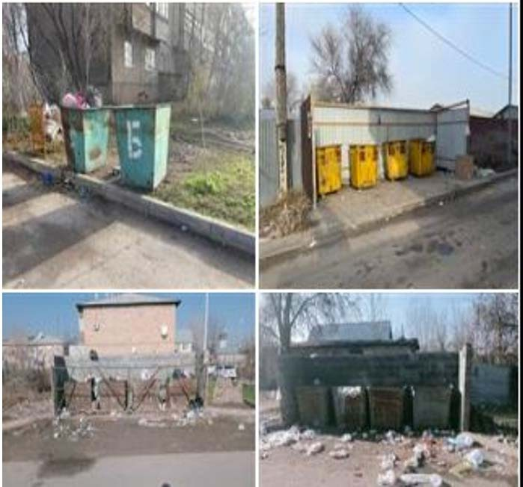

      Рисунок 4 – Современное состояние контейнерных площадок

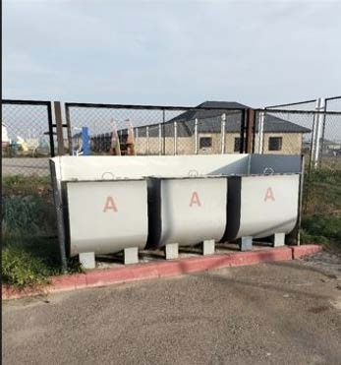

      Рисунок 5 Контейнерная площадка (ЮЛ. с.Батан)

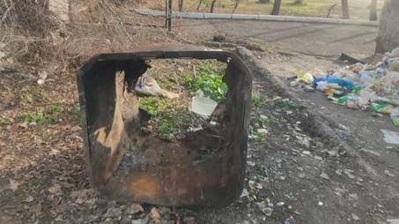

      Рисунок 6 - Контейнерная площадка (средняя школа с.Жамбыл)

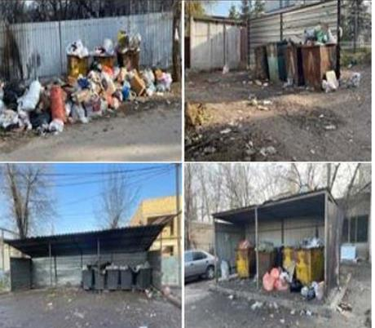

      Рисунок 7 - Контейнерные площадки в жилых районах

      Выводы: в Карасайском районе данные по охвату населения, предоставленные акиматом, не соответствуют данным Бюро статистики. Автомобильный парк состоит из техники со средним сроком службы более 30 лет, что должно негативно сказываться на стоимости их эксплуатации. Загрузка отходов происходит вручную. Отсутствуют корректные данные по учету объемов образования, накопления ТКО и обращения с ними.

      3.4ОБЪЕКТЫ ЗАХОРОНЕНИЯ ТКО

      3.4.1Полигон ТБО

      Полигон для складирования твердых бытовых отходов (ТБО) Карасайского района размещается на специально отведенной для него территории в 28 км от г. Алматы (от пересечения улиц Саина и Райымбека), 2,3 км севернее автодороги Алматы-Бишкек, в Карасайском районе Алматинской области. Объект отнесен к I классу санитарной опасности с размерами нормативной СЗЗ - 1000 м.

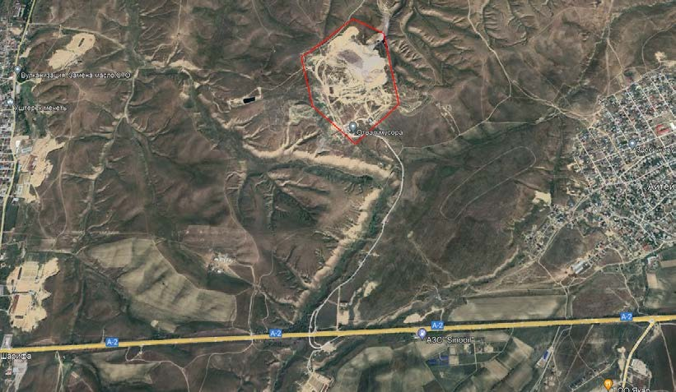

      Рисунок 8 – Местоположение полигона ТБО "Айтей"

      Всего на территории оформлены 5 земельных участков общей площадью 209 га, в том числе:

      1. Кадастровый номер 03-047-203-6457, на правах временного возмездного долгосрочного землепользования (49 лет), целевое назначение – для размещения завода по сжиганию ТБО, защита санитарных и производственных округов, площадью 147 га (Рисунок 9);

      2. Кадастровый номер 03-047-625-264, на правах временного возмездного долгосрочного землепользования (49 лет), целевое назначение – под полигон ТБО, строительных отходов, скотомогильника (Яма Беккари), площадью 45,9 га (Рисунок 10);

      3. Кадастровый номер 03-047-625-265, на правах временного возмездного долгосрочного землепользования (49 лет), целевое назначение – под полигон ТБО, строительных отходов, скотомогильника (Яма Беккари), площадью 10 га (Рисунок 11);

      4. Кадастровый номер 03-047-203-4693, на правах временного возмездного долгосрочного землепользования (49 лет), целевое назначение – под размещение отстойной площадки, площадью 1,4 га (Рисунок 12);

      5. Кадастровый номер 03-047-203-4819, на правах частной собственности, целевое назначение – для размещения цеха по переработке твердых и строительных отходов, площадью 4,7 га (Рисунок 13).

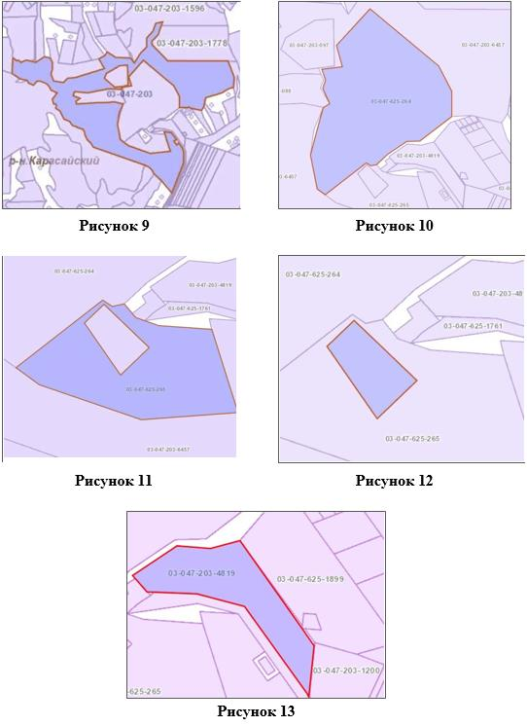

      Ежедневный объем принимаемых ТБО составляет 7500-10000 куб. м. Собственником полигона является акимат Карасайского района. Эксплуатирует полигон ТОО "KAZ Waste Conversion", которая специализируется много лет на размещении ТБО, на основании типового договора аренды земельного участка №410 от 24.02.2014 года.

      Способ захоронения, применяемый на полигоне - траншея, год разработки – 1990 г.

      В эксплуатацию полигон введен в 1990 году, год окончания эксплуатации по проекту – 2036.

      На территории полигона имеется две зоны: хозяйственная и производственная. Хозяйственная зона предназначена для обслуживания полигона. Там размещены офисные и бытовые помещения, хранится техника. Производственная зона - полигон для складирования ТБО с 12 картами со средней площадью одной рабочей карты 2400 м2. В настоящее время 9 карт уже заполнены.

      Зона складирования отходов, биотермическая яма (в настоящее время не функционирует), участок переработки строительных отходов, автозаправочный пункт.

      Вместимость объекта – свыше 20 млн. Тонн.

      Мощность объекта - 500 000 тыс. т/год, накоплено всего 12 млн тн. отходы компании доставляющие отходы- 11шт., осуществляется весовой учет.

      На полигоне имеются:

      -Система сбора и отвода фильтрата

      -Скважины для отвода биогаза

      -Наблюдательные гидрогеологические скважины

      -Ванна с дезинфицирующим раствором для мойки колес автотранспорта/мусоровозов

      -Ограждение территории (ров по всей территории)

      -Противопожарный резервуар (2 шт)

      -Инженерно-транспортные коммуникации (электричество, водоснабжение, теплоснабжение, подъездные дороги).

      Дренажной системы для сбора и отвода фильтрата, в т.ч. пруды-испарители для его сбора, нет.

      В 2019 году создан ликвидационный фонд.

      Ожидаемый объем принимаемых ТБО составляет 620000 т/год, в том числе: - размещение отсортированных ТБО от сторонних организаций – 400000 т; - принимаемые ТБО без сортировки – 220000 т. Прием и переработка строительных отходов – 100000 т/год.

      Принимаемые строительные отходы на полигоне ТБО 100% сортируются, перерабатываются, реализуются и вторично используются для собственных нужд. Из объема принимаемых ТБО 64,5 % поступают от сторонних организаций в отсортированном виде (400000т), которые подлежат складированию. Для ТБО, поступающих на полигон без сортировки (220000 т), предусматривается установка сортировочной линии для извлечения бумаги и картона – 1,4%, полиэтилена – 0,2%, стекла – 1,9%, пластмассы – 1,6%, строительного мусора – 3,5%, цветного металлолома – 0,8%, ветошь - 0,6% с последующей передачей для вторичного использования и переработки отходов.

      Объект относится к I классу cанитарной опасности с санитарно-защитной зоной 1000 м. По Экологическому Кодексу РК - к I категории по значимости и полноте оценки воздействия на окружающую среду.

      Ближайшая селитебная зона - с. Айтей находится в восточном направлении на расстоянии 1,5км.

      Режим работы: участок складирования – 365 дней в год, администрация – 305 дней в год.

      Общая численность работающих на полигоне ТБО составляет 22 человека, в т.ч. ИТР – 7, рабочие - 15.

      Морфологический состав ТБО определяется по методике, утвержденной приказом Председателя Агентства РК по делам строительства жилищно- коммунального хозяйства от 10 февраля 2012 года №4.

      Согласно методике, морфологический состав коммунальных отходов рекомендуется определять по следующей классификации:

      -пищевые отходы (овощи, фрукты и т.п.);

      -бумага и картон;

      -полимеры (пластик, пластмассы);

      -стекло;

      -черные металлы;

      -цветные металлы;

      -текстиль;

      -дерево;

      -опасные отходы (батарейки, сухие и электролитические аккумуляторы, тара от растворителей, красок, ртутные лампы, телевизионные кинескопы и др.);

      -кости, кожа, резина;

      -остаток коммунальных отходов после удаления компонентов (мелкий строительный мусор, камни, уличный смет и т.п.).

      Морфологический состав принимаемых на полигон отходов представлен эксплуатирующей полигон компанией ТОО "KAZ Waste Conversion" (Таблица 12).

      Таблица 12 - Среднегодовой морфологический состав ТБО (%)

|  |  |
| --- | --- |
| Компоненты коммунальных отходов | Содержание в ТБО, % |
| Бумага, картон | 32-35 |
| Пищевые отходы | 34-45 |
| Дерево | 1-2 |
| Текстиль | 3-5 |
| Кожа, резина | 0,5-1 |
| Пластмасса | 3-4 |
| Черный металлолом | 3-4 |
| Цветной металлолом | 0,5-1,5 |
| Стекло | 2-3 |
| Камни, штукатурка | 0,5-1 |
| Отсев (менее 15 мм) | 5-7 |
| Кости | 1-2 |
| Прочие | 1-2 |

      Согласно данным АО “Жасыл Даму”Информация морфологический состав ТБО в Казахстане (https://recycle.kz/ru/sbori) представлен следующими видами:

|  |  |  |  |
| --- | --- | --- | --- |
| Пищевые отходы - | 31,1% | Стекло - | 6,1% |
| Макулатура - | 25,2% | Металлы  - | 3,4% |
| Полимер (пластмасса) - | 11,2% | Прочие - | 23% |

      Для получения показателей, более точно описывающих состав отходов, образующихся в населенных пунктах Карасайского района необходимо систематически проводить анализ состава отходов ТКО, согласно методике определения морфологического состава твердых бытовых отходов. Такие данные будут применяться для расчета показателей природоохранных мер и в первичной оценке инвестиционной привлекательности переработки вторичного сырья населенных пунктов района и области.

      3.4.2Стихийные (несанкционированные) свалки

      Согласно докладу Министра экологии и природных ресурсов РК, в рамках космомониторинга, в 2023 году в Алматинской области выявлено 375 свалок, из них ликвидировано порядка 37% (142 свалки)7.

      У населения имеется возможность следить за состоянием свалок с помощью онлайн сервиса (https://wasteopen.gharysh.kz/) АО "НК "Қазақстан Ғарыш Сапары" - исполнителя космического мониторинга.

      Места несанкционированного размещения отходов (свалки) являются большой проблемой для населения и МИО.

      Неприятные запахи, риски заболеваний, место возможного притяжения деклассифицированных элементов общества (бродяги), скопление птиц (чайки, вороны и т.д.) и бездомных животных негативно сказываются на внешней стороне жизни соседствующих домов. Это удешевляет недвижимость в округе и отталкивает потенциальных инвесторов от приобретения коммерческой недвижимости.

      Также есть риски загрязнения почв, грунтовых вод и близлежащих поверхностных вод, в случае наличия биоразлагаемых отходов – атмосферы.

      Как правило, такие свалки начинаются с вываливания строительных или крупногабаритных отходов и/или при перебоях в графике вывоза отходов. Основные места формирования свалок – неосвоенные территории частного или промышленного сектора, прилегающие пустыри, лесистые или кустарниковые зоны.

      Процесс ликвидации свалок включает сбор, транспортировку и передачу отходов специализированным организациям для сортировки, обезвреживания, переработки, утилизации или захоронения.

      7 https://www.gov.kz/memleket/entities/ecogeo/press/news/details/628615?lang=ru

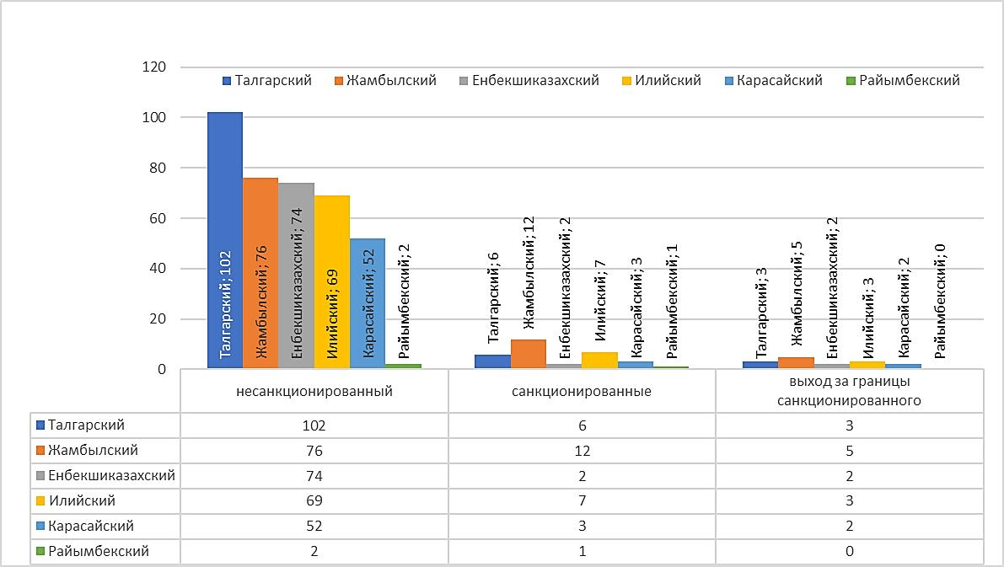

      Рисунок 14 - Объекты размещения отходов в разрезе административных районов Алматинской области8

      Для предотвращения образования стихийных свалок Министерством экологии и природных ресурсов РК принят ряд мер на законодательном уровне: внедрено лицензирование и уведомительный порядок для субъектов предпринимательства по управлению отходами, введено обязательство по раздельному сбору отходов по фракциям, также увеличены штрафы за нарушение требований по обращению с отходами на физических лиц с 10 МРП на 50 МРП (для юридических лиц малого предпринимательства - 100 МРП, среднего – 100% и крупного – 200% от экономической выгоды). Кроме того, акиматам было рекомендовано подключить мусоровывозящие организации к работе в информационной системе "Е-курылыс", где при помощи GPS-датчиков можно будет отследить передвижение спецтехники по вывозу мусора.9

      Анализ данных и натурные обследования объектов размещения отходов (полигонов) на территории области позволяет сделать выводы о их несоответствии требованиям законодательства.

      Для предупреждения образования новых и расширения текущих свалок рекомендуется:

      1. создание и ведение автоматизированной информационной системы обращения с отходами Алматинской области (далее АИС), обеспечивающей комплексный и системный подход за обращением с отходами;

      2. внедрение автоматизированного коммерческого учета движения отходов на территории области и с возможностью получения баланса отходов за любой временной промежуток;

      8 https://wasteopen.gharysh.kz/

      9 https://www.gov.kz/memleket/entities/ecogeo/press/news/details/625253?lang=ru

      3. обязательное снабжение мусоровывозящей техники спутниковыми навигационными системами в соответствии с правилами управления коммунальными отходами (Приказ и.о. Министра экологии, геологии и природных ресурсов РК от 28 декабря 2021 года № 508) с включением их АИС "Отходы);

      4. неукоснительное соблюдение утвержденного графика вывоза отходов от источников;

      5. постоянное выявление/мониторинг несанкционированных мест размещения отходов (свалок);

      6. ликвидация несанкционированных мест размещения отходов (свалок) с рекультивацией территории;

      7. выполнение требований по организации сбора (площадки, контейнеры) и вывоза строительных и крупногабаритных отходов (СТ РК 3780-2022. “Отходы. Общие требования к площадкам размещения контейнеров для организации раздельного сбора коммунальных отходов”);

      8. проведение работы с населением и организациями о недопустимости размещения отходов в неположенных местах с указанием ответственности в рамках законодательства РК;

      9. информирование общественности о случаях предотвращения или выявления несанкционированного размещения отходов с принятыми мерами наказания (пример статьи об обнаружении свалки и принимаемых мерах: https://www.gov.kz/memleket/entities/ecogeo/press/news/details/498656?lang=ru).

      3.5ТАРИФ НА СБОР, ТРАНСПОРТИРОВКУ, СОРТИРОВКУ И ЗАХОРОНЕНИЕ ТВЕРДЫХ БЫТОВЫХ ОТХОДОВ

      Данные по утвержденным нормам образования и накопления отходов, а также тарифам на их сбор, транспортировку, сортировку и захоронения по населенным пунктам района не предоставлены.

      Расчет тарифа для населения на сбор, транспортировку, сортировку и захоронение твердых бытовых отходов производится по методике, утвержденной Приказом Министра экологии, геологии и природных ресурсов РК от 14 сентября 2021 года № 377.

      При расчете тарифа учитывается себестоимость фактических и/или нормативных затрат участников рынка, осуществляющих сбор, транспортировку, сортировку и захоронение ТКО, сгруппированные по статьям калькуляции. Таким образом, тариф состоит из 3-х частей: 1) сбор и транспортировка, 2) сортировка, 3) захоронение.

      Действующая методика тарификации позволяет учитывать себестоимость в зависимости от этапа управления отходами. Затраты могут быть оптимизированы за счет реализации отсортированного вторичного сырья и/или при передаче части услуг сторонним организациям, не входящим в централизованную систему сбора ТКО. При этом необходимо учитывать потребность в создании и/или развитии соответствующей инфраструктуры, обязательное использование специально оборудованных транспортных средств и источников финансирования.

      Проведенный анализ исходных данных, включая данные статистической отчетности, показал, что коммерческий учет и контроль за обращением с отходами в районе не ведется. Следовательно, вопрос обоснованности норм накопления и

      "справедливого" тарифа за сбор, вывоз, захоронение ТКО в населенных пунктах района стоит очень остро и необходимо проведение мероприятий по внедрению автоматизированного коммерческого учета за образованием и контроля за движением ТКО.

      Для определения "справедливого" тарифа на сбор, вывоз и захоронение ТКО могут быть применены следующие меры:

      1.Внедрение автоматизированного коммерческого учета за объемом образования и движением ТКО.

      Данный пункт является частью необходимых мер по выполнению положения Концепции по переходу Республики Казахстан к "зеленой экономике" в следующем вопросе - “Для решения проблем с ТБО необходима реализация следующих мероприятий:

      5)совершенствование сбора, обработки и предоставления статистической информации для мониторинга достижения целевых показателей в сфере обращения с ТБО”.

      2.Тендерное распределение объектов централизованной системы сбора ТКО для развития конкурентного рынка.

      3.Стремление к увеличению доли сортированного утиля с дальнейшей реализацией в качестве вторичного сырья для производства.

      4.Стремление к снижению себестоимости в процессе управления ТКО и отсортированного вторичного сырья, включая внедрение наилучших доступных техник (технологий), оптимизации логистики отходов.

      5.Увеличение доли населения, вовлеченного в процесс сортировки.

      3.6НОРМЫ ОБРАЗОВАНИЯ И НАКОПЛЕНИЯ ТКО

      Нормы образования и накопления коммунальных отходов рассчитываются на основе типовых правил (утверждены Приказом Министра экологии, геологии и природных ресурсов Республики Казахстан от 1 сентября 2021 года № 347) и должны охватывать следующие виды объектов жилищного фонда и нежилые помещения в соответствии с таблицей ниже (Таблица 13).

      Несмотря на то, что правила существуют с 2014 года (1 редакция), во многих населенных пунктах района до сих пор расчет норм образования и накопления ТКО не произведен.

      Вышеуказанные нормы, в соответствии с утвержденными Правилами, определяются после проведения сезонных замеров, т.е. для расчета необходимо проведение работ на протяжении 11-12 месяцев. В ситуации, когда полноценный коммерческий учет объемов образования отходов у источников их образования отсутствует, отсутствие утвержденных норм не позволяет рассчитать справедливый тариф на сбор, вывоз, сортировку и захоронение ТКО.

      Таблица 13 - Нормы образования и накопления коммунальных отходов для объектов жилищного фонда и нежилых помещений10

|  |  |  |  |
| --- | --- | --- | --- |
| № | Объект накопления коммунальных отходов | Расчетная единица | Расчетные нормы накопления,  м3/год |
| 1 | Домовладения благоустроенные и  неблагоустроенные | 1 житель |  |
| 2 | Общежития, интернаты, детские дома, дома престарелых и т.п. | 1 место |  |
| 3 | Гостиницы, санатории, дома отдыха | 1 место |  |
| 4 | Детские сады, ясли | 1 место |  |
| 5 | Учреждения, организации, офисы, конторы,  сбербанки, отделения связи | 1 сотрудник |  |
| 6 | Поликлиники | 1 посещение |  |
| 7 | Больницы, санатории, прочие лечебно-  профилактические учреждения | 1 койко-место |  |
| 8 | Школы и другие учебные заведения | 1 учащийся |  |
| 9 | Рестораны, кафе, учреждения  общественного питания | 1 посадочное  место |  |
| 10 | Театры, кинотеатры, концертные залы, ночные клубы, казино, залы игровых  автоматов | 1 посадочное место |  |
| 11 | Музеи, выставки | 1 м2 общей площади |  |
| 12 | Стадионы, спортивные площадки | 1 место по  проекту |  |
| 13 | Спортивные, танцевальные и игровые залы | 1 м2 общей  площади |  |
| 14 | Продовольственные магазины | 1 м2 торговой  площади |  |
| 15 | Торговля с машин | 1 м2 торговое  место |  |
| 16 | Промтоварные магазины, супермаркеты | 1 м2 торговой площади |  |
| 17 | Рынки, торговые павильоны, киоски, лотки | 1 м2 торговой  площади |  |
| 18 | Оптовые базы, склады продовольственных товаров | 1 м2 общей площади |  |
| 19 | Оптовые базы, склады промышленных  товаров | 1 м2 общей  площади |  |
| 20 | Дома быта: обслуживание населения | 1 м2 общей  площади |  |
| 21 | Вокзалы, автовокзалы, аэропорты | 1 м2 общей  площади |  |
| 22 | Пляжи | 1 м2 общей  площади |  |

      10 Приложение 1 к типовым правилам расчета норм образования и накопления коммунальных отходов. Приказ Министра экологии, геологии и природных ресурсов Республики Казахстан от 1 сентября 2021 года № 347 Об утверждении Типовых правил расчета норм образования и накопления коммунальных отходов

|  |  |  |  |
| --- | --- | --- | --- |
| № | Объект накопления коммунальных отходов | Расчетная единица | Расчетные нормы накопления,  м3/год |
| 23 | Аптеки | 1 м2 торговой  площади |  |
| 24 | Автостоянки, автомойки, АЗС, гаражи | 1 машино- место |  |
| 25 | Автомастерские | 1 работник |  |
| 26 | Гаражные кооперативы | на 1 гараж |  |
| 27 | Парикмахерские, косметические салоны | 1 рабочее место |  |
| 28 | Прачечные, химчистки, ремонт бытовой  техники, швейные ателье | 1 м2 общей  площади |  |
| 29 | Мастерские ювелирные, по ремонту обуви,  часов | 1 м2 общей  площади |  |
| 30 | Мелкий ремонт и услуги (изготовление  ключей и т.д.) | 1 рабочее место |  |
| 31 | Бани, сауны | 1 м2 общей площади |  |
| 32 | Юридические, организующие массовые  мероприятия на территории района | 1000  участников |  |
| 33 | Садоводческие кооперативы | 1 участок |  |

      Рекомендуемые мероприятия: Создание Системы управления ТКО на территории района, включающей внедрение автоматизированного коммерческого учета за образованием и движением ТКО в предлагаемой к созданию АИС

      "Отходы", включающей подсистему территории Карасайского района, что позволит определять сложившуюся норму образования и накопления ТКО у источников их образования, и будет влиять на определение "справедливого" тарифа.

      3.7КОЛИЧЕСТВЕННЫЕ И КАЧЕСТВЕННЫЕ ПОКАЗАТЕЛИ

      В текущем разделе представлены данные по обращению с твердо- коммунальными отходами, полученные от районного акимата и статистические данные сайта Бюро национальной статистики Агентства по стратегическому планированию и реформам Республики Казахстан (далее - Бюро Национальной статистики АСПР РК).

      Согласно данным Бюро статистики на территории района (Источник - Бюро Национальной статистики АСПР РК

      Рисунок 15 ,Таблица 14) общий объем собранных отходов в 2022 году увеличился в 1,7 раза по сравнению с 2021 годом, а от домашних хозяйств уменьшился на 49,6%; на объекты размещения отходов поступило на 45,6% меньше, в то же время численность населения за год выросла на 3,7%. По отчетным данным объем собранных и вывезенных отходов от домашних хозяйств в 2022 году по сравнению с 2020 годом снизился на 4,8% при увеличении численности населения на 15,1%. Анализ данных позволяет сделать вывод о полном отсутствии полноценного учета за объемом образования отходов, обращением с ними и их движением. Данные, поступившие от акимата во время разработки Программы, подтверждают полное отсутствие управления отходами на территории района, что требует разработки мероприятий, направленных на создание системы управления отходами.

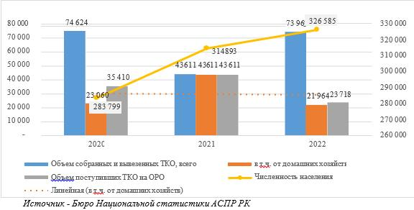

      Источник - Бюро Национальной статистики АСПР РК

      Рисунок 15 – Динамика обращения с ТКО в районе

      При запрете законодательством захоронения потенциального вторичного сырья, часть собираемых коммунальных отходов в районе направляется на полигоны/свалки без сортировки. Часть образующихся отходов, из-за неполного охвата населения услугами вывоза ТКО, может поступать на несанкционированные свалки, сжигаться на приусадебных участках, пищевые отходы в сельской местности, как правило, используются на корм скоту.

      3.8ОСНОВНЫЕ ПРОБЛЕМЫ ОБРАЩЕНИЯ С ТКО И ВЫВОДЫ

      Данные, представленные в разделе “Количественные и качественные показатели”, характеризуют ситуацию с образованием и управлением коммунальными отходами следующим образом:

      -централизованная система сбора коммунальных отходов не обеспечивает охват 100% населения и юридических лиц района;

      -полноценный анализ обращения с коммунальными отходами на территории района выполнить невозможно ввиду отсутствия надлежащих отчетных данных в органы государственной статистики и данных, предоставленных акиматом по запросу разработчика.

      Таблица 14 - Общий объем собранных коммунальных отходов в Карасайском районе Алматинской области в 2022 году

|  |  |  |  |  |  |  |  |  |  |  |  |  |  |  |  |  |  |  |  |
| --- | --- | --- | --- | --- | --- | --- | --- | --- | --- | --- | --- | --- | --- | --- | --- | --- | --- | --- | --- |
|  | Общий объем собранных отходов, с учетом отходов само- вывозящих предприятий | | Из них | В том числе | | | | | | | | | | | | | | Объем собранных отходов домашних хозяйств | |
| объем собранных ТКО |
| пищевые отходы | макулатура, картон и отходы бумаги | | Стекло-бой | отходы пластмассы, пластика, полиэтилена и полиэтилен- | электронное и электрическое оборудование | металлы | шины | | одежда, текстиль | отходы уборки улиц | отходы рынков | прочие смешанные отходы | |
| 1 | 2 | | 3 | 4 | 5 | | 6 | 7 | 8 | 9 | 10 | | 11 | 12 | 13 | 14 | | 15 | |
| Карасайский район | 73 963 | | 32 595 | - | - | | - | - |  |  |  | |  | - | - | 32 595 | | 21 964 | |
| Регионы | | Объем транспортированных коммунальных отходов | | | | В том числе | | | | | | | | | | | | | |
| на полигоны для ТБО | | | | | | передано сторонним организациям/ мусоро- перерабатывающим заводам | | | | | на собственные объекты по управлению отходами | | прочие |
| 16 | | 17 | | | | 18 | | | | | | 19 | | | | | 20 | | 21 |
| Карасайский район | | 32 595 | | | | 23 718 | | | | | | 8 877 | | | | | - | | - |

      Источник - Бюро Национальной статистики АСПР РК

      Исходя из вышеизложенного, можно сделать следующие выводы о существующем порядке управления ТКО в Карасайском районе Алматинской области:

      1. В районе не создана система управления и обращения с ТКО. Отсутствует коммерческий учет за движением ТКО и ведение мониторинга их баланса за любой период времени.

      2. Нормативно-правовые акты местного значения, определяющие порядок обращения с ТКО на подведомственных акимату территориях, не разработаны.

      3. Системной работы в акиматах по определению норм образования и накопления ТКО не проводится, что сдерживает расчет и утверждение тарифа на сбор, вывоз, сортировку и захоронение отходов. Приказы Министерства экологии № 347 от 1 сентября 2021 года и № 377 от 14 сентября 2021 года не исполняются.

      4. При отсутствии утвержденных в соответствии с требованиями действующего законодательства РК нормы образования и накопления ТКО, тарифа на сбор, транспортировку, сортировку и захоронение отходов проведение конкурсов на определение мусоровывозящих компаний невозможно.

      5. Правила и порядок деятельности мусоровывозящих организаций, правила эксплуатации полигонов и санкционированных свалок не разработаны.

      6. Имеющиеся объекты захоронения отходов (полигоны, санкционированные свалки) не соответствуют всем требованиям природоохранного законодательства РК, нормативно-техническим документам. .

      7. Данные государственной статистической отчетности в сфере обращения с ТКО не позволяют выполнить анализ деятельности предприятий и организаций, что препятствует планированию и прогнозу деятельности в сфере обращения с ТКО в населенных пунктах района.

      8. Неконтролируемое разложение биоразлагаемых компонентов отходов (пищевые, растительные, органические) на полигоне будут вести к выделению свалочного газа (в основном метана) и, как следствие, повышается риск пожаров в теле полигона и загрязнение парниковыми газами.

      9. Сложившийся порядок управления коммунальными отходами в районе не позволяет полноценно соблюдать принцип иерархии мер по предотвращению образования отходов и управления образовавшимися отходами в порядке убывания их предпочтительности в интересах охраны окружающей среды и обеспечения устойчивого развития РК.

      10. Мероприятия по работе с населением, заинтересованного в сортировке и переработке ТКО, не разработаны и не проводятся.

      3.9 ОПИСАНИЕ И АНАЛИЗ ВЫДЕЛЕННЫХ СРЕДСТВ

      План мероприятий по охране окружающей среды, финансируемых из бюджета Алматинской области на 2023-2025 годы11 включает мероприятия по обращению с отходами и соответствующие бюджеты (Таблица 15).

      Планом не предусмотрено достаточное финансирование развития инфраструктуры по управлению коммунальными отходами в Карасайском районе.

      11 https://www.gov.kz/memleket/entities/almobl-tabigat/press/news/details/681777?lang=ru

      Таблица 15 - Мероприятия по обращению с отходами из Плана по охране окружающей среды Алматинской области (2023-2025 годы)

|  |  |  |  |  |  |  |
| --- | --- | --- | --- | --- | --- | --- |
| Наименование мероприятия | Ответственные за исполнение | Срок исполн ения | Предполагаемые расходы (тыс.тенге) | | | Источники финансирования |
| 2023  г | 2024 г | 2025 г |
| Приобретение контейнеров для сбора ТБО | Управление энергетики и жилищно- коммунального хозяйства Алматинской  области | 2023-  2025 | 37000  ,000 | 20000,  000 | 20000,  000 | Местный бюджет |
| Строительство полигона ТБО в с.Ақбастау ауылы Енбекшиказахск ого района  Алматинской области | Управление энергетики и жилищно- коммунального хозяйства Алматинской области | 2024-  2025 | 0,000 | 35463,  000 | 100000  0,000 | Местный бюджет |
| Рекультивация стихийных свалок с.Шелек  Енбекшиказахск ого района | Акимат Енбекшиказахс кого района | 2024-  2025 | 0 | 80 000 | 80 000 | Местный бюджет |

      3.10МЕРЫ СТИМУЛИРОВАНИЯ

      Субсидирование приоритетного сектора экономики

      Мерами государственной поддержки частного предпринимательства (утверждены Постановлением Правительства Республики Казахстан от 31 декабря 2019 года № 1060) предусмотрены субсидии части ставки вознаграждения в рамках национального проекта по развитию предпринимательства на 2021 – 2025 годы по приоритетным секторам экономики, куда входят:

      -сбор, обработка и удаление отходов; утилизация (восстановление) материалов;

      -деятельность по ликвидации загрязнений и прочие услуги в области удаления отходов.

      Указанные Меры государственной поддержки предусматривают субсидирование по кредитам в рамках проектов по обрабатывающей промышленности и услугам:

      -Сбор неопасных твердых бытовых и промышленных отходов (то есть мусорных отходов) в местах накопления, мусорных контейнерах, передвижных мусорных контейнерах, баках, емкостях и т.д., и смешанных реверсируемых материалов. Сбор реверсируемых материалов.

      -Сбор мусора из мусорных урн в общественных местах.

      -Сбор строительных отходов и отходов разложения. Сбор и вывоз строительного мусора, таких как кисти и прочий строительный мусор. Сбор отходов от выпуска текстильных изделий. Деятельность по вывозу отходов к местам переработки для неопасных отходов. Государственно-частное партнерство (ГЧП) в области управления ТКО

      Такая форма реализации мероприятий по управлению ТКО может быть осуществлена в соответствии с законодательством РК в области государственно-частного партнерства (статья 366 Экологического Кодекса РК).

      Мероприятия могут включать как ранние этапы – проектирование, строительство, так и непосредственно реализацию и эксплуатацию объектов управления отходами и вторичным сырьем, а также ликвидацию стихийных свалок.

      Инициаторами проектов выступают МИО, они же разрабатывают и утверждают конкурсную документацию по согласованию с уполномоченным органом в области охраны окружающей среды.

      Финансирование частного партнера в рамках проектов государственно-частного партнерства по управлению ТКО происходит за счет тарифа для населения на сбор, транспортировку, сортировку и захоронение твердых бытовых отходов, а также иных не запрещенных законодательством РК источников финансирования.

      Закуп энергии от источников ВИЭ

      Гарантирована покупка расчетно-финансовым центром по поддержке возобновляемых источников энергии электрической энергии, произведенной объектами по энергетической утилизации отходов в соответствии с законодательством РК в области поддержки использования ВИЭ (Закон РК от 02.01.21 г. № 401-VI “О поддержке использования возобновляемых источников энергии”).

      Энергетической утилизацией отходов называется процесс термической обработки отходов с целью уменьшения их объема и получения энергии (так называемая технология "waste-to- energy" - отходы в энергию), в том числе использования их в качестве вторичных и (или) энергетических ресурсов, за исключением получения биогаза и иного топлива из органических отходов (Экологический кодекс РК, статья 324).

      В общемировом пространстве данная технология не является возобновляемой. В Казахстане в 2020 году был принят Закон "О поддержке использования возобновляемых источников энергии", куда был включен термин "термической утилизации" отходов. Основной задачей такой утилизации является сокращение объемов отходов на полигонах/свалках и рекуперация энергии.

      Зеленая таксономия (Классификация "зеленых" проектов)

      В Казахстане разработана и утверждена Зеленая таксономия (Постановление Правительства РК от 31 декабря 2021 года № 996 "Об утверждении классификации (таксономии) "зеленых" проектов, подлежащих финансированию через "зеленые" облигации и "зеленые" кредиты").

      Классификация (таксономия) "зеленых" проектов, подлежащих финансированию через "зеленые" облигации и "зеленые" кредиты включает категорию устойчивое использование воды и отходов (устойчивое использование воды и водосбережение, отходы и сточные воды, сохранение и восстановление ресурсов).

      Оборудование для восстановления вторичного сырья (исключая сжигание), повторного использования и переработки вторичного сырья, в том числе оборудование для переработки строительных материалов, металлического лома, пластмасс, стекла, бумаги, электроники (исключая опасные компоненты), отработанных шин.

      Показатель порога - переработка собранного вторичного сырья не менее 80 %.

      Оператор РОП (АО “Жасыл Даму”)

      Вопросами развития инфраструктуры для управления отходами и вторичным сырьем с января 2022 года занимается АО "Жасыл Даму" в рамках компетенции Оператора РОП.

      В соответствии с положением Экологического кодекса РК (статья 388) Оператор РОП может развивать региональную систему управления ТКО через внедрение в Республике Казахстан технологий сбора, транспортировки, подготовки к повторному использованию, обработки, сортировки, переработки и (или) утилизации отходов, строительство заводов (производств) по подготовке к повторному использованию, обработке, переработке, сортировке и (или) утилизации отходов, совершенствование материально-технической базы организаций, осуществляющих сбор, транспортировку, подготовку к повторному использованию, сортировку, обработку, переработку и (или) утилизацию отходов, организацию энергетической утилизации отходов.

      На дату начала работ по разработке Программы субсидирование Оператором РОП процесса управления отходами/вторичным сырье по Казахстану было приостановлено, в связи с изменением юридического статуса Оператора РОП и разработки необходимых документов. Потеря финансовой поддержки негативно сказалась на отрасли и часть компаний, специализированных на сборе и переработке/реализации вторсырья, приостановила или полностью завершила свою деятельность по сортировке и передаче утиля.

      Неэкономические стимулы

      С введением в 2021 году нового Экологического кодекса РК предусмотрено усиление мер по обязательному раздельному сбору отходов по следующим фракциям:

      1)"сухое" (бумага, картон, металл, пластик и стекло);

      2)"мокрое" (пищевые отходы, органика и иное).

      Раздельный сбор позволит увеличить объемы вторичного сырья и как следствие сократить объемы захоронения ТКО. Это будет способствовать развитию компаний, специализирующихся на переработке вторсырья.

      Сильным стимулом для дальнейшего развития системы управления ТКО является введение запрета на захоронение пищевых, строительных отходов и ряда других отходов - источников вторичного сырья (картон, пластик, стекло).

      Предполагается применение современных технологий по переработке биологически разлагаемых отходов, включая пищевые в компост или выработка биогаза и альтернативной энергии, либо применение иных технологий отличных от захоронения отхода.

      Компост может быть применен для дополнения и последующего вытеснения химических удобрений. Обогащая и улучшая почву, компост возвращается в производственный процесс кормов и сельхозпродукции, что является основой органического сельского хозяйства и циркулярной экономики.

      Закон РК от 4 июля 2009 года № 165-IV "О поддержке использования возобновляемых источников энергии" направлен на стимулирование переработки пищевых отходов, также как и остальных видов биоразлагаемых отходов (отходы садов, парков, приготовления пищи, сопоставимые с отходами пищевой промышленности, макулатура) с получением биогаза или альтернативной энергии. Информирование общественности

      Рациональное обращение в населҰнных пунктах с отходами, стремление к их сокращению и максимальному извлечению вторичных материалов является частью государственной политики Казахстана по управления коммунальными отходами.

      Техническое оснащение, развитие методического материала и законодательства создает условия для появления необходимой централизованной системы сбора отходов и инфраструктуры по управлению отходами после их отчуждения.

      При этом наибольшая эффективность по увеличению доли извлекаемого вторичного сырья и сокращению несанкционированных свалок может быть достигнута на источнике образования отходов.

      Поэтому важное значение имеет организация местными исполнительными и представительными органами всех уровней мероприятий по информированию населения о рациональной системе сбора, утилизации и переработки твердых бытовых отходов, включая раздельный сбор (статья 365 Экологического кодекса РК).

      4ЦЕЛИ, ЗАДАЧИ И ЦЕЛЕВЫЕ ПОКАЗАТЕЛИ

      4.1ЦЕЛИ ПРОГРАММЫ:

      -снижение негативного воздействия отходов потребления на окружающую среду и здоровье населения;

      -достижение установленных показателей, направленных на постепенное сокращение объемов образования коммунальных отходов, а также, увеличение доли восстановления коммунальных отходов и рекультивации полигонов через создание модели эффективной системы управления коммунальными отходами в населенных пунктах Алматинской области, включая Карасайский район как еҰ учетную единицу, и ее реализацию.

      4.2ЗАДАЧИ ПРОГРАММЫ

      Основными задачами Программы являются:

      1. формирование модели эффективной системы управления коммунальными отходами на территории Алматинской области, включая территорию Карасайского района, в том числе охватывающей процессы образования, сбора, транспортировки, утилизации, переработки и захоронения коммунальных отходов в соответствии с нормативными требованиями законодательства Республики Казахстан и с учетом специфики области (климат, география, динамика роста населения, планы развития территории и другое);

      2. привлечение ресурсов, необходимых для реализации программы;

      3. создание инфраструктуры в сфере обращения с коммунальными отходами на основе представленных обоснованных рекомендаций;

      4. предоставление рекомендаций по минимизации количества мест захоронения коммунальных отходов, ликвидации несанкционированных объектов размещения отходов.

      Программа рассчитана на пять лет, с плановым периодом реализации 2025-2028 годы. Это минимальный допустимый срок для подобных Программ, согласно методическим рекомендациям (утверждены Приказом Министра экологии и природных ресурсов РК №154п от 18.05.2023 года).

      Программа распространяется на коммунальные отходы в твердом виде (ТКО), образованные в процессе потребления в жилом секторе и на предприятиях Алматинской области. Также документ включает описание текущей ситуации на коммунальных объектах управления отходами, куда входят городские полигоны и свалки, включенные в централизованную систему сбора ТКО. Ведомственные объекты размещения отходов промышленных предприятий и очистные сооружения не рассматриваются в настоящем документе.

      В то же время, выполнив анализ современного состояния обращения с коммунальными отходами и разработав логистическую модель движения отходов на территории области, в целях получения максимального эффекта от реализации Программы, разработчиками предложено решение о построении Региональной системы управления отходами (далее Система) не в отдельно взятых районах и городах, а на областном уровне, применяя принцип принятия решений – от общего к частному. Каждый административный район, города и областной центр являются самостоятельными единицами, но элементами общей Системы. Такой комплексный и системный подход увязывается с созданным в декабре 2023 года специализированным государственным предприятием ТОО "Alatau Public Utilities". Критерием для разработки оптимальной логистической модели был принят тариф на сбор, вывоз, сортировку и захоронение отходов, величина которого должна соответствовать требованиям законодательства. Размещение объектов инфраструктуры принято исходя из территориальных возможностей, транспортной доступности, соблюдения норм проектирования, требований санитарного и природоохранного законодательства РК. Существующие объекты захоронения отходов, на которых не соблюдены нормы проектирования, требования санитарного и природоохранного законодательства РК, подлежат рекультивации. Также необходимо отметить, что при выборе локации комплексных объектов-площадок (полигоны + сортировочные /мусороперерабатывающие комплексы + площадки для строительных отходов

      + площадки переработки биоразлагаемых отходов и др.) приняты решения об их межрайонном использовании. Здесь был применен принцип “близости к источнику” (Статья 328 Экологического кодекса РК), экономическая эффективность логистики, при которых административные границы районов не столь значительны, а инвестиционная привлекательность таких объектов существенно повышается, как повышается и вероятность достижения установленных в Программе целевых показателей.

      Программа управления коммунальными отходами области содержит мероприятия двух уровней: уровень общих областных мероприятий и уровень каждого района, в т.ч. Карасайского района,, а также целевые показатели для области. Наряду с общей областной Программой для каждого административного района подготовлена Программа, которая содержат рекомендации и план мероприятий по достижению своих (районных) целевых показателей, а также необходимый бюджет для их реализации. Целевые показатели разработаны с учетом текущей ситуации в управлении коммунальными отходами в районе, а также возможностей выбранных решений по технологическому оснащению и организации процессов управления отходами.

      4.3ЦЕЛЕВЫЕ ПОКАЗАТЕЛИ ДЛЯ КАРАСАЙСКОГО РАЙОНА

      Предлагаемые в Программе целевые показатели ориентированы на достижение целей и целевых индикаторов "зеленой экономики" в области управления отходами для Республики Казахстан (см. Таблица 2). Базовые значения учитывают сложившуюся на сегодня ситуации по управлению ТКО за три года, предшествующие году разработки Программы, или, если необходимые данные отсутствуют, базовый показатель не определяется.

      Таблица 16 – Показатели Карасайского района по Программе

|  |  |  |  |  |  |  |
| --- | --- | --- | --- | --- | --- | --- |
| Регион | Базовый показатель на начало реализации  Программы | Значения показателя по годам | | | | |
| 2024 | 2025 | 2026 | 2027 | 2028 |
| Показатель №1. Население, регулярно обслуживаемое мусоровывозящей  организацией. | 47,9% | 62,5% | 77,0% | 91,6% | 97,4% | 97,4% |
| Показатель №2. Строительство объектов сортировки твердых коммунальных отходов  (мощность, т/год)* | - | - | 1 шт.  (200 000  ) | - | - | - |
| Показатель №3. Количество объектов размещения коммунальных отходов, соответствующих  требованиям законодательства ** | - | - | 1 | - | - | - |
| Показатель №4. Выделено средств на организацию и проведение информационных и образовательных мероприятий для повышения осведомлҰнности населения о мерах по рациональному обращению и управлению  ТКО (тыс. тенге) *** | - | 26 172,00 | 25 872,00 | 25 872,00 | 25 872,00 | 25 872,00 |
| Показатель №5. Строительство объектов по переработке/ утилизации коммунальных отходов**** | - | - | 2 шт. | - | - | - |

      *- уровень сортировки ТКО обусловлен предлагаемой технологией.

      **- планы строительства полигонов включают разработку проектной документации (2024 год), строительства полигона (основной инфраструктуры и первых ячеек для приема отходов) в 2025 году с дальнейшим развитием объекта (2026-2028 годы).

      ***- данный показатель является общим для всей территории Алматинской области и будет реализован в рамках бюджета области.

      ****- обязательным условием строительства объектов является получение положительного заключения государственной экспертизы ТЭО.

      5ОСНОВНЫЕ НАПРАВЛЕНИЯ, ПУТИ ДОСТИЖЕНИЯ ПОСТАВЛЕННЫХ ЦЕЛЕЙ И СООТВЕТСВУЮЩИЕ МЕРЫ

      5.1ТЕХНИКО-ТЕХНОЛОГИЧЕСКИЕ РЕШЕНИЯ

      5.1.1Общие сведения

      В данном разделе Программы приняты предварительные технико-технологические решения с учетом анализа существующей ситуации и принятой модели развития в области обращения с отходами. На основании установленных целей и задач основных направлений модели развития обращения с ТКО будут разработаны технические мероприятия и инструменты по их реализации.

      С учетом принятых концептуальных подходов построения системы обращения с отходами производства и потребления на территории Карасайского района и принятой модели развития можно сформулировать следующие основные принципы построения технологической схемы обращения с отходами.

      Максимальное использование ресурсного потенциала отходов. Принцип предполагает построение системы обращения с отходами, направленной на извлечение максимального количества вторичного сырья за счет внедрения раздельного сбора, механобиологической переработки и энергетической утилизации отходов перед окончательным захоронением.

      Минимизация количества отходов, направляемых на захоронение. Предполагается снижение негативного воздействия на окружающую среду объектов размещения отходов может быть достигнута за счет отбора утильных фракций в виде вторичного сырья.

      Укрупнение объектов утилизации отходов и уменьшение общего числа объектов. Прогнозируется повышение экономической эффективности инвестиций в развитие отрасли, строительство более совершенных объектов и минимизация негативного воздействия на стадии утилизации отходов.

      Внедрение современных технологий переработки отходов. Потребуется привлечение значительных инвестиций. С целью снижения нагрузки на бюджеты различных уровней развитие системы обращения с отходами должно быть основано на максимальном вовлечении частных инвесторов в систему обращения с отходами.

      Целесообразность внедрения тех или иных технологических решений определяется на основе выбора наилучших с точки зрения экологии и экономически обоснованных технологий с учетом местных условий и социальных аспектов. В качестве аналогов выбранных технологий принималась общепринятая мировая практика действующих комплексных систем обращения с отходами. Подробно изучен и применен опыт обращения и управления ТБО в европейских странах и странах СНГ. Особое внимание уделили изучению опыта российских и белорусских региональных операторов, странах, близких по социально-экономическому и политическому развитию. Данный раздел приводит существующие практики процессов сбора, транспортировки, утилизации, переработки и захоронения твердых коммунальных отходов (ТКО).

      Целью разработки является обоснованный выбор решений, направленных на создание системы управления отходами Карасайского района, охватывающей процессы сбора, транспортировки, утилизации, переработки и захоронения твердых коммунальных отходов (ТКО). Решения должны быть приняты в соответствии требований экологического законодательства Республики Казахстан, с целью минимизации воздействия отходов на окружающую среду и максимальное их вовлечение в хозяйственный оборот.

      Раздел условно разделен на две части:

      Первая часть содержит описание наиболее лучших распространенных технологий и методов сбора, транспортировки и утилизации отходов.

      Во второй части по результатам анализа предлагаемых методов по обращению с отходами с учетом социально-экономических, планировочных и природных условий города предложен технологически обоснованный и экономически целесообразный комплекс технических средств системы.

      5.1.2Анализ существующего состояния системы управления ТКО

      Карасайский район расположен в юго-западной части Алматинской области, включает в себя 10 сельских округов (60 населенных пунктов) и город Каскелен. Районный центр – город Каскелен. Район характеризуется в значительной площадью территории, большим количеством населенных пунктов и средней плотностью населения. Средние по численности населения пункты – город Каскелен и близлежащие поселки. Можно также обозначить незначительные разбросанность расположения населенных пунктов по территории района и расстояния между селами. Развитость и состояние дорожно-транспортной сети – удовлетворительное.

      В разделе 3 данной Программы приведены основные выводы по сложившейся ситуации в системе управления области.

      Основные выводы говорят о низком охвате сбором и вывозом населения и юридических лиц области, высоком проценте прямого захоронения отходов, недостаточности необходимой инфраструктуры для утилизации и переработке отходов.

      Также стоит отметить, что в последние годы наблюдается спад объемов сбора и сортировки отходов из-за неупорядоченности отношений населения с мусоровывозящими компаниями и высокими необоснованными ставками тарифов. Текущее состояние отчетности по коммунальным отходам не позволяет вести полноценный коммерческий учет.

      На полигоны Алматинской области неконтролируемо поступают отходы, которые согласно Экологического кодекса Республики Казахстан запрещены к захоронению.

      В таблице ниже (Таблица 17) приведена общая информация о существующем состоянии с отходами в Алматинской области.

      Таблица 17 - Общая информация о существующем состоянии с отходами на территории Алматинской области

|  |  |  |  |  |
| --- | --- | --- | --- | --- |
| Отходы | Сбор и накопление | | Обработка и ликвидация | |
| Твердые коммунальные отходы | Сбор в контейнеры, бесконтейнерный сбор. | | Размещение на полигоне ТБО, не соответствующего  требованиям законодательства РК. | |
| Крупногабаритные отходы | Складирование возле контейнерных площадок. | | Размещение на полигоне ТБО без дальнейшей  переработки. | |
| Строительные отходы | Зачастую складирование возле  контейнерных площадок, прямой вывоз отходообразователями на  полигон. | | Размещение на полигоне ТБО с частичным  использованием отходов в качестве уплотняющих слоев. | |
| Отходы автотранспорта | Система сбора от населения не налажена.  Предприятия на | | Использование/ обезвреживание аккумуляторов,  отработанных масел и др. | |
| Отходы | | Сбор и накопление | | Обработка и ликвидация |
|  | | договорной основе сдают отходы специализированным  организациям. | | Размещение на полигоне ТБО без дальнейшей переработки. |
| Опасные бытовые отходы | | Отдельный сбор отсутствует. | | Размещение на полигоне ТБО без дальнейшей  переработки. |
| Ртутьсодержащие отходы | | Система сбора от населения не налажена. Специализированные контейнеры отсутствуют.  Предприятия на договорной основе сдают отходы  специализированным организациям. | | Демеркуризационные установки отсутствуют. |
| Медицинские отходы | | Раздельный сбор осуществляется в  медицинских учреждениях для последующей сдачи специализированной  организации. | | Установка термического обезвреживания медицинских и  опасных биологических отходов. |
| Биологические отходы | | Система сбора от населения не налажена.  Предприятия самостоятельно  организуют сбор. | | Скотомогильники, биотермические ямы, установки термического обезвреживания.  Зачастую размещение на  стихийных свалках. |
| Отходы от уборки улиц и содержания  территории | | Сбор одновременно с уборкой и содержанием  данных территорий | | Компостирование растительных отходов  отсутствует. Размещение на  полигоне ТБО. |
| Отходы водоподготовки,  обработки сточных вод  и использования воды | | Транспортирование по трубопроводам и спецтранспортом. | | Размещение на иловых картах. Размещение на  полигоне ТБО. |

      Ниже приводится информация о существующем положении в области сбора, транспортировки и захоронении отходов в районе (Таблица 18). Сведения предоставлены акиматом района по запросу разработчика программы.

      Существующий полигон не соответствуют законодательству Республики Казахстан, отсутствуют необходимые технические сооружения и средства контроля.

      Проведенный анализ состояния обращения с отходами ТКО позволяет сделать вывод, что в Карасайском районе Алматинской области отсутствует система управления отходами потребления (ТКО), включая полноценный учет и контроль за движением отходов, что подтверждается предоставленными исходными данными и отчетными данными в государственную статистику. Отсутствие утвержденных норма образования и накопления ТКО, тарифа на услуги МВО и полигона не позволяет создать полноценный рынок услуг в сфере обращения с ТКО.

      Таблица 18 - Информация о существующем положении в области сбора, вывоза и утилизации отходов в Карасайском районе Алматинской области

|  |  |
| --- | --- |
| Наименование | Существующее положение |
| Сбор отходов | Контейнерами различной емкости частично обеспечены город Каскелен и крупные по численности населения села района. Представлена информация о наличии 109 организованных местах сбора ТКО (контейнерные площадки). |
| Вывоз отходов | В населенных пунктах, где сбор обеспечен контейнерами, вывоз отходов с контейнерных площадок осуществляется мусоровывозящей компанией.  В небольших населенных пунктах вывозом ТКО занимаются индивидуальные предприниматели по договоренности с домохозяйствами и юридическими лицами.  Данные акиматом района не предоставлены. |
| Утилизация отходов | Предоставлена информация по существующему участку для размещения отходов (64,4 га) рядом с селом Айтей по форме в соответствии с запросом  Имеются сведения о наличии эксплуатирующей компании, накопленных объемах, технической оснащенности. Сведения о местах складирования отходов, образующихся в остальных, населенных пунктах отсутствуют.  Сортировка отходов не производится |

      Объемы образования отходов

      Для последующего обоснования необходимых мероприятий Программы для создания системы обращения с ТКО использованы расчетные данные по существующим и прогнозируемым нормам образования и накопления ТКО.

      На период реализации настоящей Программой (до 2028 года включительно) предполагается охватить централизованным сбором, транспортировкой и утилизацией отходов населенные пункты с численностью населения свыше 2000 человек. На последующих этапах (с 2029 года или ранее, при достижении целевых показателей Программы) необходимо постепенное включение и организацию сбора и вывоза ТКО всех населенных пунктов района.

      В таблице ниже (Таблица 19) приведены показатели населения и объемов образования отходов на территории Карасайского района.

      Таблица 19 - Основные показатели Системы обращения с ТКО

|  |  |  |  |  |
| --- | --- | --- | --- | --- |
| № | Наименование показателей | ЕИ | 2023 | 2028 |
| 1 | Численность населения , чел. | чел. | 345 392 | 385 906 |
| 2 | Количество образующихся отходов | м³/год | 702 873 | 969 758 |
| т/год | 140 575 | 193 952 |

      5.1.3Совершенствование системы сбора и транспортировки ТКО

      Организация системы сбора ТКО

      куб. мчеловекАнализ образования ТКО показал об увеличении объема образующихся отходов на территории района на 38% при увеличении численности населения на 12% (Рисунок 16). Необходимо отметить, что при прогнозе количества образующихся отходов принимались во внимание отходы, приравненные к ТБО, от юридических лиц.

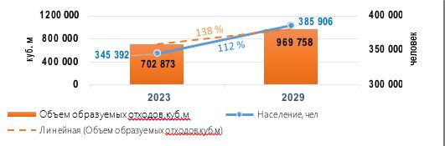

      Рисунок 16 – Динамика образования ТКО

      Рассмотрено два варианта применяемых контейнеров - 0,75 м3 и 1,1 м3 вариант контейнеров наименьшего объема накопления подразумевает увеличение количества приобретаемых контейнеров и строительства контейнерных площадок. Предполагается постепенная замена имеющихся старых контейнеров на современные контейнеры емкостью 1,1 м3, которые опорожняются с помощью погрузочных устройств мусоровозов во фронтальной и задней части. Решение о количественном обеспечении контейнерного парка принято исходя из сложившейся ситуации и экономической целесообразности.

      Программой рекомендуется разработать схему размещения контейнерных площадок с учетом требований законодательства и нормативов РК, включая проведение инвентаризации существующих контейнерных площадок и определение местоположения строительства новых. Для выполнения схемы предварительно должна быть разработана методика размещения с обязательной паспортизацией существующих контейнерных площадок.

      Для организации раздельного сбора ТКО целесообразно организовать сбор вторичного сырья повсеместно на мобильных и стационарных пунктах приема вторичного сырья и опасных отходов. Кроме того, Программой рекомендовано проведение мероприятий по повышению уровня экологической культуры населения Карасайского района, пропаганды необходимости раздельного сбора отходов у источников их образования.

      Для управления строительными, крупногабаритными и опасными бытовыми отходами на вновь строящемся полигоне предлагается организовать площадку с необходимым оборудованием для временного складирования таких отходов. Для переработки крупногабаритных строительных отходов используются дробильно-сортировочные комплексы. Опасные строительные отходы необходимо собирать по видам в раздельные Ұмкости с последующей передачей их коммерческим структурам, которые имеют соответствующее разрешение /лицензию на обращение с опасными отходами.

      Предлагается современная схема обращения с крупногабаритными отходами (КГО), которая заключается в оборудовании мест для их сбора и организации вывоза. Для Карасайского района рекомендуется в рамках выполнения схемы размещения контейнерных площадок обосновать и расположить площадки для сбора крупногабаритных отходов с последующей их переработкой. Отходы автотранспорта могут приниматься на участках разборки КГО, где они разбираются вручную, сортируются по видам и отправляются на переработку, при необходимости после предварительного измельчения на шредерах.

      Сбор опасных бытовых отходов, образовавшихся в домашнем хозяйстве (например, не пригодные для использования масла, масляные фильтры, лекарства, краски, лаки и растворители, батарейки, а также ртутные лампы и термометры) необходимо проводить в организованном порядке. Целесообразнее всего организовать сбор опасных бытовых отходов в пунктах приема вторсырья и опасных отходов.

      Сбор ртутьсодержащих отходов (РСО - использованных люминесцентных ламп, ртутьсодержащих приборов) осуществляется в специальную тару в местах, исключающих проникновение посторонних лиц, для накопления транспортных партий и последующей передачи специализированным предприятиям для обезвреживания. Для этого целесообразно организовать сбор РСО в стационарных, а также мобильных пунктах приема вторсырья и опасных отходов.

      В странах ЕС развита практика создания и использования в населенных пунктах специальных площадок для приема от населения крупногабаритных отходов, включая отходы мебели, бытовые предметы (холодильники и т.д.), отходы автотранспорта (резина, аккумуляторы), строительные отходы и т.п., а также опасные бытовые отходы (токсичные жидкости, ртутьсодержащие лампочки, батарейки и т.д.). Предлагается внедрить такую практику в рамках реализации данной Программы.

      Ниже в таблицах приведены основные технико-экономические показатели системы сбора ТКО в Карасайском районе.

      Таблица 20 - Необходимое количество контейнеров

|  |  |  |  |  |
| --- | --- | --- | --- | --- |
| Наименование показателей | | Количество | | Примечание |
| Вариант 1 (0,75 м3) | | 4408 | | возможно исполнение из черного или нержавеющего металла |
| Наименование показателей | Количество | | Примечание | |
| Вариант 2 (1,1 м3) | 3306 | | возможно исполнение из черного или нержавеющего металла | |
| Датчики контроля контейнеров | - | | количество в зависимости от выбранного типа контейнеров | |
| Строительство контейнерных площадок | 716 | | тип и конструкцию определить на последующих стадиях проектирования | |
| Пункты приема вторичного сырья | 4 | | предусматривается три стационарных и один мобильный пункт сбора вторичного сырья | |
| Площадка для крупногабаритных отходов | 2 | | тип и конструкцию определить на последующих стадиях проектирования | |
| Площадка для строительных отходов | 1 | | предусмотреть участок на вновь строящемся полигоне | |

      Организация системы вывоза ТКО

      Данным разделом рассматривается только вариант прямого вывоза отходов, двухэтапный вариант к предложению экономически нецелесообразен виду коротких расстояний плеча сбора и вывоза отходов. Прямой вывоз отходов собирающими мусоровозами (с объемом кузова 10-18 м3) применим только в том случае, если расстояние до объекта захоронения до 70 км, в противном случае их использование становится экономически нецелесообразным.

      Вывоз отходов с контейнерных площадок осуществляется собирающими мусоровозами. Для обслуживания описанного выше контейнерного парка для сбора ТБО с помощью "евроконтейнеров" или контейнеров типа ГМТ (60-240 л) оптимальным является использование мусоровозов с задней загрузкой.

      Решениями приняты один тип мусоровозов – кузовной. Кузовные мусоровозы - приняты машины нового поколения серии КО 427. В новой машине увеличен объем кузова до 18,5 м3 и объем ковша до 2 м3, усилена прочность оборудования за счет применения более качественных материалов. Так в обе чайки кузова применяется легированная сталь марки 10 ХСНД, в приемном бункере, прессующей и подающей плитах - высокопрочная сталь RAEX400.

      Мусоровоз предназначен для сбора, уплотнения и транспортировки, твердых бытовых отходов (ТКО) к месту утилизации. Уплотнение бытового мусора достигается давлением толкающей плиты, что позволяет увеличить объем загружаемых ТКО. Мусоровозы могут быть с боковой и задней загрузкой. Мусоровозы отличаются по объему кузова и массе загружаемых отходов соответственно. Эти показатели изменяются от 7,5 м3 до 20 м3, и от 3 т до 9 т соответственно. Также важным показателем работы мусоровоза является коэффициент уплотнения – он колеблется от 2,5 у самых простых машин до 6 у многофункциональных мусоровозов.

      В последнее время отдается предпочтение мусоровозам с задней загрузкой сменных контейнеров. Преимущества данной конструкции обусловлены следующими факторами:

      -система прессования позволяет повысить коэффициент уплотнения мусора до 5, в то время как при боковой загрузке этот коэффициент не превышает 1,5-2;

      -исключается просыпание мусора при загрузке контейнера;

      -работа с механизмом опрокидывания значительно безопасней для оператора машины, т.к. подъем контейнера осуществляется на высоту всего 1,5-1,8 м от земли;

      -применение контейнеров на колесах позволяет подавать их к месту разгрузки от мест, куда машина не может подъехать близко;

      -возможность оптимизации количества и объема контейнеров по каждой конкретной точке сбора ТКО;

      возможность загрузки как вручную, так и фронтальным погрузчиком.

      Ниже приведено необходимое количество мусоровозов для организации сбора и вывоза ТКО в населенных пунктах Карасайского района Алматинской области.

      Таблица 21 - Необходимое количество мусоровозов

|  |  |  |
| --- | --- | --- |
| Наименование | Количество | Примечание |
| Мусоровоз вместимостью 18,5 м3 | 34 |  |
| Датчик контроля транспортных средств | 34 | Для онлайн контроля за передвижением мусоровозов |

      5.1.4Разработка логистических схем сбора и вывоза отходов

      На основе анализа существующего порядка логистики отходов в Карасайском районе, а также перспективного развития населенных пунктов района, схема движения отходов остается без изменений. Размещение объектов инфраструктуры остается прежним, включая месторасположение участка строительства нового полигона.

      На период реализации настоящей Программы выполнен анализ расположения населенных пунктов и расстояние от них до местоположения полигона ТБО по дорогам постоянного сообщения, исходя из критерия целесообразности сортировки и захоронения ТКО на предлагаемом к строительству современном полигоне села Айтей. Анализ современного состояния обращения с ТКО показывает необходимость поэтапного включения населенных пунктов зоны влияния района, после создания системы обращения с ТКО сначала в границах города Каскелен, включая строительство комплексной площадки (современный полигон, мусоросортировочный комплекс, инженерно-транспортная инфраструктура).

      Использование логистического подхода в предложенной системе управления отходами регионального уровня позволяет увязать процессы прогнозирования и контроля за движением ТКО на территории региона с сокращением затрат на их перемещение и информационное обеспечение отдельных субъектов. Логистическая схема предусматривает весь комплекс технических операций работы системы управления отходами, начиная от источников образования ТКО до объектов их утилизации в соответствии с техническими решениями Программы.

      Решениями предусмотрены мероприятия по необходимости полного охвата всей территории на первом этапе и на втором этапе - зоны его влияния планово-регулярной очисткой.

      Схемой зонирования предполагается разделение на зоны сбора твердых бытовых отходов, в которых определены сеть источников отходов, сеть комплексных площадок для размещения объектов утилизации и гаражей для спецмашин. При разработке Программы учитывались общепринятые методы сбора и вывоза ТКО для принятия оптимальных решений по

      территориальных дорожно-транспортных схем движения и подбору оборудования для сбора и транспортировки отходов.

      Входными данными для расчета протяженности оптимальных маршрутов сбора ТКО проектных территорий является высококачественный граф дорог на территории Алматинской области, включая Карасайский район. Основные элементы Network Dataset – связанные сегменты дорог (участок дороги между двумя узлами, узлы (пересечения дорожных сегментов), атрибуты дорожных сегментов, топология. С помощью модуля Network Analyst для ArcGIS Pro создан граф дорог - набор данных сети (Network Dataset) и настроены сетевые атрибуты - режимы передвижения, стоимости, развороты, ограничения и иерархия проезда.

      Методика использования алгоритмов пространственного анализа дорожной сети пакета ГИС-программ позволила рассчитать протяженность маршрутов сбора ТКО и доставки их на комплексные площадки.

      В рамках Программы создано мобильное приложение для процесса сбора данных по контейнерным площадкам Карасайского района, которое разработано на основе приложения ArcGIS Field Maps, облачной платформы ArcGIS Online. ArcGIS Field Maps – это универсальное приложение, которое использует карты и настроенные формы, чтобы помочь сотрудникам с помощью мобильных устройств собирать и редактировать данные с регистрацией местоположения в режиме реального времени.

      5.1.5Сравнительный анализ и выбор социально-экономически приемлемого варианта схемы развития системы обращения с отходами.

      В соответствии с принципами построения системы обращения с отходами рассмотрены несколько основных схем переработки и обезвреживания отходов:

      -схема развития по пути захоронения;

      -схема развития по пути вторичного использования отходов;

      -схема развития по пути механобиологической переработки;

      -схема развития по пути энергетической утилизации.

      Сравнительная качественная оценка принципиальных способов переработки ТКО по экономическим критериям показывает, что строительство заводов по технологии прямого сжигания, а также прямого компостирования ТКО экономически наименее целесообразно (практика СНГ). Экологические проблемы устранимы при применении современных технологий и обязательном соблюдении нормативных технических требований.

      На данном этапе развития сферы обращения с отходами и технологий их обезвреживания и утилизации наиболее приемлемым путем развития отрасли на в настоящее время является схема, реализующая концепцию использования ресурсного потенциала отходов, ориентированная на сортировку образующихся отходов как на у источнике источника их образования (постепенное развитие), так и на объектах по сортировке отходов (мусоросортировочные линии, станции, комплексы) и схема развития по пути захоронения хвостов после сортировки ТБО и переработки ВМР на современных полигонах.

      Анализ показал, что наиболее приемлемым путем развития отрасли в Алматинской области на настоящее время является комплексная модель, совмещающая концепцию использования ресурсного потенциала отходов, ориентированную на сортировку образующихся отходов как на источнике (раздельный сбор ТКО), так и на объектах по сортировке отходов (мусоросортировочные линии, станции, комплексы), на современных высокотехнологичных полигонах с одновременными процессами захоронения оставшихся отходов и дальнейшей нейтрализации сопутствующих продуктов разложения отходов (дегазация, фильтрация и другие мероприятия).

      В настоящее время система переработки отходов требует модернизации в сторону создания современных территориальных комплексов, включающих в себя полигоны и площадки для сортировочных станций или мусороперерабатывающих предприятий. Комплексы позволят обеспечить сортировку отходов, смеси вторичного сырья, переработку в продукты и полупродукты различных фракций вторичного сырья, захоронение хвостов после сортировки.

      В дальнейшем указанная модель может быть дополнена локальными схемами развития по пути энергетической утилизации (для части фракций, обладающих энергетическим потенциалом, но не являющихся вторичным сырьем), направленным на получение топлива (жидкого/твердого), тепловой и электрической энергии. В настоящее время технологии утилизации отходов с получением топлива и энергии находятся на стадии разработки/апробации, в последующем данное направление может стать ключевым при построении строительстве комплексных ресурсосберегающих схем обращения с отходами.

      Анализ показал, что на данном этапе развития сферы обращения с отходами и технологий их обезвреживания и утилизации наиболее приемлемым путем развития отрасли на настоящее время является схема, реализующая концепцию использования ресурсного потенциала отходов, ориентированная на сортировку отходов как на источнике образования отходов (население - постепенное развитие), так и на объектах по сортировке отходов (мусоросортировочные линии, станции, комплексы) и схема развития по пути захоронения на современных полигонах. Мусоросортировочный комплекс позволяет снизить объемы захоронения на полигоне, выделять полезные фракции и готовить их для реализации, тем самым внося прибыльные статьи в бизнес по управлению отходами.

      В подразделе приводится описание существующих технологических процессов сортировки, конструктивных схем, основного технологического оборудования. Приведен сравнительный анализ механического, полуавтоматического и полностью автоматизированного мусоросортировочных комплексов.

      Автоматизированная линия сортировки имеет в несколько раз большие капитальные затраты на оборудование, но, вместе с этим, существенно меньшие затраты при эксплуатации за счҰт уменьшенного в разы количества необходимого персонала.

      Программой рассмотрены два варианта строительства мусоросортировочного комплекса - механизированный и полуавтоматический. При сравнении технических возможностей выбор был сделан в пользу полуавтоматической линии сортировки, с учетом более высокого процента отбора вторичного сырья (до 25%).

      Комплексная площадка размещения объектов обращения с отходами.

      В процессе разработки программы определена необходимость создания комплексной площадки для размещения объектов обращения с отходами, в том числе полигонов, мусоросортировочных станций и гаражей для спецмашин. Комплексную площадку следует рассматривать как неотъемлемые звенья транспортно-логистической цепи в виде комплексов инженерно-технических сооружений, технических и технологических устройств, организованно взаимосвязанных и предназначенных для приема, погрузки-разгрузки, сортировки, хранения и дальнейшей отправки отходов.

      Комплексная площадка размещения объектов обращения с отходами (далее по тексту - комплексная площадка) – это единый комплекс технологически связанных между собой объектов по приему, сортировке, переработке, перегрузке и транспортированию твердых бытовых отходов, а также объектов хозяйственной инфраструктуры, размещенных на одной общей территории. Далее приведены характеристики и технико-экономические показатели комплексной площадки применительно к ранее разработанным аналогичным проектам с сопоставимым объемом собираемых отходов в Карасайском районе.

      Для данной Программы принимаются затраты на строительство комплексной площадки в соответствии со сроком реализации программы по управлению отходами района – 5 лет (до 2028 года включительно).

      Таблица 22 – Расчетные показатели комплексной площадки в Карасайском районе с перспективой развития на 2028 год

|  |  |  |
| --- | --- | --- |
| Объем собираемых отходов, т/год | Площадь полигона (карт складирования), га | Мощность МСС, тыс. т / год |
| 193 952 | 14,8 | 200 |

      Сравнение и выбор оптимального варианта расположения объектов размещения ТКО

      Рекомендуется строительство на вновь определенном земельном участке комплексной площадки, включающую в себя комплекс мусоросортировочной станции в составе современного высокотехнологичного полигона для захоронения ТКО, отвечающим требованиям законодательства Республики Казахстан. Для определения ориентировочного расположения объектов утилизации отходов проводится зонирование территории района по принципу отнесения нескольких образований или групп поселений к одному утилизирующему комплексу (районное, межрайонное зонирование), основанное на существующих социально- экономических зонах, природно-климатических особенностях данного региона, рациональных плечах вывоза отходов. При этом следует принимать во внимание рациональность планирования тех или иных объектов обращения отходами и способов вывоза отходов.

      Для данной Программы определены зоны сбора ТКО (населенные пункты) для транспортирования их на комплексную площадку (в районе с.Айтей) для сортировки и дальнейшего захоронения не утильной части отходов на существующем полигоне ТБО "Айтей" (Таблица 23, Рисунок 17). Кроме населенных пунктов Карасайского района в зону обслуживания вошли два населенных пункта Илийского района и г.Алматы. В качестве критерия приняты условные затраты, которые включают в себя затраты на транспортировку, сортировку и захоронение.

      Учитывая большой объем поступающих на сортировку ТКО, в т.ч., поступающие из г.Алматы, предлагаются к строительству объекты переработки отходов. Принимая во внимание, что технологии переработки отходов являются дорогостоящими, а их рентабельность зависит от количества поступающих на переработку ВМР, предприятия переработки отходов на комплексной площадке "Айтей" могут принимать ВМР из других районов области и регионов страны.

      В настоящее время наиболее перспективными представляются комплексные технологии переработки ТКО, предусматривающие предварительный отбор утильных фракций, механическую/полуавтоматическую/автоматическую сортировку ТКО, перегрузку и прессование отходов, промышленную переработку и захоронение остатков на полигоне

      Таблица 23 - Населенные пункты, вошедшие в зону обслуживания полигона (комплексной площадки) "Айтей"

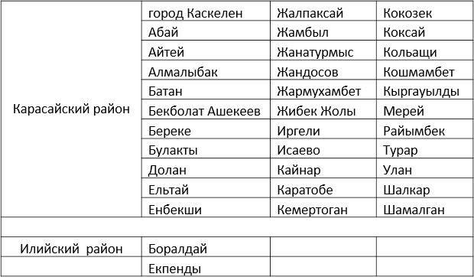

      Схема зоны обслуживания полигона "Айтей" представлена на рисунке ниже.

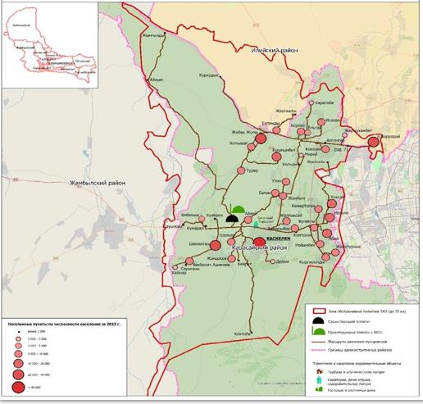

      Рисунок 17 - Зона обслуживания полигона "Айтей"

      Полигоны твердых бытовых отходов - комплексы природоохранных зданий и сооружений, выполняющие функции централизованного приема, обезвреживания и утилизации ТКО, препятствующие попаданию опасных веществ в окружающую природную среду, загрязнению почвы, атмосферы, грунтовых и поверхностных вод, не дающие распространяться болезнетворным организмам, грызунам и насекомым (п.5.1 СН РК 1.04-15-2013).

      Для размещения комплексной площадки, включающей в себя части современного полигона (карт складирования) , сооружения мусоросортировочной станции и объектов переработки предполагается участок на действующем полигоне в районе села Айтей.

      Потенциальным инвесторам, предполагающим развитие системы обращения с отходами в Карасайском районе, предлагается строительство мусороперерабатывающего завода и станции по утилизации свалочного газа на условиях ЕРС ("под ключ").

      Выбор участка для размещения полигона ТКО.

      Размещение полигонов ТБО должно быть предусмотрено при рассмотрении вопросов развития территорий регионов Республики Казахстан и разработке генеральных планов населенных пунктов.

      При расчҰтах вместимости полигона, определении состава сооружений учитывались требования действующих нормативно-правовой базы и природоохранного законодательства Республики Казахстан. При строительстве полигона ТКО предусмотрено создание системы мониторинга экологической обстановки, которая включает в себя устройства и сооружения по контролю состояния подземных и поверхностных вод, атмосферного воздуха, почвы и растений, а также шумового загрязнения в зоне возможного влияния полигона. Предполагается строительство систем дегазации, сбора и отвода фильтрата в пруды-испарители.

      Программой предусмотрена рекультивация карты складирования полигона и необходимость рекультивации санкционированных свалок ТБО, которая представляет собой комплекс работ, направленных на восстановление продуктивности и народнохозяйственной ценности восстанавливаемых территорий, а также на улучшение качества окружающей среды. Эти работы включают природоохранные и инженерно- технические мероприятия, которые осуществляются в период строительства, эксплуатации и закрытия полигона и проводятся по окончании стабилизации закрытых полигонов - процесса упрочнения свалочного грунта и достижения им постоянного устойчивого состояния.

      Расчет мощности полигона произведен в соответствии с требованиями СН РК 1.04-15-2013

      "Полигоны для твердых бытовых отходов" в части нормативного срока эксплуатации полигона – 15 лет. Для данной Программы принимаются затраты на строительство части полигона в соответствии со сроком реализации Программы – 5 лет (до 2028 года включительно).

      Затраты должны быть приняты в соответствии с рекомендациями Программы по выбору типа и мощности мусоросортировочного оборудования. Для Карасайского района предполагается строительство полуавтоматической станции сортировки мощностью 200 тысяч тонн в год.

      Потенциальным инвестором, предполагающему участвовать в развитии системы обращения с ТКО в Карасайском районе, предлагается строительство карты современного полигона для захоронения отходов, строительство мусоросортировочной станции и перерабатывающих предприятий.

      Расчетные показатели полигона ТБО в Карасайском районе с перспективой развития на 2038 год (нормативный срок) представлены в таблице ниже (Таблица 24).

      Таблица 24 – Расчетные показатели полигона ТБО в Карасайском районе с перспективой развития на 2038 год

|  |  |  |  |
| --- | --- | --- | --- |
| Параметр | Наименование | Единица измерения | Показатель |
| Еm | Вместимость полигона на расчетный срок без сортировки | м3 | 5273887,21 |
| Еma | Вместимость полигона на расчетный срок с учетом полуавтоматической сортировки - 25% | м3 | 4482804,13 |
| Т | Расчетный срок эксплуатации полигона | лет | 15 |
| Ф | Площадь земельного участка полигона | м2 | 632 866 |
| Фп | Площадь земельного участка на на срок действия Программы (до 2028 года включительно) | м2 | 148 000 |

      Технологические решения по рекультивации закрытых полигонов Предполагаемая схема управления отходами предусматривает необходимость постепенного закрытия и рекультивации объектов захоронения, не отвечающих нормативным современным требованиям.

      Рекультивация закрытых полигонов ТКО и несанкционированных свалок представляет собой комплекс работ, направленных на восстановление продуктивности и народнохозяйственной ценности восстанавливаемых территорий, а также на улучшение качества окружающей среды. Эти работы включают природоохранные и инженерно- технические мероприятия, которые осуществляются в период строительства, эксплуатации и закрытия полигона и проводятся по окончании стабилизации закрытых полигонов - процесса упрочнения свалочного грунта и достижения им постоянного устойчивого состояния. Причем, расходы на данное мероприятие должны закладываться в стоимость еще на том этапе, когда осуществляется проектирование полигонов ТКО.

      Для определения объемов работ, выбора технологии и оборудования в период подготовки к проведению рекультивации производится паспортизация полигона по отчетным данным спецавтохозяйства, комбинатов благоустройства и т.д. по подчиненности, за весь период эксплуатации закрытого полигона. Первоначально для проведения рекультивации разрабатывается проектно-сметная документация. Основными исходными данными для проведения рекультивации являются геометрические показатели участка полигона и размеров слоев материалов, расстояний транспортировки времени работы полигона, видов растительности, сроки стабилизации закрытых полигонов с учетом климатической зоны.

      Работы по рекультивации нарушенных земель составляют систему мероприятий, которые требуют поэтапного выполнения и соблюдения положений законодательства Республики Казахстан.

      Направления рекультивации, которые определяют дальнейшее целевое использование (сельскохозяйственное, лесохозяйственное, рекреационное или строительное) рекультивируемых территорий, всегда проходят в два этапа и представляют последовательно выполняемые комплексы работ по рекультивации земель – технический, который выполняет организация, эксплуатирующая полигон, и биологический, который выполняется специализированными предприятиями коммунального, сельскохозяйственного или лесохозяйственного профиля за счет средств предприятия, проводящего рекультивацию.

      Программой предполагается рекультивация существующего полигона в районе села Айтей, площадью участка 42,8 гектара.

      Выводы и рекомендации

      При развитии системы обращения с отходами в районе по схеме "Сортировка-Вторичное использование" позволит:

      -минимизировать количество отходов, направляемых на захоронение;

      -возвращать в ресурсный цикл до 30% отходов (в виде вторичного сырья);

      -обеспечить минимальные эмиссии в окружающую среду;

      -достичь максимальной социальной поддержки;

      -создать условия для укрупнения объектов переработки;

      -снять социальную и экологическую напряженность в местах размещения объектов переработки/захоронения отходов.

      -предлагаемый вариант обеспечивает первый этап реализации мероприятий по совершенствованию коммунальных систем обращения с отходами и до уровня нормативных требований (до 100% -й охват населения планово-регулярным сбором и вывозом коммунальных отходов, строительство современных полигонов ТКО, рекультивация свалок ТКО, приобретение современной специальной техники).

      - создать на территории района комплекс объектов для сбора, транспортировки (вывозу), сортировке, переработке ВМР и захоронению хвостов ТКО, соответствующих требованиям законодательства РК.

      В населенных пунктах района предусматривается осуществление следующих мероприятий:

      1)приобретение и размещение необходимого количества контейнеров;

      2)оснащение специализированных предприятий современной мусоровывозящей техникой;

      3)строительство на комплексной площадке мусоросортировочного комплекса, рассчитанного на сортировку всего объема ТКО, образующихся на территории района;

      4)создание сети передвижных и стационарных пунктов по приему вторичного сырья;

      5)создание современного высокотехнологичного полигона для захоронения не утильной части отходов.

      Мероприятиями Программы предусмотрено строительство на существующих земельных участках в районе полигона "Айтей" комплексной площадки, включающую в себя комплекс мусоросортировочной станции в составе современного высокотехнологичного полигона для захоронения ТКО, отвечающим требованиям законодательства Республики Казахстан, а также объектов переработки ВМР.

      5.1.6Карасайский район как часть системы управления ТКО области

      Основные показатели оптимизации размещения объектов выбираются с учетом принятой концепции схемы размещения объектов системы и максимального охвата населенных пунктов централизованным сбором отходов. Для этого на территории Алматинской области устанавливаются следующие главные условия оптимизации:

      1)максимальный централизованный сбор образующихся отходов;

      2)размещение отходов на новых или реконструируемых современных полигонах;

      3)оптимизация затрат на сбор, вывоз, утилизацию и захоронения отходов.

      4)при размещении объектов системы обращения с отходами учитываются следующие количественные и качественные показатели:

      5)численность населения всех населенных пунктов;

      6)расчет объемов образования отходов;

      7)расстояния от мест сбора и накопления до мест утилизации (захоронения) отходов;

      8)оптимальные критерии определения зон размещения объектов системы.

      Особенность географических условий Алматинской области (большая по европейским меркам территория области, горная местность вперемежку со степными и полупустынными землями и соответственно значительная разбросанность населенных пунктов) предопределило выбор принципа зонирования для построения схемы размещения объектов обращения с отходами (Рисунок 18).

      Данный принцип предполагает для удобства установления источников и направления потоков отходов разделение территории области на территориальные зоны, основным критерием определения границ которых является тариф на сбор и транспортировку ТКО.

      Населенные пункты Карасайского района и размещение необходимых объектов инфраструктуры обращения с ТКО при разработке Программы рассмотрены с учетом указанных выше критериев. Карасайский район входит в систему управления ТКО Алматинской области, как еҰ самостоятельная единица, что отражено в предлагаемых мероприятиях по созданию и развитию Системы управления отходами Алматинской области (Раздел 7). Перечень населенных пунктов, входящих в зону обслуживания полигона (комплексной площадки) "Айтей" приведены в таблице выше (Таблица 23 на стр.56).

      Определение оптимальной схемы размещения полигонов ТКО

      Для определения оптимальной схемы размещения полигонов были учтены следующие факторы:

      -статус административного центра территориального образования, как вероятного места расположения полигонов;

      -численность населения и масса отходов в населенных пунктах, обслуживаемых вероятным полигоном;

      -наличие логистических сетей и расстояние обслуживаемых населенных пунктов до полигона;

      -наличие свободных участков земли для размещения полигонов, особенно в густонаселенных районах;

      -другие факторы.

      В результате проведения анализа указанных критериев было установлено место расположения полигонов на территории района и их оптимальное количество.

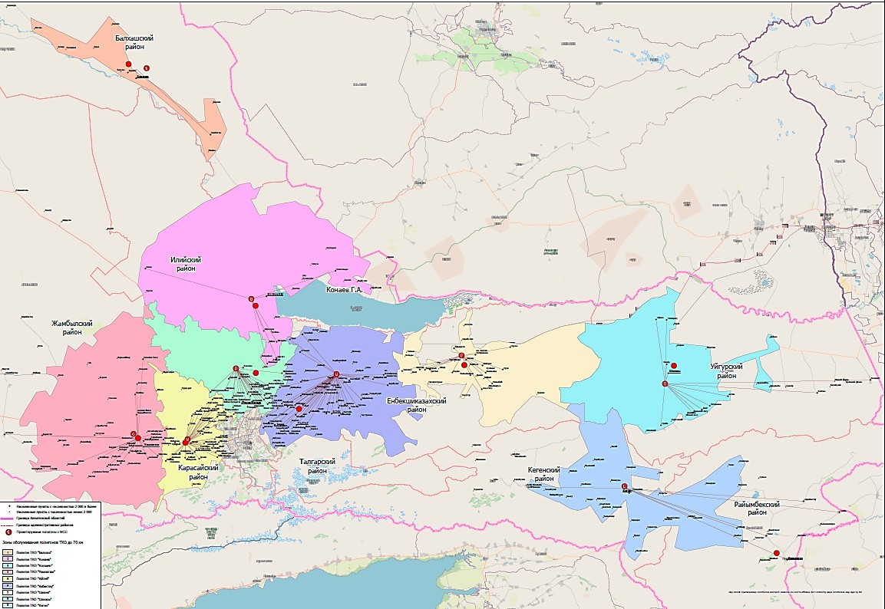

      Рисунок 18 - Размещение комплексных площадок и зоны их обслуживания на территории Алматинской области

      Территориальная схема размещения объектов обращения с отходами Карасайского района

      На основе разработанной схемы зонирования Алматинской области были выделены территориальные комплексы, в т.ч. Карасайский. Технико-экономические показатели новой карты приняты на требуемый расчетный срок еҰ эксплуатации в 5 лет (время действия Программы).

      На территории Карасайского района создается территориальный комплекс, в который входит обслуживание 33 населенных пунктов района и 2 населенных пунктов Илийского района алматинской области (поселок Боралдай и село Екпенди).

      Перечень объектов и мероприятий по созданию комплексной площадки "Айтей" системы обращения с отходами Карасайского района приведены в таблице ниже (Таблица 25, Рисунок 19).

      Таблица 25 - Перечень объектов Карасайского районного территориального комплекса – комплексной площадки "Айтей"

|  |  |  |
| --- | --- | --- |
| Наименование | | Объекты по обращению с ТКО |
| Существующие объекты | | Полигон ТБО площадью 64,4 га (село Айтей). |
| Необходимые мероприятия | | 1.Закрытие и рекультивация отработанных карт существующего полигона после строительства нового полигона ТКО.  2.Строительство карты Карасайского районного комплексного полигона ТКО "Айтей"  Общая расчетная вместимость карты -1 233 196 м³ (246 639  тонн), с учетом сортировки (15%) – 1 048 217 м³. Расчетный срок эксплуатации новой карты –5 лет.  Требуемая площадь земельного участка новой карты полигона на срок действия программы – 14,8 га.  2.В составе комплекса также предусмотрены:  -мусоросортировочная станция (200 тыс. т/год)  -участок разборки КГО и отходов автотранспорта:  -участок для накопления и переработки строительных отходов  -мобильный дробильно-сортировочный комплекс.  -переработка ВМР  3.Рекомендуется строительство мусороперерабатыващего  /мусоросжигающего комплекса (на условиях ЕРС), в случае технической и экономической обоснованности проекта (положительное заключение органов госэкспертизы на ТЭО строительства комплекса). На тех же условиях рекомендуется строительство биогазовой установки на существующем полигоне ТБО.  4.В городе Каскелене предусмотрены:  -два стационарных пунктов приема вторичного сырья и опасных бытовых отходов.  -один мобильный пункт приема вторичного сырья и |
| Наименование | Объекты по обращению с ТКО | |
|  | опасных бытовых отходов.  5. В с. Шамалган предусмотрены:  - пункты приема вторичного сырья и опасных бытовых отходов – 2 пункта. | |

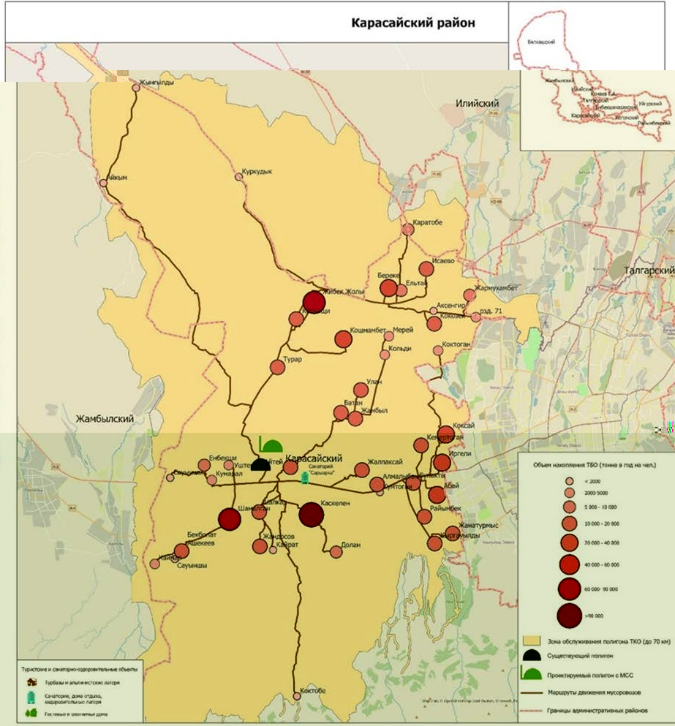

      Рисунок 19 - Схема расположения объектов системы управления ТКО Карасайского районного территориального комплекса.

      5.1.7Расчет показателей материально-технической базы и финансовых затрат

      5.1.7.1Объекты комплексной площадки

      Полигоны твердых коммунальных отходов

      Стоимость сооружений полигона зависит от конкретных условий его строительства и эксплуатации, технологических потребностей и мест расположения (относительно существующих сетей электро- и водоснабжения) и т.п., поэтому на данной стадии затраты можно оценить лишь приблизительно.

      Ориентировочные капитальные затраты на строительство полигонов захоронения ТКО определены в соответствии с затратами на строительство объектов-аналогов (Рабочий проект строительства полигона захоронения ТКО в с. Б.Момышулы, Жувалинского района Жамбылского района и ТЭО строительства полигона для складирования ТБО в с.Чунджа Уйгурского района Алматинской области).

      Ориентировочные затраты, которые необходимы для строительства полигона ТКО на территории района, приведены в таблице ниже (Таблица 26).

      Таблица 26 - Общая потребность в финансировании строительства карты полигона ТБО до 2028 года (включительно).

|  |  |  |
| --- | --- | --- |
| Необходимая мощность, тыс. м³ (т) | Необходимая площадь участка складирования, га | Стоимость, млн. тенге |
| 1233195,7 (246639,1) | 14,8 | 930,8 |

      Мусоросортировочные станции Мусоросортировочные станции в составе комплексных полигонов и в составе мусороперегрузочных станций оборудуются мусоросортировочными линиями различной комплектации в зависимости от производительности сортировки. Ориентировочные капитальные затраты на строительство мусоросортировочных станций определены на основании данных по затратам на аналогичные объекты хозяйственных зон (Рабочий проект строительства полигона захоронения ТКО в с. Б. Момышулы, Жувалинского района Жамбылского района и ТЭО строительства полигона для складирования ТКО в с.Чунджа Уйгурского района Алматинской области) и прайс-листов на оборудование.

      Общие ориентировочные затраты на устройство зданий и сооружений мусоросортировочной станции производительностью 200 тыс тонн в год в составе комплексной площадки составит ориентировочно 780,0 млн. тенге.

      Пункты приема вторичного сырья и опасных бытовых отходов

      Ориентировочные затраты на создание одного стационарного пункта приема вторичного сырья и опасных отходов составляют около 4 200 тыс. тенге и включают в себя затраты на модульное здание, его обустройство и специализированные контейнеры для разных видов вторичного сырья и опасных отходов.

      Ориентировочные затраты на создание одного мобильного пункта приема вторичного сырья и опасных отходов составляют около 12 450 тыс. тенге и включают стоимость транспортного средства и его оборудование. Эти мобильные пункты предназначены для сбора вторичного сырья и опасных бытовых отходов в малых населенных пунктах.

      На территории Карасайского района необходимо организовать 4 стационарных пункта и 1 мобильный пункт приема вторичного сырья и опасных отходов

      Установки для переработки строительных и крупногабаритных отходов и отходов автотранспорта

      Основной объем строительных, особенно крупногабаритных строительных отходов, как правило, образуется в крупных населенных пунктах. При этом размещение стационарных комплексов в каждом крупном населенном пункте невыгодно из-за нерегулярности образования строительных отходов и возможной вероятности простаивания оборудования. В то же время использование мобильных дробильно- сортировочных комплексов решает многие проблемы. Во-первых, они в несколько раз дешевле стационарных, во-вторых, могут обслуживать несколько населенных пунктов.

      Учитывая перспективу территориального развития и объемы строительства в Карасайском районе и г.Алматы, как источника образования отходов с дальнейшей их утилизацией на территории Алматинской области, на комплексной площадке Карасайского района предлагается разместить установку по переработке строительных и крупногабаритных отходов.

      5.1.7.2Сбор отходов

      При разработке Программы для обеспечения сбора ТКО у источников их образования рассмотрены варианты оснащения системы сбора ТКО контейнерами, предложены стандартные конструкции разного объема от казахстанских производителей, которые подходят для машин с любой посадкой.

      Предполагается приобретение современных контейнеров емкостью 1,1 м3, которые опорожняются с помощью погрузочных устройств мусоровозов во фронтальной и задней части. Контейнеры изготавливаются из высококачественной стали и покрываются защитным антикоррозийным покрытием средней толщиной 80 мкм, методом горячего оцинкования. Контейнер имеет четыре ручки, четыре самонаправляющих колеса, одно из которых имеет тормоз. Также есть сливное устройство для удаления влаги. По желанию заказчика возможно дополнительное усиление стенок контейнера или герметизация швов. Корпус контейнера может быть окрашен в любой цвет в цветовой таблице RAL, также можно нанести логотип мусоровывозящей компании и порядковый номер.

      Вариант исполнения из оцинкованной стали принят исходя из природно-климатических условий района – резко-континентальный климат со значительным количеством осадков, возможными резкими перепадами суточных температур, ветровым режимом. Кроме того, контейнеры обладают хорошим эстетичным внешним видом и мобильностью.

      На все контейнеры устанавливаются датчики контроля (ONLINE), которые передают данные о местоположении, идентификационные данные, наполненность контейнера, отображает информацию о опорожнении контейнера. Кроме того, возможна установка датчиков (OFFLINE)для каждого контейнера, которые передают информацию только по приезду транспортного средства. Данные о контроле баков включают: координаты бака, адрес, микрорайон, город, название геозоны, номер бака, информацию о принадлежности бака.

      С учетом значительной разрозненности участков обслуживания территорий, стесненности и аварийности покрытий проездов во внутренних дворах, удобства обслуживания и возможности увеличения срока эксплуатации, разработчик предлагает вариант применения контейнеров объемом 1,1 м3. Учитывая постепенный процесс внедрения раздельного сбора, а также международный опыт по обращению с ТКО, количество контейнеров должно быть увеличено на 10-15%. Для населенных пунктов

      района необходимо приобретение 3306 контейнеров объемом 1,1 м3.

      Кроме того, на площадках временного накопления отходов возможно в перспективе предположить использование контейнеров объемом 8 м3, бункерного типа.

      Суммарный объем ТКО включает в себя объемы накопления отходов от населения и юридических лиц. В таблице ниже (Таблица 28) приведены технико-экономические показатели оснащения контейнерами системы сбора ТКО района и в разрезе населенных пунктов (Таблица 27).

      Таблица 27 – Технико-экономические показатели оснащения системы сбора ТКО контейнерами

|  |  |  |  |  |
| --- | --- | --- | --- | --- |
| Наименование | Единица измерен. | Стои мость  единицы, тенге | Ко л-во | Общая стоимость, тыс. тенге |
| Карасайский район | | | | |
| Контейнер 1,1 м3 из оцинкованного листа марки СТ3, толщиной 2 мм | шт. | 113 000 | 3306 | 373578 |
| Датчик мониторинга на контейнеры (ONLINE) | шт. | 35 000 | 3306 | 115710 |
| Итого | | | | 489 288 |

      Примечание: * - Принято оборудование казахстанского производителя.

|  |  |  |  |  |  |  |
| --- | --- | --- | --- | --- | --- | --- |
| № | | Населенный пункт | Кол-во контейнеров | | Общая стоимость,тыс.тг | |
| 1 | | Каскелен | 722 | | 106 856 000 | |
| 2 | | Абай | 117 | | 17 316 000 | |
| 3 | | Айтей | 74 | | 10 952 000 | |
| 4 | | Алмалыбак | 52 | | 7 696 000 | |
| 5 | | Батан | 51 | | 7 548 000 | |
| 6 | | Береке | 92 | | 13 616 000 | |
| 7 | | Булакты | 58 | | 8 584 000 | |
| 8 | | Долан | 26 | | 3 848 000 | |
| 9 | | Ельтай | 46 | | 6 808 000 | |
| 10 | | Енбекши | 37 | | 5 476 000 | |
| 11 | | Жалпаксай | 76 | | 11 248 000 | |
| 12 | | Жамбыл | 80 | | 11 840 000 | |
| 13 | | Жанатурмыс | 56 | | 8 288 000 | |
| 14 | | Жармухамбет | 27 | | 3 996 000 | |
| 15 | | Жибек Жолы | 338 | | 50 024 000 | |
| 16 | | Иргели | 164 | | 24 272 000 | |
| 17 | | Исаево | 60 | | 8 880 000 | |
| 18 | | Кайнар | 20 | | 2 960 000 | |
| 19 | | Каратобе | 21 | | 3 108 000 | |
| 20 | Кемертоган | | | 59 | | 8 732 000 |
| 21 | Кокозек | | | 64 | | 9 472 000 |
| 22 | Коксай | | | 108 | | 15 984 000 |
| 23 | Кольащи | | | 55 | | 8 140 000 |
| 24 | Кошмамбет | | | 95 | | 14 060 000 |
| 25 | Кыргауылды | | | 82 | | 12 136 000 |
| 26 | Мерей | | | 18 | | 2 664 000 |
| 27 | Райымбек | | | 72 | | 10 656 000 |
| 28 | с. Бекболат Ашекеев | | | 55 | | 8 140 000 |
| 29 | с. Жандосов | | | 78 | | 11 544 000 |
| 30 | Турар | | | 58 | | 8 584 000 |
| 31 | Улан | | | 55 | | 8 140 000 |
| 32 | Шалкар | | | 50 | | 7 400 000 |
| 33 | Шамалган | | | 340 | | 50 320 000 |
|  | ИТОГО: | | | 3306 | | 489 288 000 |

      Местные исполнительные органы в населенных пунктах (на территории домовладений, организаций, культурно-массовых учреждений, зон отдыха и т.д.) организуют строительство (реконструкцию) площадок около зданий, многоквартирных и индивидуальных жилых домов обеспечением санитарного разрыва от жилых и общественных зданий, детских объектов, спортивных площадок и мест отдыха населения и удобного асфальтированного подъезда для специализированного транспорта. Основание площадки должно быть твердым, асфальтированным или бетонным, устойчивым к температурным перепадам с толщиной покрытия не менее 100 мм с уклоном в сторону свободного доступа к площадке.

      Рекомендуется для повышения эффективности выделения компонентов отходов, подлежащих использованию, на первоначальном этапе предусмотреть для раздельного сбора ТКО.

      -контейнеры для сбора "влажных" отходов (в основном – пищевые), составляющих до 30% общего объема ТКО.

      -контейнеры для сбора "сухих отходов", составляющих до 70% общего объема ТКО.

      Опасные бытовые отходы от населения принимают стационарные или мобильные пункты приема опасных бытовых отходов (в отдаленных населенных пунктах района).

      Расположение и количество площадок для размещения контейнеров, их конструкция и оснащение определяется на последующих стадиях реализации программы. Схема размещения контейнерных площадок на территории населенных пунктов области должна быть разработана в соответствии с санитарными нормами и градостроительными нормативами. Необходимо также ввести систему разработки электронных паспортов контейнерных площадок и ведения автоматизированного реестра.

      Для населенных пунктов района принят тип контейнерных площадок вместимостью 4 и 6 контейнера (при разработке схемы расположения контейнерных площадок размеры и вместимость каждой контейнерной площадки должны быть определены и обоснованы) (Таблица 29). Необходимое количество сооружений должно быть рассчитано при разработке схемы размещения контейнерных площадок с предварительной инвентаризацией существующих.

      На последующих стадиях проектирования необходимо предусмотреть создание типовых проектов контейнерных площадок, желательно закрытого типа, исключающего разнос ветром отходов и неопрятный вид территории.

      Таблица 28 – Технико-экономические показатели строительства контейнерных площадок в Карасайском районе

|  |  |  |  |  |
| --- | --- | --- | --- | --- |
| Наименование | Единица измерен. | Стоимость единицы, тенге | Кол-во | Общая стоимость, тыс. тенге |
| Контейнерные площадки для размещения 4 контейнеров | шт. | 287 000 | 496 | 142 352 |
| Контейнерные площадки для размещения 6 контейнеров | шт. | 362 200 | 220 | 79 464 |
| Итого |  |  |  | 221 816 |

      Примечание: * - Принято оборудование казахстанского производителя.

      5.1.7.3Транспортирование отходов

      В качестве собирающих транспортных средств рекомендуется использовать мусоровозы с задней загрузкой, так как они позволяют обслуживать контейнеры для сбора отходов и обладают очевидными преимуществами по сравнению с мусоровозами с боковой загрузкой.

      Специальное оборудование машин для сбора и вывоза твердых бытовых отходов монтируют, как правило, на автомобильном шасси различной грузоподъемности, поэтому в основу классификации мусоровозов целесообразно положить их грузоподъемность, систему перевозки, принцип загрузки кузова. В мусоровозы внедрены некоторые передовые технические решения: для перемещения подающей плиты вместо роликов используются фторопластовые ползуны; выталкивающая плита движется только по одной центральной направляющей балке, что исключает вероятность подклинивания плиты и облегчает ее техническое обслуживание; прессование обеспечивается поршневой полостью гидроцилиндров, что увеличивает усилие прессования с 27 до 35 тонн; штоки гидроцилиндров выведены из зоны контакта с ТКО. В машине также улучшена гидросистема.

      Предлагается внедрение современной системы мониторинга транспортных средств, позволяющих осуществлять контроль мусоровозов онлайн: поездки, стоянки, остановки, простой, пробег, моточасы, количество рейсов, посещение разрешенных и запрещенных полигонов, вес ТС. Кроме того, система позволяет контролировать производимые заправки топлива, расход топлива, слив топлива, проводимое техобслуживание.

      Отсутствие полноты данных по районам затрудняет оценку системы вывоза ТКО в целом по области. Для получения информации о морфологическом составе ТКО приняты усредненные статистические данные. Для получения показателей, более точно описывающих состав отходов, образующихся в районе, необходимо провести анализ состава отходов ТКО согласно методике определения морфологического состава твердых бытовых отходов.

      Для расчетов в целом по области приняты мусоровозы серии КО 427, завода КОММАШ (Россия), с объемом кузова 18,5 м3, технические характеристики которого позволяют уплотнять отходы в 6 раз. При разработке программы был изучен опыт российских и белорусских компаний, которые осуществляют вывоз в рамках действующих региональных программ по управлению отходов. Также принят во внимание опыт мусоровывозящих компаний,, работающих в Алматинской области. Уплотнение отходов данным типом мусоровозов, образующихся преимущественно в сельской местности, на практике составляет в 2-3 раза.

      Для организации вывоза ТКО на территории района требуется 34 мусоровоза, оснащенных оборудованием для учета и контроля за объемами вывоза ТКО и их движением. Технико-экономические показатели представлены в таблице ниже (Таблица 30).

      Таблица 29 – Технико-экономические показатели оснащения системы вывоза мусоровозами и контрольным оборудованием

|  |  |  |  |  |
| --- | --- | --- | --- | --- |
| Наименование | Единица измерен. | Стоимост ь единицы,  тенге | К  ол-во | Общая стоимость, тыс. тенге |
| Карасайский район | | | | |
| Мусоровоз КО 427-73 на базе автомобиля МАЗ, с задней загрузкой, объемом кузова 18,5 м3 | шт. | 45 900  000,00 | 3  4 | 1560600 |
| Датчик контроля транспортных средств | шт. | 60 000,00 | 3  4 | 2040 |
| Датчик уровня топлива | шт. | 70 000,00 | 3  4 | 2380 |
| Блок контроля датчиков транспортных средств | шт. | 35 000,00 | 3 | 105 |
| Итого | | | | 1 795 275 |

      ПРИМЕЧАНИЕ: * - Ввиду отсутствия казахстанского производителя стоимость оборудования принята от российского производителя в соответствии с коммерческими предложениями.

      5.1.7.4Комплекс сортировки и захоронения отходов

      В настоящее время отсутствие в большинстве районов сортировочных комплексов, мощность и степень технологической оснащенности имеющихся в области сортировочных линий не позволит достичь намечаемых в настоящей Программе целевых показателей (Раздел 4).

      На основе анализа технико-экономических показателей была выбрана схема развития (наиболее приемлемая на данном этапе развития сферы обращения с отходами в Алматинской области), ориентированная на сортировку образующихся отходов на объектах по сортировке отходов, расположенных на современном мусоросортировочном комплексе и захоронение "хвостов" на современном полигоне.

      Разработчик предлагает варианты строительства комплекса, включающего различные комбинации по технологической оснащенности, техническим показателям строящихся сооружений и организационной модели движения отходов.

      Рассмотрен вариант строительства комплекса мусоросортировочной механизированной станции, гаражей для мусоровозов (при эксплуатационной необходимости), склада вторичных материальных ресурсов. Комплекс оснащен всеми основными сооружениями и установками, обеспечивающими требования технологии производства, промышленной безопасности, обеспечения условий для персонала, необходимость обслуживания производства, и т.д.

      Мощность и комплектация мусоросортировочной станции является минимальной и позволяет обеспечить не более 10 % отбора вторичного сырья от общего объема ТБО. Здесь же предполагается строительство комплекса полигона для захоронения не сортируемых отходов, отвечающего всем нормам и требованиям законодательства Республики Казахстан. Расчет полигона принят с учетом прогнозируемого объема отбора вторичного сырья.

      Для второго варианта планируемый перечень строительства сооружений комплекса сортировочной станции и полигона принят как в предыдущем варианте. Отличием является увеличение комплектации и мощности сортировочного оборудования. Это позволит обеспечить увеличить объем отбора ВМР до 25 % и уменьшить процент объема захоронения ТКО. Вариант значительно снижает высокие капитальные затраты на строительство полигона, связанные с возможными неблагоприятными природными условиями (низкий уровень залегания грунтовых вод, необходимостью разработки и завоза грунта для изоляционного слоя).

      Таблица 30 – Комплекс мусоросортировочной станции и полигона для захоронения отходов

|  |  |  |
| --- | --- | --- |
| Наименование | Ед. измерения | Показатель |
| Айтей (Карасайский район) | | |
| Площадь полигона | га | 14,8 |
| Площадка мусоросортировочного комплекса производительностью 60  тыс. тонн/год | га | 2,5 |
| Площадка мусороперерабатыващего  /мусоросжигающего комплекса12 | га | 3,0 |

      Выбор варианта технологии процесса сортировки определен в разделе 5.1.4. На первом этапе реализации Программы для Карасайского района предусматривается полуавтоматическое оборудование для мусоросортировочного комплекса. Для расчетов карты полигона и мощности мусоросортировочной станции приняты исходные данные на период действия данной Программы (2028 год включительно).

      В таблице ниже (Таблица 32) приводятся технико-экономические показатели строительства комплексов по сортировке и утилизации отходов.

      Таблица 31 – Технико-экономические показатели строительства объектов комплексной площадки

|  |  |  |
| --- | --- | --- |
| Наименование | Показатель | Стоимость, тыс. тенге |
| Строительство карты полигона | 14,8 га | 930 800 |

      12 Требуется уточнение на стадии разработки ТЭО

|  |  |  |
| --- | --- | --- |
| Строительство сооружений площадки МСС | 200 тыс.т/год | 831 600 |
| Оборудование полуавтоматической МСС | 200 тыс.т/год | 3 387 930 |
| Строительство мусороперерабатыващего  /мусоросжигающего комплекса (на условиях ЕРС)** | - | 5 115 000 |
| Строительство биогазовой установки на существующем полигоне ТБО (на условиях ЕРС)** | - | 19 400 000 |
| Итого |  | 29 665 330 |

      ПРИМЕЧАНИЕ: * - Стоимость строительства принята по проектам-аналогам, получившим положительное заключение Госэкспертизы, стоимость оборудования принята в соответствии с коммерческими предложениями.

      В перспективном плане развития системы управления отходами в Алматинской области отмечено, что предложенная модель может быть дополнена (при соответствующем обосновании) локальными схемами:

      -по переработке вторичного сырья;

      -развития по пути энергетической утилизации (для части фракций, обладающих энергетическим потенциалом, но не являющихся вторичным сырьем), направленным на получение топлива (жидкого/твердого) и тепловой и электрической энергии;

      -по стимулированию сокращения захоронения биоразлагаемых отходов, включая меры по их переработке, в частности методом компостирования и утилизации, в том числе в целях производства удобрений, биогаза и (или) энергии.

      Затраты на устройство стационарных и мобильных пунктов приема вторичного сырья и опасных бытовых отходов

      В таблице ниже (Таблица 33) приведены технико-экономические показатели обеспечения системы управления отходами мобильными пунктами приема вторичного сырья и опасных бытовых отходов в Карасайском районе. Строительство стационарных пунктов на территории района в рамках реализации данной программы не предусматривается.

      Таблица 32 – Технико-экономические показатели пунктов приема вторичного сырья и опасных бытовых отходов

|  |  |  |  |  |
| --- | --- | --- | --- | --- |
| Наименование | Единица измерен. | Стоимость  единицы, тыс. тенге | Кол- во | Общая  стоимость, тыс. тенге |
| Стационарный пункт приема  вторичного сырья и опасных отходов | ед. | 4 200 | 4 | 16 800 |
| Мобильный пункт приема  вторичного сырья и опасных отходов | ед | 12 450 | 1 | 12 450 |

      Затраты на рекультивацию карты полигона

      Ориентировочные затраты по рекультивации карты полигона приняты по предварительным показателям, предоставленными заказчиком в составе исходных данных. Окончательные проектные решения по объемам строительства и сметной стоимости должны быть приняты на последующих стадиях проектирования (рабочий проект).

      В качестве аналога приняты решения проекта рекультивации затраты на строительство карт складирования отходов полигона в городе Балашиха, Московской области, Россия. В предоставленных исходных данных отсутствует большинство показателей для корректного определения затрат по рекультивации существующих полигонов. Для расчетов принят показатель стоимости затрат на 1 га площади полигона, при этом учитывался средний по области показатель заполненности полигонов -75 %.

      Таблица 33 – Технико-экономические показатели по рекультивации полигона

|  |  |  |
| --- | --- | --- |
|  | Единица изм. | Показатель |
| Общая площадь земель участка, в том числе: | га | 64,4 |
| Предполагаемая площадь рекультивируемых земель | га | 42,8 |
| Общая сметная стоимость производства работ | тыс. тенге | 578 000 |

      5.1.8Основные мероприятия по формированию материально-технической базы

      Основные мероприятия по формированию материально-технической базы и финансовых показателей Программы управления отходами Карасайского района Алматинской области представлены в таблице ниже (Таблица 35).

      Таблица 34 - Основные мероприятия по формированию материально-технической базы и финансовых показателей Программы управления отходами Карасайского района Алматинской области

|  |  |  |  |  |  |  |  |  |  |  |  |  |  |  |  |  |  |  |  |  |  |  |  |  |  |  |  |  |
| --- | --- | --- | --- | --- | --- | --- | --- | --- | --- | --- | --- | --- | --- | --- | --- | --- | --- | --- | --- | --- | --- | --- | --- | --- | --- | --- | --- | --- |
| Наименование мероприятия | | | | | | Источник финансирования | | Параметры финансового обеспечения, тыс. тенге | | | | | | | | | | | | | | | | | | | | |
| Всего | | | | 2024  год | | | | | 2025  год | | | 2026  год | | | | 2027  год | | | | 2028  год |
| Раздел. Научно-исследовательские, опытно-конструкторские и проектно-изыскательские работы | | | | | | | | | | | | | | | | | | | | | | | | | | | | |
| Разработка схем размещения контейнерных площадок, площадок для сбора крупногабаритных отходов и приемных пунктов вторичного  сырья | | | | | | Республиканский  бюджет | | 12 000 | | | | - | | | | | - | | | - | | | | - | | | | - |
| Местный бюджет | | 12 000,0 | | | | | - | | | - | | | | - | | | | - |
| Иные источники | | - | | | | | - | | | - | | | | - | | | | - |
| Разработка ПСД на строительство полигона ТБО | | | | | | Республиканский бюджет | | 180 000 | | | | - | | | | | - | | | - | | | | - | | | | - |
| Местный бюджет | | 180  000,0 | | | | | - | | | - | | | | - | | | | - |
| Иные источники | | - | | | | | - | | | - | | | | - | | | | - |
| Разработка ПСД на строительство сооружений комплексной мусоросортировочной площадки | | | | | | Республиканский  бюджет | | 100 000 | | | | - | | | | | - | | | - | | | | - | | | | - |
| Местный бюджет | | - | | | | | - | | | - | | | | - | | | | - |
| Иные источники | | - | | | | | 100  000,0 | | | - | | | | - | | | | - |
| Разработка ТЭО строительства мусороперерабатыващего/ мусоросжигающего комплекса, площадки компостирования,  "Экотехнопарка" | | | | | | Республиканский  бюджет | | 150 000 | | | | - | | | | | - | | | - | | | | - | | | | - |
| Местный бюджет | | - | | | | | - | | | - | | | | - | | | | - |
| Иные источники | | - | | | | | 150  000,0 | | | - | | | | - | | | | - |
| Наименование мероприятия | | | | | Источник финансирования | | Параметры финансового обеспечения, тыс. тенге | | | | | | | | | | | | | | | | | | | | | |
| Всего | | | | 2024  год | | | | 2025  год | | | | 2026  год | | | | 2027  год | | | | 2028  год | |
| Разработка ТЭО с предпроектными изысканиями для строительства биогазовой установки на полигоне ТБО | | | | | Республиканский  бюджет | | 315 000 | | | | - | | | | - | | | | - | | | | - | | | | - | |
| Местный бюджет | | - | | | | - | | | | - | | | | - | | | | - | |
| Иные источники | | 315 000,  0 | | | |  | | | | - | | | | - | | | | - | |
| Разработка ПСД на рекультивацию полигона | | | | | Республиканский  бюджет | | 64 000,0 | | | | - | | | | - | | | | - | | | | - | | | | - | |
| Местный бюджет | | - | | | | - | | | | - | | | | - | | | | - | |
| Иные источники | | - | | | | - | | | | 64  000,0 | | | | - | | | | - | |
| Расчет/корректировка норм образования и накопление коммунальных отходов | | | | | Республиканский  бюджет | | 2 000 | | | | - | | | | - | | | | - | | | | - | | | | - | |
| Местный бюджет | | 1 000,0 | | | | - | | | | - | | | | - | | | | 1 000,0 | |
| Иные источники | | - | | | | - | | | | - | | | | - | | | | - | |
| Расчет/корректировка тарифа для населения на сбор, транспортировку, сортировку и захоронение твердых бытовых  отходов | | | | | Республиканский  бюджет | | 2 000 | | | | - | | | | - | | | | - | | | | - | | | | - | |
| Местный бюджет | | 1 000,0 | | | | - | | | | - | | | | - | | | | 1 000,0 | |
| Иные источники | | - | | | | - | | | | - | | | | - | | | | - | |
| Всего по разелу | | | | | | | 825  000,0 | | | | 659  000,0 | | | | 100  000,0 | | | | 64  000,0 | | | | - | | | | 2  000,0 | |
| Раздел. Формирование производственно-технологической базы по обращению с отходами | | | | | | | | | | | | | | | | | | | | | | | | | | | | |
| Замена контейнерного парка.  Организация раздельного сбора отходов | | | | | Республиканский  бюджет | | 489 288 | | | | - | | | | - | | | | - | | | | - | | | | - | |
| Местный бюджет | | 143  186,4 | | | | 143  186,4 | | | | 143  186,4 | | | | 59  728,8 | | | | - | |
| Иные источники | | - | | | | - | | | | - | | | | - | | | | - | |
| Строительство контейнерных площадок | | | | | Республиканский  бюджет | | 216 816 | | | | - | | | | - | | | | - | | | | - | | | | - | |
| Местный бюджет | | 65 | | | | 65 | | | | 65 | | | | 21 | | | | - | |
| Наименование мероприятия | Источник финансирования | | Параметры финансового обеспечения, тыс. тенге | | | | | | | | | | | | | | | | | | | | | | | | | |
| Всего | | | | | | | 2024  год | | | | 2025  год | | | | 2026  год | | | | 2027  год | | | 2028  год | | | |
|  |  | |  | | | | | | | 044,8 | | | | 044,8 | | | | 044,8 | | | | 681,6 | | |  | | | |
| Иные источники | | - | | | | - | | | | - | | | | - | | | - | | | |
| Замена мусоровывозящего автомобильного парка | Республиканский  бюджет | | 1 565  125 | | | | | | | - | | | | - | | | | - | | | | - | | | - | | | |
| Местный бюджет | | 460  335,0 | | | | 460  335,0 | | | | 460  335,0 | | | | 184  120,0 | | | - | | | |
| Иные источники | | - | | | | - | | | | - | | | | - | | | - | | | |
| Устройство стационарных пунктов приема вторичного сырья и опасных отходов | Республиканский  бюджет | | 16 800 | | | | | | | - | | | | - | | | | - | | | | - | | | - | | | |
| Местный бюджет | | - | | | | - | | | | - | | | | - | | | - | | | |
| Иные источники | | - | | | | 8  400,0 | | | | 4  200,0 | | | | 4  200,0 | | | - | | | |
| Организация мобильных пунктов приема вторичного сырья и опасных отходов | Республиканский  бюджет | | 12 450 | | | | | | | - | | | | - | | | | - | | | | - | | | - | | | |
| Местный бюджет | | - | | | | - | | | | - | | | | - | | | - | | | |
| Иные источники | | - | | | | - | | | | - | | | | - | | | 12 450,  0 | | | |
| Строительство полигона для размещения ТКО | Республиканский  бюджет | | 930 800 | | | | | | | - | | | | - | | | | - | | | | - | | | - | | | |
| Местный бюджет | | - | | | | - | | | | - | | | | - | | | - | | | |
| Иные источники | | - | | | | 279  240,0 | | | | 279  240,0 | | | | 279  240,0 | | | 93  080,0 | | | |
| Строительство сооружений комплексной мусоросортировочной площадки, включая оборудование (механическое)  мусоросортировочного комплекса | Республиканский  бюджет | | 993 514 | | | | | | | - | | | | - | | | | - | | | | - | | | - | | | |
| Местный бюджет | | - | | | | - | | | | - | | | | - | | | - | | | |
| Иные источники | | - | | | | 496  757,0 | | | | 298  054,2 | | | | 198  702,8 | | | - | | | |
| Строительство мусороперерабатыващего/ | Республиканский бюджет | | 5 115  000 | | | | | | | - | | | | - | | | | - | | | | - | | | - | | | |
| Местный бюджет | | - | | | | - | | | | - | | | | - | | | - | | | |
| Наименование мероприятия | | Источник финансирования | | Параметры финансового обеспечения, тыс. тенге | | | | | | | | | | | | | | | | | | | | | | | | |
| Всего | | | | | 2024  год | | | | 2025  год | | | 2026  год | | | | | 2027  год | | | | | 2028  год | | |
| муоросжигающего комплекса, площадки компостирования,  "Экотехнопарка" (EPC) | | Иные источники | |  | | | | | - | | | | 4 815  000,0 | | | 100  000,0 | | | | | 200  000,0 | | | | | - | | |
| Строительство биогазовой установки на полигоне ТБО (EPC) | | Республиканский бюджет | | 19 400  000 | | | | | - | | | | - | | | - | | | | | - | | | | | - | | |
| Местный бюджет | | - | | | | - | | | - | | | | | - | | | | | - | | |
| Иные источники | | - | | | | 19 400  000,0 | | | - | | | | | - | | | | | - | | |
| Оборудование мобильных дробильно-сортировочного комплекса | | Республиканский бюджет | | 759 628 | | | | | - | | | | - | | | - | | | | | - | | | | | - | | |
| Местный бюджет | | - | | | | - | | | - | | | | | - | | | | | - | | |
| Иные источники | | - | | | | - | | | 759 62  8,0 | | | | | - | | | | | - | | |
| Рекультивация полигона (санкционированной свалки) | | Республиканский  бюджет | | 578 000 | | | | | - | | | | - | | | - | | | | | - | | | | | - | | |
| Местный бюджет | | - | | | | - | | | - | | | | | - | | | | | -- | | |
| Иные источники | | - | | | | - | | | 173 400,0 | | | | | 173 400,0 | | | | | 231 200,0 | | |
| Всего по разделу | | | | 30 077  422 | | | | | 668 566 | | | | 25 667  963 | | | 2 283  089 | | | | | 1 121  073 | | | | | 336  730 | | |
| Всего по мероприятиям | | | | 31 002  422 | | | | | 1 427  566 | | | | 25 767  963 | | | 2 347  089 | | | | | 1 121  073 | | | | | 338  730 | | |

      Примечание: Стоимость строительства объектов приведена на основе аналогичных проектов, получивших положительное заключение государственной экспертизы.

      5.2 ИНСТИТУЦИОНАЛЬНЫЙ РАЗДЕЛ

      5.2.1 Организационная модель региональной системы управления отходами

      В данном разделе развитие Региональной системы управления отходами потребления (ТБО) для Алматинской области (далее по тексту – Региональная система) определяет стратегическую цель обеспечения экологически безопасного обращения с отходами на территории подчинения и средства ее достижения. Региональная система Карасайского района является самостоятельной единицей и неотъемлемой частью Региональной системы управления коммунальными отходами Алматинской области.

      Основные направления по реализации Региональной системы:

      1. развитие технологий обращения с отходами с использованием наилучших доступных технологий с учетом территориального размещения населенных пунктов и наличия транспортного сообщения, в том числе для малых населенных пунктов, с учетом регионального принципа размещения объектов обращения с отходами;

      2. экономические и финансовые механизмы обеспечения экологически безопасного обращения с отходами;

      3. информационно-аналитическое обеспечение экологически безопасного обращения отходов;

      4. экологическое образование и просвещение в области обращения с отходами.

      5.2.1.1 Задачи перед системой управления отходами района

      В требования по разработке создания региональной системы управления отходами определены задачи:

      1)создание эффективной системы управления в области обращения с коммунальными отходами на территории района;

      2)создание инфраструктуры в сфере обращения с коммунальными отходами;

      3)ликвидация несанкционированных объектов размещения отходов

      Для чего на территории района предлагается строительство объектов инфраструктуры на комплексной площадке "Айтей":

      1)строительство новых карт полигона и рекультивация заполненных;

      2)строительство современного мусоросортировочного комплекса мощностью 200 тыс. тн/год;

      3)участок разборки и переработки КГО и отходов автотранспорта

      4)участок для накопления и переработки строительных отходов

      5)ЭКОТЕХНОПАРК, включающий строительство мусороперерабатыващего комплекса

      6)комплексная площадка переработки БРО в компост

      7)биогазовая установка

      8)мобильный дробильно-сортировочный комплекс

      9)создание наиболее прогрессивной модели управления отходами, как единицы Региональной системы управления ТКО Алматинской области.

      В то же время, необходимо отметить, что для Карасайского района конечный результат обращения с отходами и его оценка будут более эффективными при условии, что населенные пункты района будут частью необходимой к созданию Региональной системы управления ТКО Алматинской области. Полномочия по созданию Региональной системы управления ТКО на территории Алматинской области возложены на государственное предприятие - ТОО "Alatau Public Utilities" (Ошибка! Источник ссылки не найден.). Объемы собираемых отходов на территории района, а также учитывая поступаемые отходы из г.Алматы, позволяют создать полный цикл обращения с ТБО: сбор – вывоз – сортировка - переработка ВМР – выпуск и реализация продукции. Одновременно, на планируемом временном отрезке (до 2029 года) предлагаем выполнить рекомендуемые настоящей Программой мероприятия для безболезненного вхождения в дальнейший процесс создания полноценной отрасли экономики

      "Обращение с отходами" на территории Алматинской области и Карасайского района как еҰ территориальной единицы.

      5.2.1.2Уполномоченная организация - ТОО "Alatau Public Utilities"

      Постановлением акимата Алматинской области № 431 от 07 декабря 2023 года образовано ТОО "Alatau Public Utilities", одной из задач которого является создание Региональной системы управления отходами на территории Алматинской области. Компания зарегистрирована 11 декабря 2023 года.

      Предметами и видами деятельности предприятия в области управления отходами являются:

      1)Организация системы по сбору, вывозу, утилизации, захоронению, переработке, удалению, обезвреживанию, размещению и хранения отходов;

      2)Привлечение субъектов предпринимательства к сбору, вывозу и переработке отходов;

      3)Разработка и утверждение схем движения отходов;

      4)Модернизация и улучшение системы по сбору, вывозу, утилизации, захоронению, переработке, удалению, обезвреживанию, размещению и хранения отходов;

      5)Организация централизованного мониторинга сбора, вывоза, утилизации, захоронения, переработки, удаления, обезвреживания, размещения и хранения отходов;

      6)Организация системы учета образования и использования отходов;

      7)Создание условий для доходности хозяйственной деятельности в области обращения с отходами;

      8)Организация планирования и реализации мероприятий по реабилитации несанкционированных свалок;

      9)Создание и функционирование консультационного центра по управлению и обращению с отходами

      10)Создание и ведение автоматизированной информационной системы обращения с отходами Алматинской области

      11)Поддержка исследований и разработок по совершенствование обращению с отходами в Алматинской области;

      12)Инициирование разработки и утверждения в установленном порядке инструктивной и методической документации, обязательной для всех организаций и физических лиц, занимающихся обращением с отходами;

      13)Привлечение инвестиций для обеспечения строительства, реконструкции, ремонта объектов, связанных с обращением с отходами;

      14)Создание условий для применения механизмов ГЧП по направлениям, связанным с обращением с отходами.

      15)Организация в проведении PR-компаний, включая работу с населением по селективному сбору отходов.

      16) автоматизация и цифровизация, совершенствование системы учета оборота отходов

      17)Информационная кампания в средствах массовой информации

      18)Создание и поддержка информационного ресурса об отходах

      19)Организация выставок по вопросам управления и обращения с отходами , участие в выставках и конференциях, в т.ч. В международных

      20)Проведение региональных конкурсов, стимулирующих развитие системы обращения с отходами

      В соответствии с наделенными полномочиями ТОО "Alatau Public Utilities" будет осуществлять работы по созданию и ведению Региональной системы управления ТКО на территории Алматинской области, взяв на себя функции территориального оператора/координационного агента.

      Населенные пункты Карасайского района входят в структуру Региональной системы управления ТКО на территории Алматинской области.

      Предлагаемая схема взаимодействия коммерческих структур с ТОО "Alatau Public Utilities" (Рисунок 20):

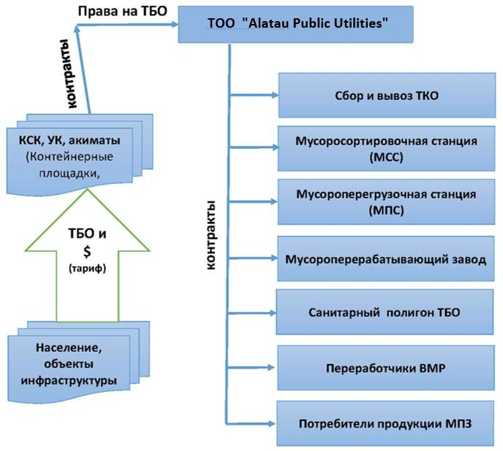

      Рисунок 20 – Предлагаемая схема взаимодействия коммерческих структур с ТОО "Alatau Public Utilities"

      Предлагаемый вариант (рекомендуемый)взаимодействия коммерческих структур с ТОО "Alatau Public Utilities":

      Вариант (Рисунок 21) предполагает полный учет и контроль всего процесса обращения с ТБО в области. ТОО "Alatau Public Utilities" (далее ТОО) является владельцем как первичного сырья (собранных ТБО), так и продуктов переработки, в т.ч. промежуточных.

      ТОО заключает контракты на оказание услуг по сбору и вывозу, сортировке, переработке и захоронению ТБО, оставаясь собственником промежуточных, окончательных продуктов переработки, а также их хвостов. ТОО обеспечивает сбор тарифа от населения и юридических лиц и отвечает за бюджет Системы. Кроме того, на развитие Системы может /должен использоваться принцип расширенной ответственности производителей (импортеров).

      В свою очередь, ТОО гарантирует собственникам объектов Системы, с которыми заключены контракты, обеспечением сырьем и оплату оказанных услуг.

      Плюсом такого варианта является эксклюзивное положение ТОО, позволяющее ему осуществлять концентрацию и оптимальный маневр тарифными средствами, бюджетными и иными инвестициями на цели должного обустройства полигонов и организацию переработки ТКО. Эксклюзивное положение ТО позволит ему исключить практикуемую сейчас лишь частичную, мелкомасштабную и выборочную переработку только самых выгодных отходов небольшими ТОО или отдельными частниками, наладив поточную массовую переработку, создающую дополнительный финансовый ресурс для общего развития Системы. Минимальное количество неперерабатываемых хвостов для захоронения. Уменьшение площади полигонов. Кроме того, на начальном этапе создания Системы, сосредоточение функций учета и контроля на всех стадиях обращения с отходами в одних руках позволит определить затраты на всех технологических стадиях, количество и качество сырья и продукции на всех стадиях, упростит применение принципа расширенной ответственности производителей (импортеров) и, соответственно, взаимоотношения с Оператором РОП.

      Минусом - требует продуманного юридического механизма.

      5.2.1.3Переработка ТКО, как путь к решению задачи

      Перед Заказчиком и ТОО "Alatau Public Utilities" стоит сложная задача – создать такие условия для бизнеса, чтобы найти дополнительные источники финансирования, позволяющие если и не решить сразу и полностью (это не реально), то хотя бы начать существенное продвижение в сторону с перспективой их достижения. Поиск таких дополнительных источников возможен только внутри самой системы вывоза и утилизации ТКО, поскольку надежды на кардинальное повышение тарифных сборов или бюджетных вложений отодвигают вопрос на неопределенное будущее.

      Равно как и финансирование за счет кредитов или не бюджетных инвестиций, - без чего вопрос тоже заведомо не решаем, также возможно только в случае появления внутри самой системы работы с ТБО той дополнительной прибыли, которая может быть извлечена для расчетов с кредиторами и инвесторами без ущерба для дальнейшей устойчивой работы и развития.

      Таким образом, главная технологическая, - она же экономическая и она же стратегическая – задача: полезная переработка отходов.

      При этом учитывается, что закладывание тех или иных заранее определенных технологий, переработки и утилизации ТБО – не слишком надежно.

      Предложения по развитию системы управления и обращения с ТБО в Карасайском районе направлены на достижение поставленных целей – обеспечение максимально возможной передаче на переработку ВМР. Ввиду небольших объемов, образуемых на территории района ТКО и, соответственно, полученных ВМР, инвестиционная привлекательность переработки ВМР не высокая. ВМР, полученные после сортировки

      ТКО на комплексном полигоне Карасайского района, могут быть переданы на переработку другим предприятиям, входящим в РСУО Алматинской области.

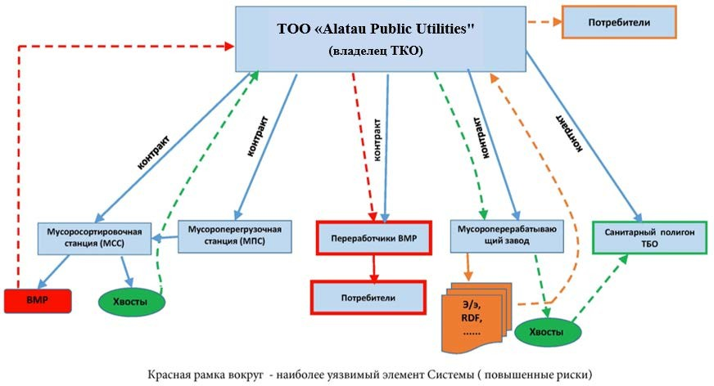

      Рисунок 21 - Вариант (рекомендуемый). Всеми процессами управляет ТОО "Alatau Public Utilities"

      5.2.1.4Институциональная схема

      Институциональная схема Региональной системы управления отходами Алматинской области представлена на схемах ниже (Рисунок 22, Рисунок 23, Таблица 36).

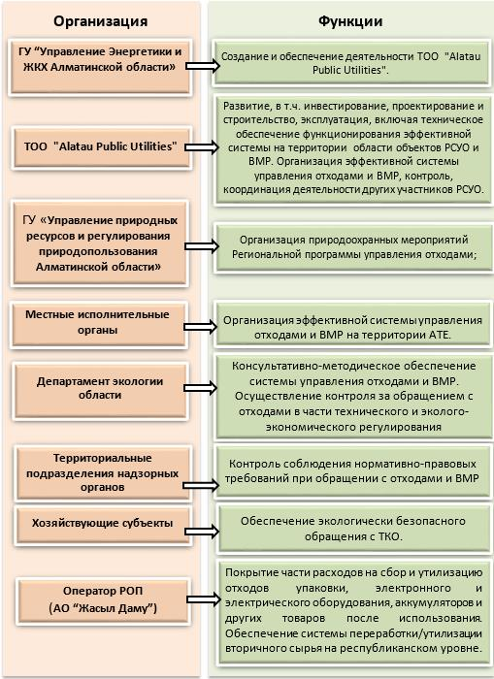

      Рисунок 22 - - Институциональная модель Региональной системы управления коммунальными отходами Алматинской области

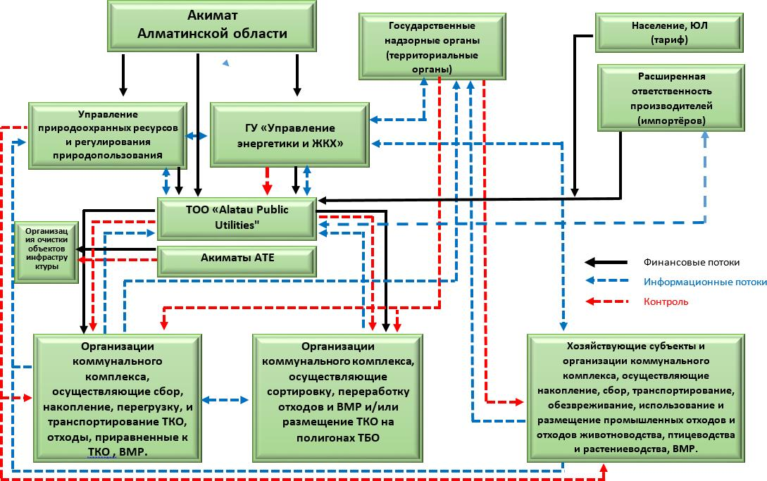

      Рисунок 23 - Рекомендуемая принципиальная модель Системы

      Таблица 35 - Институциональная схема Региональная система управления отходами в Алматинской области

|  |  |  |  |  |  |  |  |  |  |  |  |  |  |  |  |  |  |  |  |  |  |  |  |  |
| --- | --- | --- | --- | --- | --- | --- | --- | --- | --- | --- | --- | --- | --- | --- | --- | --- | --- | --- | --- | --- | --- | --- | --- | --- |
| № п/п | | Название участника  проекта | | | | | | | | | Информация об  участнике проекта | | | | | | Функции участника проекта | | | | Ответственность участника проекта | | | |
| 1. | | Администратор программы | | | | | | | | | ГУ "Управление энергетики и водоснабжения" | | | | | | Проведение государственной политики в области управления и  обращения с твердо- коммунальными отходами | | | | Создание, обеспечение и контроль деятельности ТОО "Alatau Public Utilities" | | | |
| 2. | | Соадминистратор программы | | | | | | | | | ГУ "Управление природных ресурсов и регулирования природопользования" | | | | | | 1)Проведение государственной природоохранной политики в области обращения с отходами на территории области.  2)Разработка природоохранных мероприятий | | | | Природоохранный мониторинг текущей деятельности ТОО "Alatau Public Utilities" | | | |
| 3 | | Участник Проекта 1 (Балансодержатель в постинвестиционный период) | | | | | | | | | ТОО "Alatau Public  Utilities" | | | | | | 1)Организация эффективной системы управления отходами и ВМР, контроль, координация деятельности других участников.  2)Создание Автоматизированной Информатизационной Системы (Региональной  системы управления отходами).  3)Инвестирование, проектирование и  строительство объектов  региональной системы управления отходами и ВМР. | | | | 1)Разработка пакета документов для конкурсного отбора операторов по управлению объектами инфраструктуры системы (квалификационные требования, тендерная документация, территориальная схема управления отходами с разбивкой и обоснованием территориальных лотов).  2)Проведение тендеров и выбор операторов  3)Нормативно-правовое и финансовое обеспечение Системы в рамках своей компетенции | | | |
| № п/п | | | Название участника  проекта | | | Информация об  участнике проекта | | Функции участника проекта | | | | | | | | Ответственность участника проекта | | | | | | | | |
|  | | |  | | |  | | 4)Организация работы филиалов/представительств на территории области.  5)Проведение соответствующих научно- исследовательских и опытно- конструкторских работ  6)Распоряжение потоками отходов, выбор исполнителей всех видов услуг, формирование тарифной политики для населения.  7)Очистка территории, уборка.  8)Разработка и представление на утверждение Маслихата норм образования и накопления коммунальных отходов, тарифов для населения.  9)Разработка и утверждение схемы размещения контейнерных площадок, включая площадки для сбора крупногабаритных отходов, сбора ВМР.  10)Контроль за содержанием контейнерных площадок.  11)Взаимодействие с РОП. | | | | | | | | 4)Мониторинг текущей деятельности операторов объектов системы  5)Реализация принципов ГЧП.  6)Создание Региональной системы управления отходами (РСУО).  7)Исполнение Региональной программы обращения с отходами.  8)Контроль за обращением с отходами, включая ТКО.  9)Формирование и реализация программ и планов развития санитарной очистки территории, совершенствование нормативно- правовой базы в сфере обращения с отходами, в т. ч. формирование единой технической и тарифной политики в сфере управления отходами Алматинской области.  10)Создание и ведение АИС  "Обращение с отходами", включая единую базу данных по объемам и источникам образования отходов, объектам их переработки и обезвреживания, а также сбору платежей за размещением отходов.  11)Исключение возможности несанкционированного размещения отходов. | | | | | | | | |
| № п/п | Название участника  проекта | | | | | | | | | Информация об  участнике проекта | | | | | | | | | | Функции участника проекта | | | | Ответственность участника проекта |
|  |  | | | | | | | | |  | | | | | | | | | |  | | | | 12)Инвестиционно-строительный процесс по созданию на территории области комплекса объектов по обращению с отходами, вторичным сырьем и вторичной продукцией, последующему обеспечению их эколого-экономически эффективной эксплуатации, организации соответствующего учета и мониторинга.  13)Заключение соглашений с РОП.  14)PR-компания |
| 4. | Участник Проекта 2 (Эксплуатирующая организация) | | | | | | | | | ТОО "Alatau Public Utilities" / привлеченные по контракту на основе тендера  специализированные компании. | | | | | | | | | | Техническое обеспечение функционирования эффективной системы на территориях АТЕ объектов региональной системы управления отходами и ВМР. | | | | Управление объектами системы обращения с отходами и вторичными ресурсами на территории области. |
| 5. | Участник Проекта 3 | | | | | | | | | Департамент экологии по Алматинской области | | | | | | | | | | 1)Осуществление контроля за обращением с отходами в рамках своих компетенций.  2)Консультативно- методическое обеспечение системы управления отходами  и ВМР | | | | 1)Экологический мониторинг текущей деятельности ТОО  "Alatau Public Utilities".  2)Соблюдение установленных норм и правил учета, утилизации и обезвреживания отходов  потребления. |
| 6. | Участник Проекта 4 | | | | | | | | | Местные исполнительные органы Карасайского района | | | | | | | | | | 1)Организация эффективной системы управления отходами и ВМР на территории АТЕ.  2)Разработка и утверждение территориальной схемы | | | | 1)Реализация Региональной программы и схемы обращения с отходами" на территории АТЕ.  2)Выделение земельных участков под места размещения объектов РСУО, подготовка актов выбора |
| № п/п | | | | Название участника  проекта | | | Информация об  участнике проекта | | Функции участника проекта | | | | | | | | | | Ответственность участника проекта | | | | | |
|  | | | |  | | |  | | обращения с отходами на территории АТЕ.  3) Заказчик услуг (вывоз мусора из общественных мест, уборке территорий, обслуживание бюджетной сферы) | | | | | | | | | | участка, проведение общественных слушаний и обсуждения.  3)Организация учета, контроля, экологически безопасного и экономически обоснованного сбора, накопления, вывоза (транспортирования), обезвреживания и использования ТБО и вторичного сырья в соответствии с региональной Схемой на территории АТЕ.  4)Организация работ по обеспечению санитарной очистки АТЕ объектов инфраструктуры АТЕ.  5)Разработка и утверждение территориальных схем обращения с отходами в каждой АТЕ.  6)Разработка и утверждение МИО порядка обращения с отходами на территории области и территориях населенных пунктов со схемой размещения объектов региональной системы  управления отходами  (размещение контейнерных площадок, контейнеров для опасных ТБО, бункеров, площадок временного накопления, лагун, полигонов,  информационных стендов и пр.). | | | | | |
| № п/п | | | | | Название участника  проекта | | | | | | | Информация об  участнике проекта | | | Функции участника проекта | | | | | | | | Ответственность участника проекта | |
|  | | | | |  | | | | | | |  | | |  | | | | | | | | 7) Воспитательно- пропагандистская работа. | |
| 7 | | | | | Участник Проекта 5 | | | | | | | Территориальные подразделения надзорных органов Алматинской области | | | Контроль соблюдения нормативно-правовых требований при обращении с отходами и ВМР | | | | | | | | Соблюдение действующих требований законодательства РК в области обращения с отходами, устройства и содержания объектов по обращению с отходами в  соответствии со своими полномочиями и компетенциями. | |
| 8 | | | | | Участник Проекта 6 | | | | | | | Оператор РОП (АО  "Жасыл Даму) | | | Совершенствование сферы управления отходами, а также внедрение принципа РОП. | | | | | | | | 1)Обеспечение переработки наиболее экономически и экологически эффективным способом.  2)Маркировка упаковки, утилизация которой оплачена.  3)Сбор, вывоз и последующая переработка отходов упаковки, помеченной утвержденным символом.  4)Проведение информационных компаний, призванных повысить осведомленность населения о важности осуществления  надлежащего сбора отходов. | |
| 9 | | | | | Участник Проекта 7 | | | | | | | Хозяйствующие субъекты на территории Алматинской области, вкл. Карасайский район | | | Обеспечение экологически безопасного обращения с ТКО. | | | | | | | | 1)Организация учета, производственного контроля и экологически безопасного обращения с ТКО.  2)Заключение договоров на сбор и вывоз ТКО  3)Раздельный сбор отходов инфраструктуры | |
| № п/п | | | | | | | | | | | | | Название участника  проекта | Информация об  участнике проекта | | | | Функции участника проекта | | | | Ответственность участника проекта | | |
|  | | | | | | | | | | | | |  |  | | | |  | | | | 4) Разработка программ  управления отходами производственной деятельности | | |

      Результаты создания Региональной системы управления отходами Алматинской области для Карасайского района:

      1. Автоматизированный коммерческий учет образования и движения ТБО.

      2. Обеспечение управляемости потоками отходов, способами их переработки и обезвреживания.

      3. Снижение негативного воздействия на окружающую природную среду.

      4. Увеличение собираемости платежей за размещение отходов в бюджеты всех уровней.

      5. Создание единой базы данных по объемам и источникам образования отходов, объектам их переработки и обезвреживания, а также сбору платежей за размещение отходов.

      6. Исключение бюджетных затрат на ликвидацию стихийных свалок.

      5.2.2 Реализация принципа расширенной ответственности производителей (импортҰров)

      Эффективная реализация принципа расширенной ответственности производителей (импортеров) (далее РОП) невозможна без:

      1. Создания института территориального оператора – организации, ответственной за обращение с ТБО в своей зоне деятельности (ТОО "Alatau Public Utilities").

      2. Региональной схемы обращения с отходами – инструмент стратегического планирования и контроля.

      3. Региональной программы обращения с отходами – инструмент финансирования региональной схемы.

      4. Расширенная ответственность производителей – источник средств для переработки отходов потребления.

      5. Обращение с отходами как коммунальная услуга – единые тарифы на обращение с отходами.

      Территориальный оператор - структура, создаваемая Акиматом Алматинской области на базе ТОО "Alatau Public Utilities", включая инвестирование, проектирование и строительство объектов Системы, контроль и координацию деятельности других участников при обращении с отходами. Деятельность ТОО "Alatau Public Utilities" по управлению отходами в области предлагается организовать в формате ГЧП, в соответствии с разработанной и согласованной с акиматом Схемой зонирования.

      5.2.3 Инструменты реализации модели управления отходами

      Одной из ключевых задач при разработке региональной схемы является сбор и обработка информации. Необходимо в кратчайшие сроки получить достоверные данные обо всех участниках рынка по обращению с отходами. Это сотни и тысячи юридических лиц (компаний-отходообразователей), десяток компаний транспортировщиков отходов (десятки и сотни единиц автотранспорта), и тысячи контейнерных площадок. Ошибки на этом этапе сбора данных могут привести к построению некорректной территориальной схемы по обращению с отходами.

      В целях создания системы управления, мониторинга и принятия решений в сфере обращения отходами на базе ТОО "Alatau Public Utilities" должна быть создана АИС региональной системы управления отходами территории Алматинской области, единицей которой должен стать Карасайский район.

      Целью создания АИС является автоматизация процессов сбора, хранения, актуализации, обработки, анализа, планирования, представления визуализации данных о системе организации и осуществления на территории Алматинской области, включая территорию Карасайского района.

      6НЕОБХОДИМЫЕ РЕСУРСЫ

      По результатам проведенного исследования для реализации мероприятий, предлагаемых в данной Программе управления коммунальными отходами в Карасайском районе Алматинской области на период 2024 – 2028 годов, требуются финансовые ресурсы в объеме 31 002 422 тыс. тенге, в том числе из местного бюджета 2 667 229 тыс. тенге, и иные, внебюджетные источники – 28 335 193 тыс. тенге.

      Необходимые финансовые ресурсы для реализации мероприятий Программы по управлению коммунальными отходами в Карасайском районе Алматинской области на период 2024 – 2028 годов по годам приведены в таблице ниже (Таблица 37).

      Таблица 36 – Необходимые финансовые ресурсы для реализации мероприятий Программы по управлению коммунальными отходами Карасайского района Алматинской области на период 2024 – 2028 годов

|  |  |  |  |
| --- | --- | --- | --- |
| По годам | Всего тыс. тенге | Местный бюджет тыс. тенге | Другие источники финансирования, тыс.  тенге |
| 2024 | 1 427 566 | 1 062 566 | 365 000 |
| 2025 | 25 767 963 | 668 566 | 25 099 397 |
| 2026 | 2 347 089 | 668 566 | 1 678 523 |
| 2027 | 1 121 073 | 265 530 | 855 543 |
| 2028 | 338 730 | 2 000 | 336 730 |
| Итого: | 31 002 422 | 2 667 229 | 28 335 193 |

      7ПЕРВООЧЕРЕДНЫЕ МЕРОПРИЯТИЯ И ПЛАН РЕАЛИЗАЦИИ ПРОГРАММЫ

      В данном разделе представлены первоочередные мероприятия и план их реализации Программы с целью достижения целевых показателей Программы (раздел 4).

      Первоочередные мероприятия и план реализации Программы управления ТКО разделены на две части (Таблица 38 и Таблица 39):

      1.На уровне Алматинской области, куда входят следующие мероприятия:

      a.Информационные мероприятия

      b.Образовательные мероприятия

      c.Научно-исследовательские, опытно-конструкторские и проектно- изыскательские работы

      d.Организационные мероприятия

      e.Системные мероприятия (Мероприятия по совершенствованию нормативно-правовой базы)

      2.На уровне акимата Карасайского района:

      a.Научно-исследовательские, опытно-конструкторские и проектно- изыскательские работы.

      b.Формирование производственно-технологической базы по обращению с отходами.

      Таблица 37 - Первоочередные мероприятия и план реализации Программы управления ТКО Алматинской области

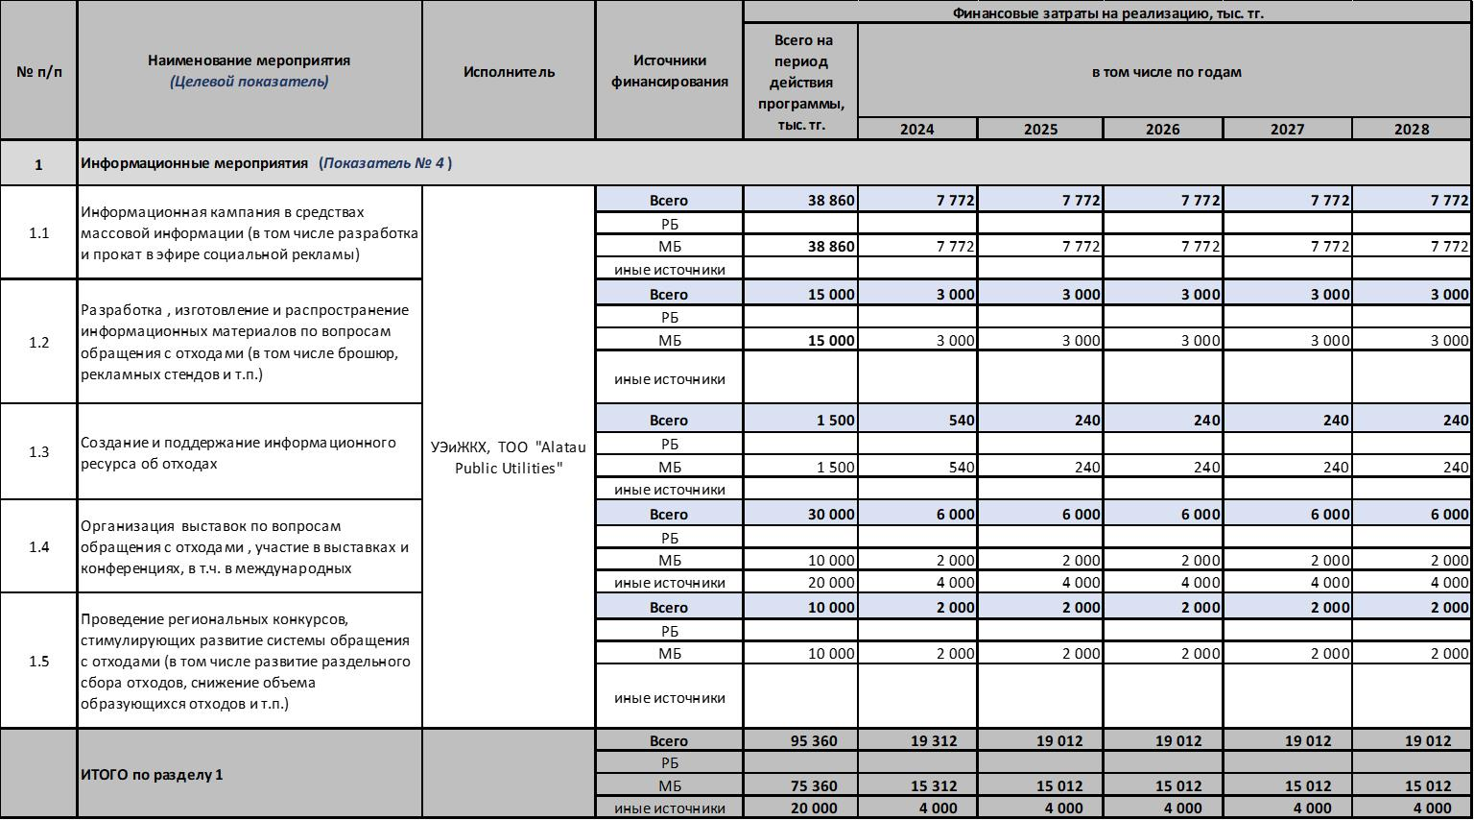

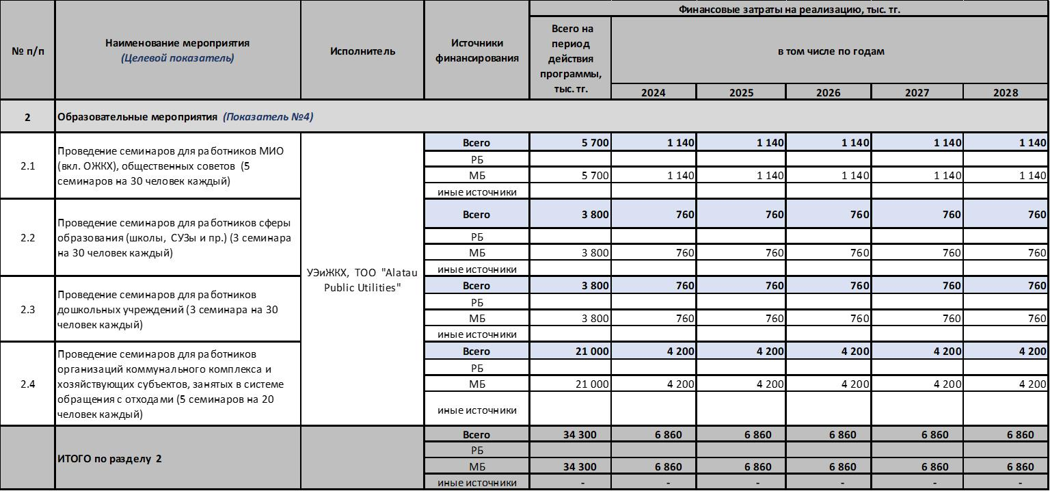

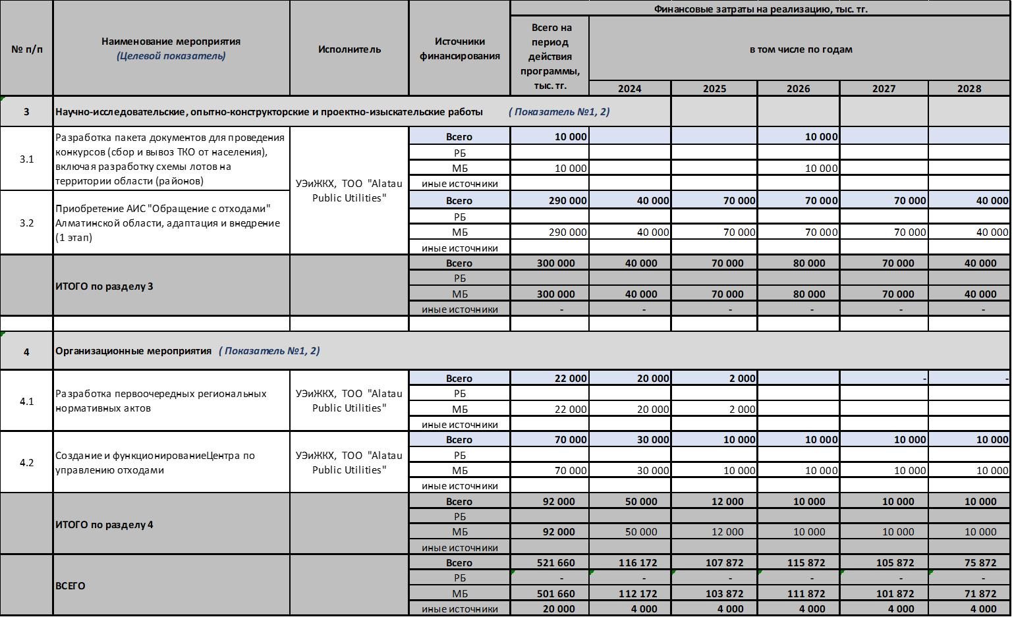

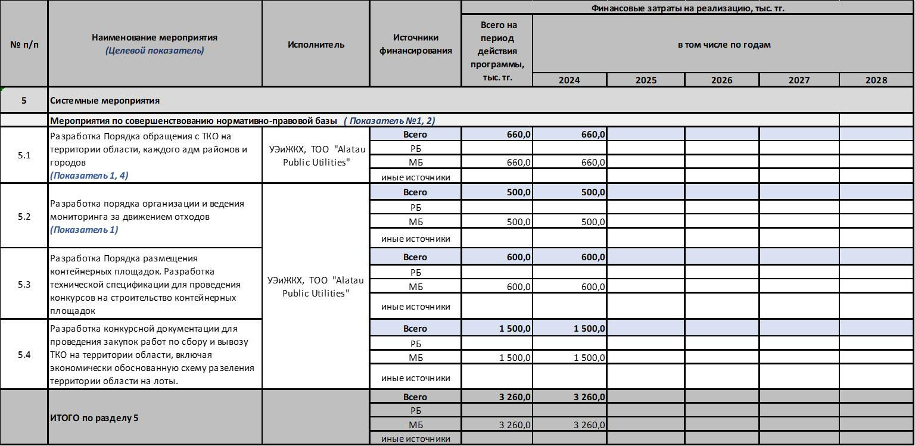

      Таблица 38 - Первоочередные мероприятия и план реализации Программы управления ТКО Карасайского района

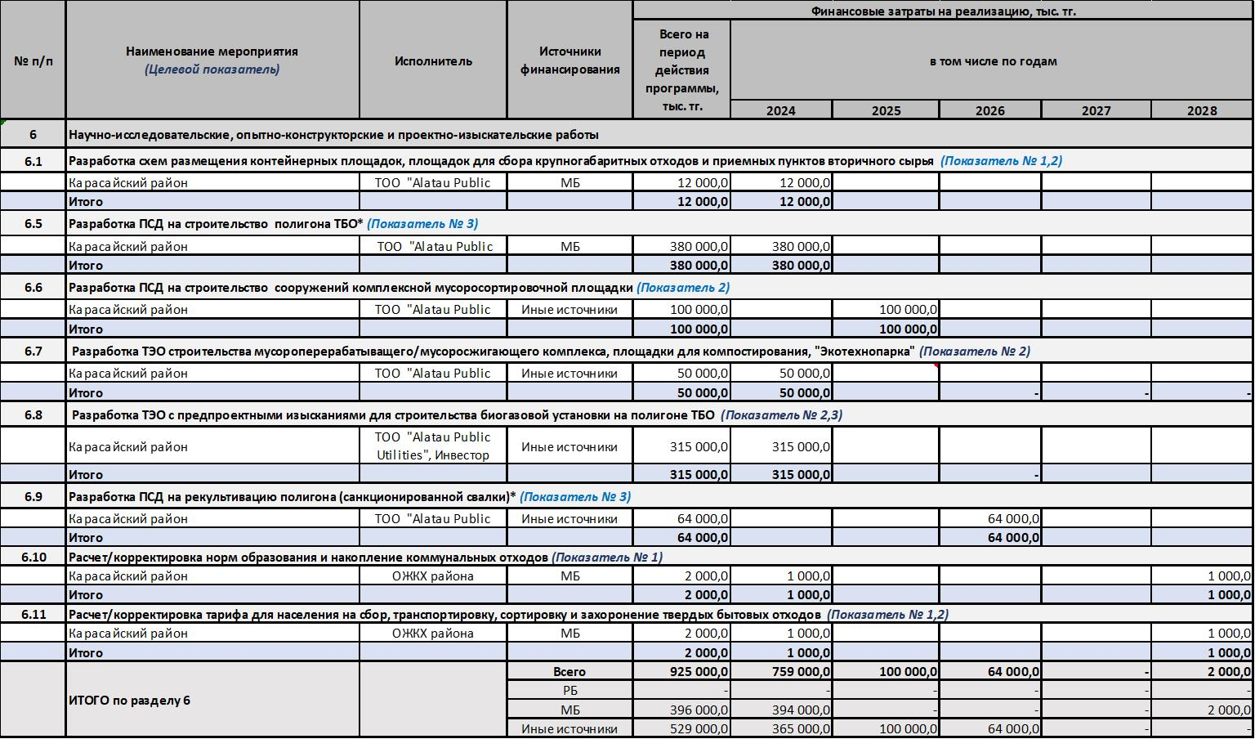

|  |  |  |  |  |  |  |  |  |  |  |  |  |  |  |  |  |  |  |
| --- | --- | --- | --- | --- | --- | --- | --- | --- | --- | --- | --- | --- | --- | --- | --- | --- | --- | --- |
| № п/п | Наименование мероприятия  (Целевой показатель) | | Исполнитель | | Источники финансирования | Финансовые затраты на реализацию, тыс. тг. | | | | | | | | | | | | |
| Всего на период действия программы, тыс. тг. | | | в том числе по годам | | | | | | | | | |
| 2024 | | 2025 | | 2026 | | 2027 | | 2028 | |
| 7. | Формирование производственно-технологической базы по обращению с отходами | | | | | | | | | | | | | | | | | |
|  | Совершенствование системы обращения с твердыми бытовыми отходами | | | | | | | | | | | | | | | | | |
| 7.1 | Замена контейнерного парка. Организация раздельного сбора отходов (Показатель 1, 2) | | | | | | | | | | | | | | | | | |
|  | Карасайский район | | ТОО "Alatau Public Utilities" | | МБ | 489 288,0 | | | 143 186,4 | | 143 186,4 | | 143 186,4 | | 59 728,8 | | - | |
| количество, шт | | 3 306 | | | 967 | | 967 | | 967 | | 404 | | - | |
|  | Итого | |  | |  | 489 288,0 | | | 143 186,4 | | 143 186,4 | | 143 186,4 | | 59 728,8 | | - | |
| 7.2 | Замена мусоровывозящего автомобильного парка (Показатель 1, 2) | | | | | | | | | | | | | | | | | |
|  | Карасайский район | | ТОО "Alatau Public Utilities" | | МБ | 1 565 125,0 | | | 460 335,0 | | 460 335,0 | | 460 335,0 | | 184 120,0 | | - | |
| количество, шт | |  | 34 | | | 10 | | 10 | | 10 | | 4 | | - | |
|  | Итого | |  | |  | 1 565 125,0 | | | 460 335,0 | | 460 335,0 | | 460 335,0 | | 184 120,0 | | - | |
| 7.3 | Строительство контейнерных площадок (Показатель 1, 2) | | | | | | | | | | | | | | | | | |
|  | Карасайский район | | ОЖКХ района | | МБ | 216 816,0 | | | 65 044,8 | | 65 044,8 | | 65 044,8 | | 21 681,6 | | - | |
|  | Итого | |  | |  | 216 816,0 | | | 65 044,8 | | 65 044,8 | | 65 044,8 | | 21 681,6 | | - | |
| 7.4 | Строительство приемных пунктов вторичного сырья (включая приобретение мобильных пунктов) (Показатель 1, 2) | | | | | | | | | | | | | | | | | |
|  | Карасайский район | | ТОО "Alatau Public Utilities", Инвестор | | Иные источники | 29 250,0 | | | - | | 8 400,0 | | 4 200,0 | | 4 200,0 | | 12 450,0 | |
|  | Итого | |  | |  | 29 250,0 | | | - | | 8 400,0 | | 4 200,0 | | 4 200,0 | | 12 450,0 | |
| 7.5 | Строительство полигона ТКО * (Показатель 3) | | | | | | | | | | | | | | | | | |
|  | Карасайский район | | ТОО "Alatau Public Utilities", Инвестор | | Иные источники | 930 800,0 | | | - | | 279 240,0 | | 279 240,0 | | 279 240,0 | | 93 080,0 | |
|  | Итого | |  | |  | 930 800,0 | | | - | | 279 240,0 | | 279 240,0 | | 279 240,0 | | 93 080,0 | |
| 7.6 | Строительство сооружений комплексной мусоросортировочной площадки, включая оборудование для сортировки ТБО (Показатель 2) | | | | | | | | | | | | | | | | | |
|  | Карасайский район | | ТОО "Alatau Public Utilities", Инвестор | | Иные источники | 993 514,0 | | | - | | 496 757,0 | | 298 054,2 | | 198 702,8 | | - | |
|  | Итого | |  | |  | 993 514,0 | | | - | | 496 757,0 | | 298 054,2 | | 198 702,8 | | - | |
| № п/п | | Наименование мероприятия  (Целевой показатель) | | Исполнитель | | | Источники финансирования | Финансовые затраты на реализацию, тыс. тг. | | | | | | | | | | |
| Всего на период действия программы, тыс. тг. | | в том числе по годам | | | | | | | | |
| 2024 | | 2025 | | 2026 | | 2027 | | 2028 |
| 7.7 | | Строительство мусороперерабатыващего/муоросжигающего комплекса, площадки для компостирования, "Экотехнопарка" (EPC)*** | | | | | | | | | | | | | | | | |
|  | | Карасайский район | | ТОО "Alatau Public  Utilities", Инвестор | | | Иные источники | 5 115 000,0 | | - | | 4 815 000,0 | | 100 000,0 | | 200 000,0 | | - |
|  | | Итого | |  | | |  | 5 115 000,0 | | - | | 4 815 000,0 | | 100 000,0 | | 200 000,0 | | - |
| 7.8 | | Оборудование мобильных дробильно-сортировочных комплексов | | | | | | | | | | | | | | | | |
|  | | Карасайский район | | ТОО "Alatau Public Utilities", Инвестор | | | Иные источники | 759 628,8 | | - | | - | | 759 628,8 | | - | | - |
|  | | Итого | |  | | |  | 759 628,8 | | - | | - | | 759 628,8 | | - | | - |
| 7.9 | | Строительство биогазовой установки на полигоне ТБО (EPC)*** | | | | | | | | | | | | | | | | |
|  | | Карасайский район | | ТОО "Alatau Public Utilities", Инвестор | | | Иные источники | 19 400 000,0 | | - | | 19 400 000,0 | | - | | - | | - |
|  | | Итого | |  | | |  | 19 400 000,0 | |  | | 19 400 000,0 | | - | | - | | - |
| 7.10 | | Рекультивация полигона (санкционированной свалки)* (Показатель 3) | | | | | | | | | | | | | | | | |
|  | | Карасайский район | | ТОО "Alatau Public Utilities", Инвестор | | | Иные источники | 578 000 | | - | | - | | 173 400 | | 173 400 | | 231 200 |
|  | | Итого | |  | | |  | 578 000 | | - | | - | | 173 400 | | 173 400 | | 231 200 |
|  | | ИТОГО по разделу 7 | |  | | | Всего | 30 077 422 | | 668 566 | | 25 667 963 | | 2 283 089 | | 1 121 073 | | 336 730 |
| РБ | - | | - | | - | | - | | - | | - |
| МБ | 2 271 229 | | 668 566 | | 668 566 | | 668 566 | | 265 530 | | - |
| иные источники | 27 806 193 | | - | | 24 999 397 | | 1 614 523 | | 855 543 | | 336 730 |
|  | |  | |  | | | 30 077 422 | | | 668 566 | | 25 667 963 | | 2 283 089 | | 1 121 073 | | 336 730 |
|  | | ВСЕГО по Карасайскому району (разделы 6-7) | |  | | | Всего | 31 002 422 | | 1 427 566 | | 25 767 963 | | 2 347 089 | | 1 121 073 | | 338 730 |
| РБ | - | | - | | - | | - | | - | | - |
| МБ | 2 667 229 | | 1 062 566 | | 668 566 | | 668 566 | | 265 530 | | 2 000 |
| иные источники | 28 335 193 | | 365 000 | | 25 099 397 | | 1 678 523 | | 855 543 | | 336 730 |
| Примечание: | | | | | | | | 31 002 422 | | 1 427 566 | | 25 767 963 | | 2 347 089 | | 1 121 073 | | 338 730 |
| * Объемы финансирования соответствуют строительству новых полигонов и должны быть откорректированы с учетом существующих инженерно-геологических условий | | | | | | | | | | | | | | | | | |  |
| ** В объем включены затраты на строительство мусороперерабатывающего комплекса | | | | | | | | | | | | | | | | | |  |
| *** Строительство объектов при положительном заключении государственной экспертизы ТЭО | | | | | | | | | | | | | | | | | | |

© 2012. РГП на ПХВ «Институт законодательства и правовой информации Республики Казахстан» Министерства юстиции Республики Казахстан